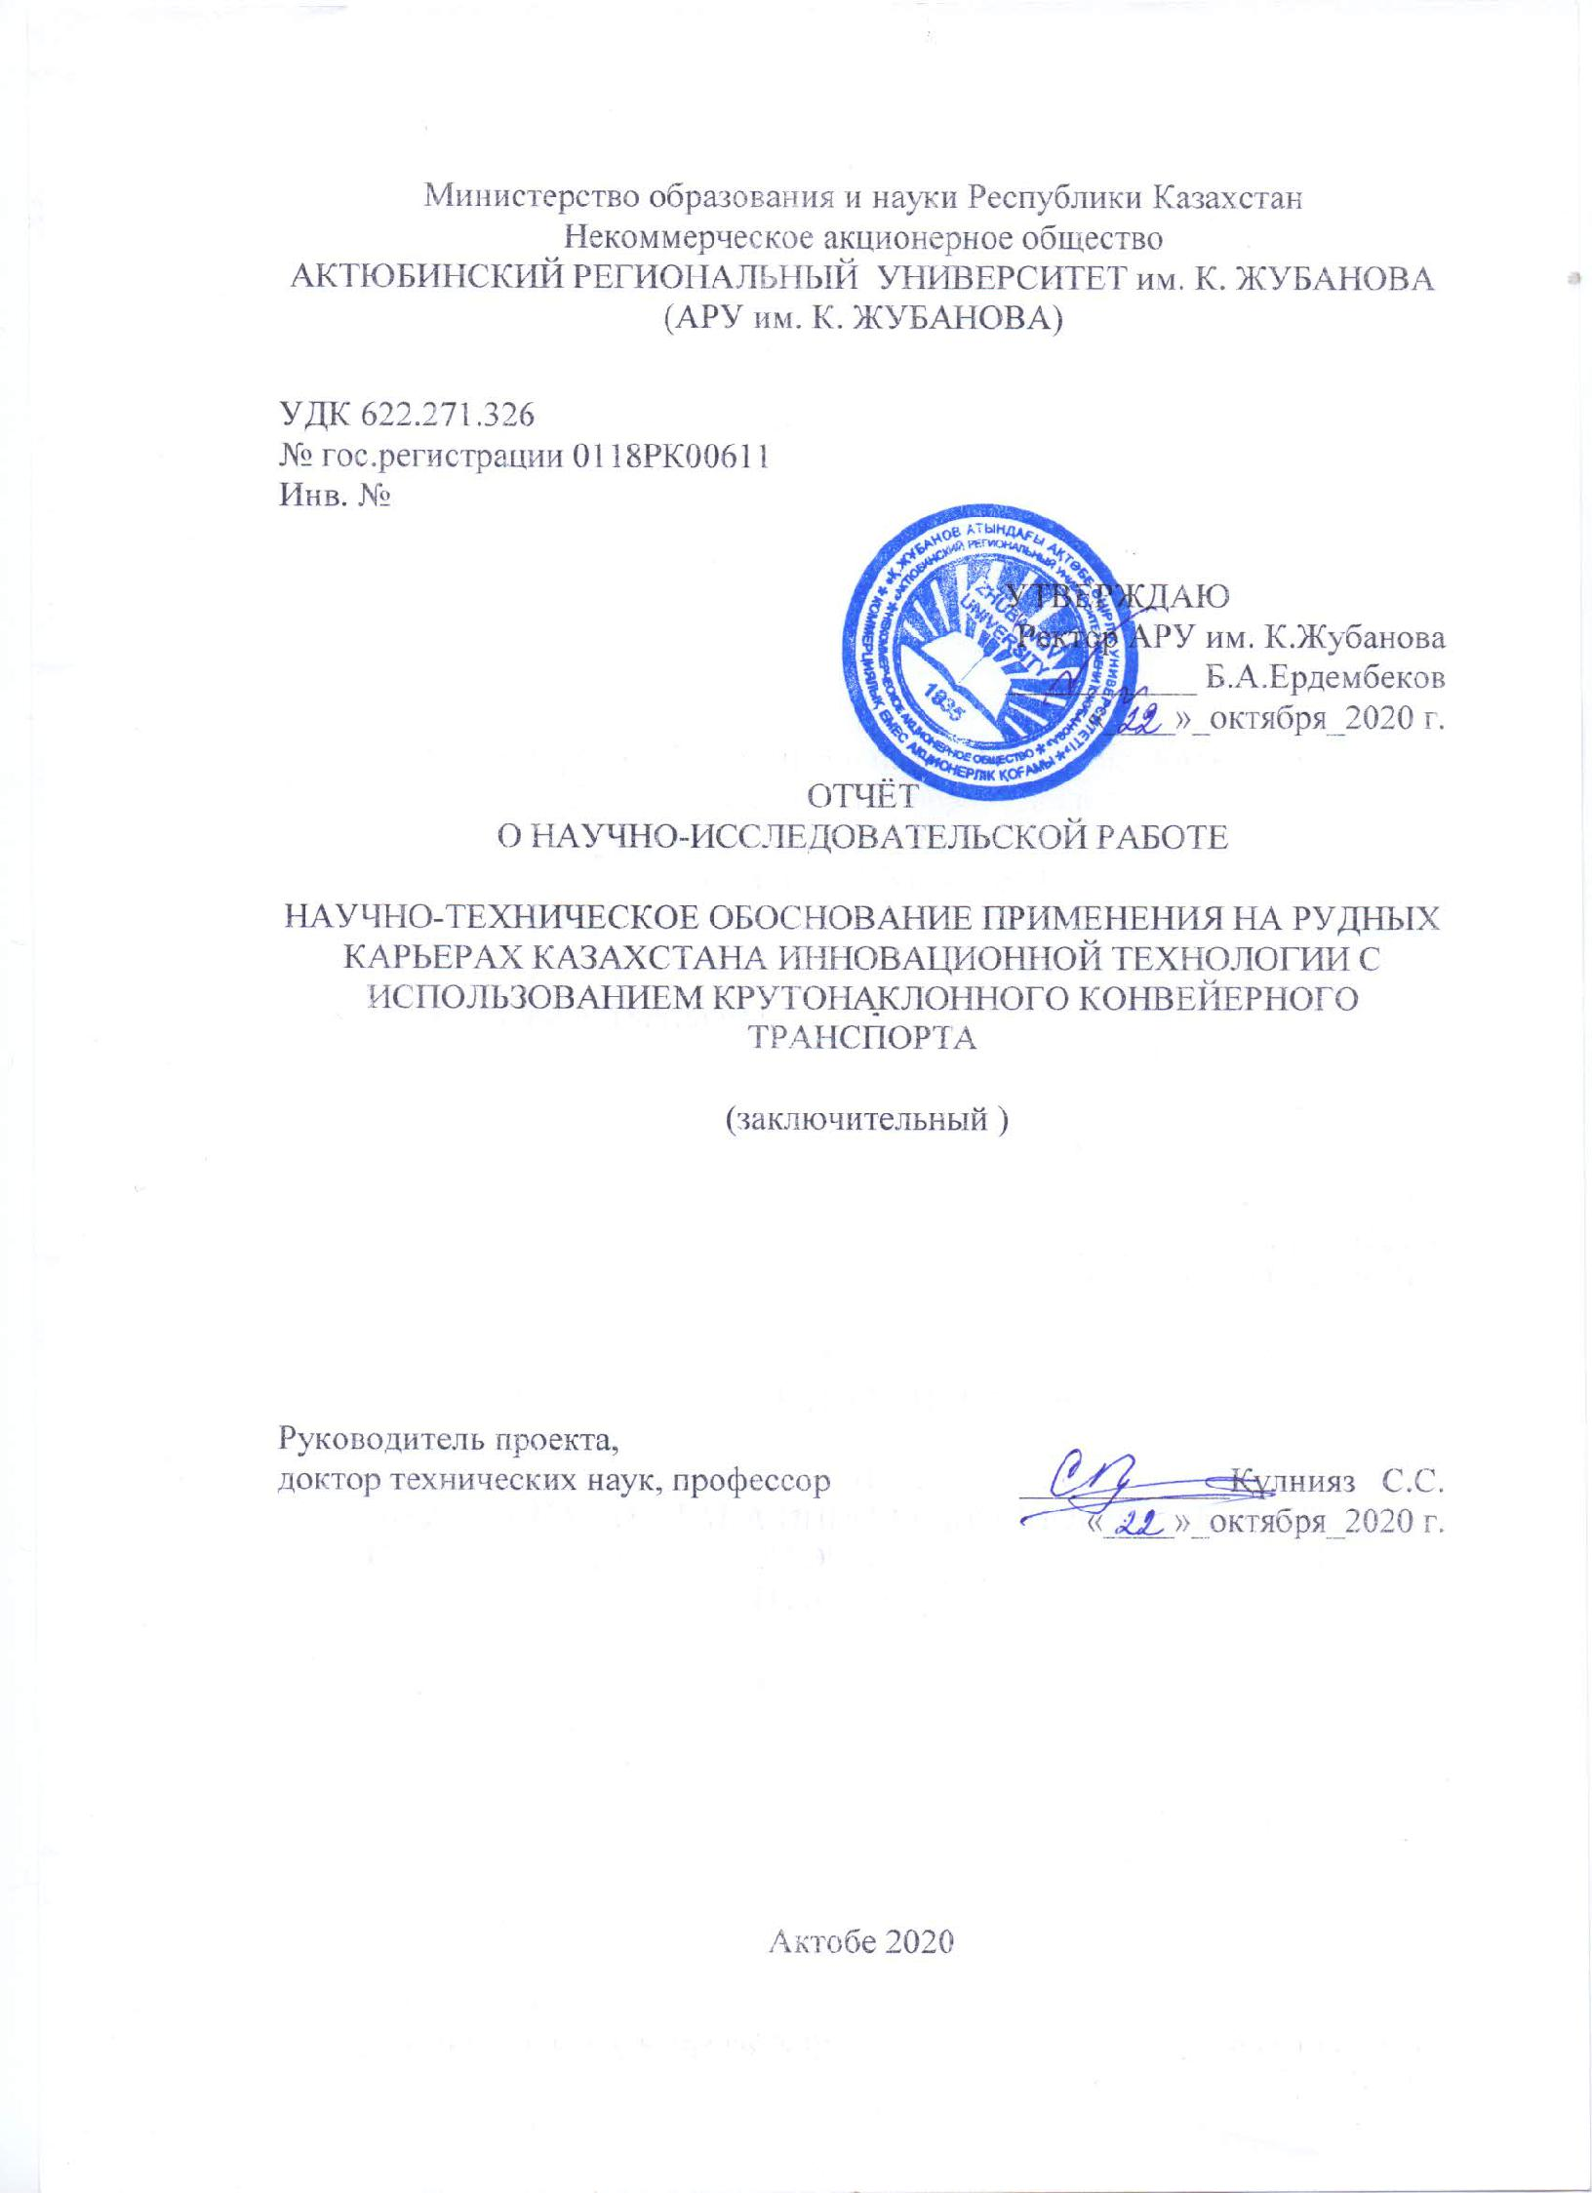

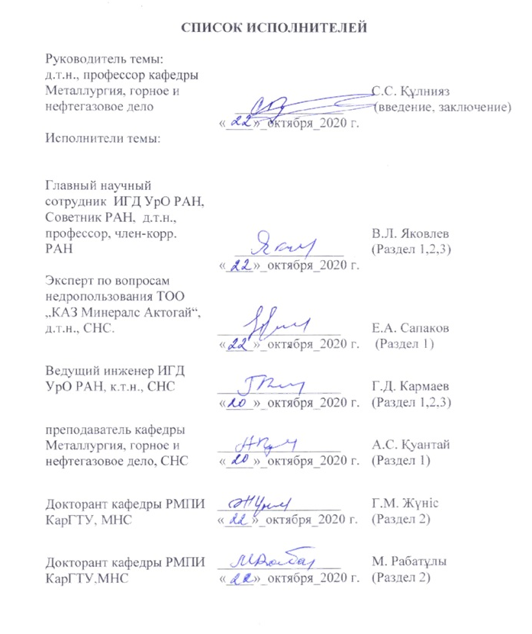

РЕФЕРАТ
Отчёт 94 с., 1 кн., 1 рис., 7 табл., 14 источн., 7 прил.
КРУТОНАКЛОННЫЙ КОНВЕЙЕРНЫЙ ТРАНСПОРТ, ЦИКЛИЧНО-ПОТОЧНАЯ ТЕХНОЛОГИЯ, ГЛУБОКИЙ КАРЬЕР, ТЕХНИКО-ЭКОНОМИЧЕСКИЕ ПОКАЗАТЕЛИ, ИННОВАЦИОННЫЕ ТЕХНОЛОГИЧЕСКИЕ СХЕМЫ
Объект исследования – циклично-поточная технология.
Цель работы - Исследования по оценке эффективности применения крутонаклонного конвейерного транспорта.
В процессе исследований установлено, что при увеличении глубины карьера Мурунтау Навоийского ГМК от 100 до 400 м производительность автосамосвалов грузоподъемностью 40 и 110 т снизилась соответственно в 2,0 и 2,9 раз При этом уменьшаются удельные эксплуатационные расходы на 5 – 20 % и удельные капитальные затраты на комплексы ЦПТ с крутонаклонными конвейерами на 13 – 30 %. Кроме того, использование крутонаклонных конвейеров позволяет повысить производительность труда на одного работающего комплекса ЦПТ на 8 – 20 %.
В результате проведенных исследований установлена эффективность применения комплексов ЦПТ в карьере по сравнению с использованием экскаваторно-автомобильного комплекса (ЭАК) .
Основные технико-экономические показатели: производительность труда с применением комплекса ЦПТ при высотах подъема руды от 0 до 285 метров в 1,2 –1,6 раза больше соответственно, чем при использовании ЭАК.
Отчисления за загрязнение атмосферы при использовании комплекса ЦПТ на первом этапе при высоте подъема 0 метров в 1.4 раза меньше, чем при применении ЭАК, а на пятом этапе (высота подъема 285 метров) в 2,5 раза меньше соответственно.
Установлено, что при годовой производительности комплексов ЦПТ 5-10 млн. т крутонаклонные конвейеры целесообразно использовать при высотах подъема горной массы более 100 – 200 м. При этом уменьшаются удельные эксплуатационные расходы на 5 – 20 % и удельные капитальные затраты на комплексы ЦПТ с крутонаклонными конвейерами на 13 – 30 %. Кроме того, использование КНК позволяет повысить производительность труда на одного трудящегося комплекса ЦПТ на 8 – 20 %. С повышением производительности комплексов ЦПТ до 20 – 30 млн. т в год КНК целесообразно использовать при высотах подъема горной массы более 200 – 300 м. В этих условиях при небольшой разнице в удельных эксплуатационных расходах (меньше 10 %), удельные капитальные затраты на комплексы ЦПТ с крутонаклонными конвейерами ниже на 10 – 22 %.

Содержание

ВВЕДЕНИЕ……………………………………………….............................. |  | 7
1 | Исследования эффективности применения крутонаклонного конвейерного транспорта на карьере Мурунтау……………………. | 9
1.1 | Анализ выполненных исследований применения крутонаклонных конвейеров при разработке рудных месторождений....................................................................................... | 9
1.2 | Этапы внедрения ЦПТ на карьере Мурунтау…………………....... | 20
2 | Апробация технологических схем в опытно-промышленных условиях карьера Мурунтау……………........………………………. | 25
2.1 | Опыт применения крутонаклонного конвейерного транспорта на карьере Мурунтау………………………………………................. | 25
2.2 | Исследование работы комплекса ЦПТ-Руда с крутонаклонным конвейером.............................................................................................. | 35
ЗАКЛЮЧЕНИЕ................................................................................................ |  | 40
СПИСОК ИСПОЛЬЗОВАННЫХ ИСТОЧНИКОВ…......…………………  ПРИЛОЖЕНИЕ А Технологические схемы с применением крутонаклонного конвейерного подъёмника………… |  | 43
 |  | 45
ПРИЛОЖЕНИЕ Б Календарный план…………………………….......……  ПРИЛОЖЕНИЕ В Список публикаций, по результатам выполнения НИР……………………………………………………..  ПРИЛОЖЕНИЕ Г Публикации за 2018 г …………………….......………..  ПРИЛОЖЕНИЕ Д Публикации за 2019 г …………………….......………..  ПРИЛОЖЕНИЕ Е Публикации за 2020 г …………………….......………..  ПРИЛОЖЕНИЕ Ж Копии патентов…………………………….......……... |  | 52
 |  | 54
 |  | 55
 |  | 64
 |  | 71
 |  | 93

ОБОЗНАЧЕНИЯ И СОКРАЩЕНИЯ
В настоящем отчете о НИР применяют следующие сокращения и обозначения
ГОК | – | горно-обогатительный комбинат
ДКК | – | дробильно-конвейерный комплекс
ДПП | – | дробильно-перегрузочный пункт
ДПУ | – | дробильно-перегрузочная установка
ДСУ | – | дробильно-сортировочная установка
КНК | – | крутонаклонный конвейер
ЛТК | – | ленточные трубчатые конвейеры
ПДПУ | – | передвижная дробильно-перегрузочная установка
ЦПТ | – | циклично-поточная технология
ЭАК | – | экскаваторно-автомобильный комплекс

ВВЕДЕНИЕ
Разработка месторождений открытым способом сопровождается увеличением глубины карьеров, изменением горно-геологических и горнотехнических условий добычи. Обеспечение дальнейшего увеличения объёмов добычи крупных карьеров зависит от правильности выбора гибких технологических схем разработки и горнотранспортной техники, максимально адаптированной к внутрикарьерной инфраструктуре. Применение крутонаклонного ленточного конвейера в этих условиях позволит повысить эффективность систем циклично-поточной технологии (ЦПТ).
На предыдущем этапе исследования был предложен новый методологический подход к решению задач транспортирования горной массы, в том числе, крутонаклонными конвейерами, на основе совокупного использования принципов системности, комплексности, междисциплинарности и инновационной направленности путем введения принципиально нового понятия «переходные процессы» и учета закономерностей их развития при разработке инновационных технологий добычи и транспортирования минерального сырья.
Установлено, что для повышения эффективности разработки карьеров с применением ЦПТ существует достаточно много неиспользованных резервов. Одним из факторов, способных оказать существенное влияние на снижение расходов на эксплуатацию является момент ввода ЦПТ на карьере.
Показаны тенденции развития циклично-поточной технологии на карьерах, разработаны способы адаптирования комплексов и технологических схем ЦПТ при формировании карьерного пространства.
Установлено, что автомобильно-конвейерный транспорт с ленточными конвейерами наиболее полно адаптируется к горнотехническим условиям карьеров с однобортовой системой разработки. При этой системе разработки дробильно-перегрузочные пункты на временно нерабочих участках рабочего борта карьера, граничащих с конечным бортом карьера, а конвейерный подъемник на конечном борту карьера. С конвейерным подъемником дробильно-перегрузочные пункты должны быть связаны наклонными соединительными конвейерами, расположенными на конечном борту карьера. Длина этих конвейеров должна быть равна безопасному расстоянию до конвейерного подъемника при взрывании скальных целиков пород после демонтажа дробильно-перегрузочных пунктов.
Установлено, что на глубоких карьерах с округлыми бортами ленточные конвейерные подъемники могут использоваться только в верхней части карьеров. В средней и нижней частях таких карьеров рационально использовать крутонаклонные конвейеры, углы наклона которых совпадают с углами откосов конечных бортов карьера.
Обоснован новый способ разработки глубоких горизонтов карьеров по циклично-поточной технологии с крутонаклонным конвейерным подъемником, позволяющий снизить затраты на разработку глубокозалегающих, вытянутых в плане месторождений полезных ископаемых с использованием автомобильно-конвейерного транспорта и внутреннего складирования вскрышных пород, что достигается за счет уменьшения длины холостого пробега автосамосвалов.
В результате анализа конструкций КНК сотрудниками ИГД УрО РАН разработана принципиальная схема двухконтурного крутонаклонного конвейера с движущимися прижимными элементами [4]. Особенностью конструкции является исполнение прижимных элементов в виде гофр, закрепленных на внешней (рабочей) поверхности ленты грузоудерживающего контура. Гофры выполнены из упруго-эластичного материала, обладают хорошей демпфирующей способностью и восстанавливают свою форму после исчезновения контакта с транспортируемым материалом.
В промежуточных отчётах 2018 г инвентарный номер № 0218РК00298 и 2019 г инвентарный номер № 0219РК00600 были рассмотрены вопросы согласно календарного плана.
1 Исследования эффективности применения крутонаклонного конвейерного транспорта на карьере Мурунтау

1.1 Анализ выполненных исследований в области эксплуатации крутонаклонных конвейеров при разработке рудных месторождений

Исследованиями ИГД УрО РАН, ИПКОН РАН, ИГТМ НАН Украины, Горного института КФ РАН, ДФ ВНИПИрудмаш, проектными институтами Гипроруда, Южгипроруда, Кривбасспроект, Уралгипроруда, а также практикой работы ряда предприятий доказано, что, в условиях интенсивного роста глубины карьеров, существенное улучшение их работы возможно
на основе применения ЦПТ в различных вариантах и исполнении [1-8].
Недостатком конвейерного транспорта является меньшая технологическая гибкость, так как выход из строя магистрального конвейера останавливает транспортный поток.
Опыт эксплуатации крутонаклонных конвейеров на карьерах США, Югославии и других стран свидетельствует о возможности их применения для транспортирования различных горных пород и эффективности использования этого вида транспорта.
Проведенный сравнительный анализ возможности применения конвейеров с углами транспортирования менее и более 18° показал, что суммарные мощности приводов грузонесущей и прижимной лент крутонаклонных конвейеров, установленных под углами более 18° (35 ÷ 55 град.) практически равны мощности традиционного конвейера, установленного под максимальным углом 18°. При анализе были приняты: высота подъема 100 м, насыпная плотность груза 2,7 т/м³, ширина 2000 мм и скорость движения лент 3,15 м/с.
Масса металлоконструкций при тех же условиях у крутонаклонных конвейеров примерно в 1,5 раза больше, чем у традиционного конвейера.
Однако, при этом длина става крутонаклонного конвейера примерно в 2 раза меньше длины става традиционного конвейера, а длина дорогостоящей конвейерной ленты меньше на 20%.
Очевидно, что в данных условиях применение крутонаклонного подъема будет радикальным решением. Анализ существующих и предложенных конструкций крутонаклонных конвейеров, проводимый в России (и в частности МГГУ), странах СНГ и за рубежом, показал, что, несмотря на относительную сложность конструктивной схемы, конвейеры с прижимной лентой и дополнительными прижимными устройствами имеют значительные преимущества в предлагаемых условиях открытых горных работ.
Во-первых, это не только уже упоминавшееся резкое снижение длины транспортирования и объемов горно-капитальных работ, но и тот факт, что, несмотря на относительную сложность конструкции, последняя в значительной степени унифицирована со стандартными ленточными конвейерами, зарекомендовавшими себя в условиях открытых горных работ. При этом возможна непрерывная очистка лент, ленты легко поддаются ремонту и осмотру, как в обычных ленточных конвейерах.
Во-вторых, это практически единственный тип крутонаклонного конвейера, способного обеспечить высокую производительность и длину транспортирования в одном ставе. Так, при углах подъема ≈ 30° уже при скорости ленты ≈ 3 м/с можно обеспечить производительность ≈ 5 тыс. тонн/час и длину транспортирования в одном ставе ≈ 500 м. Прижимная лента при этом принимает на себя значительную долю тяговых усилий (до 40 ÷ 50 %).
В-третьих, что не менее важно, в процессе работы транспортируемый материал герметично закрыт между несущей и прижимной лентами. Многочисленные конструктивные схемы крутонаклонных конвейеров с прижимной лентой, разработанные в последние годы, в основном устранили препятствия, стоящие перед созданием таких конвейеров (повышенный износ лент, сложности загрузочного узла и др.).
При транспортировке из карьера горной массы с применением КНК предусматривают следующие технологические операции:
-транспортировку горной массы крупностью до 1300 мм автосамосвалами грузоподъемностью 140-170 т (цикличное звено) из забоев на промежуточный аккумулирующий склад или в приемный бункер дробильно-перегрузочного пункта, основным звеном которого является мобильная дробилка фирмы Норберг;
-подготовку руды и вскрыши к дальнейшему транспортированию конвейерным путем дробления в соответственно выбранной дробилке, обеспечивающей размер куска до 350 мм, производительностью до 2-2,5 тыс. т/час;
-перегрузку дробленого материала на горизонтальный (приемный) участок КНК;
-подъем горной массы из карьера крутонаклонным конвейером (поточное звено);
-перегрузку горной массы на поверхности на горизонтальный конвейер;
-укладку руды штабелеукладчиком в склад или вскрыши отвалообразователем в отвал;
-отгрузку руды со склада в железнодорожный или конвейерный транспорт для доставки на ГМЗ.
Высота подъема горной массы одним ставом КНК - 90 м, угол наклона 35-45 град. Его конструкция предусматривает установку дополнительных секций по мере понижения горных работ.
Отмеченные отрицательные тенденции, связанные с понижением горных работ характерны и для карьера Мурунтау, отрабатывающего одно из крупнейших в мире золоторудных месторождений с годовой производительностью по горной массе 40 млн м³ (в перспективе - 45 млн м³) и по руде - 20 млн. т. В настоящее время горные работы ведутся на глубине 450 м, проектная глубина - 600 м (отметка дна -15 м), в перспективе возможна отработка месторождения до 1000 м (отметка дна -395 м). Указанные негативные факторы существенно усложняют ведение горных работ в карьере и ведут к значительному увеличению затрат на выпуск единицы продукции (1 г золота).
Для предотвращения этого процесса проведены исследования по изысканию путей дальнейшего развития карьерного пространства с наилучшими для этих условий технико-экономическими показателями и совершенствованию схемы вскрытия и комплексной механизации. Проведены предпроектные проработки трех вариантов развития карьера при глубине 750, 870 и 1000 м. Учитывая, что степень достоверности подсчета запасов до отм. - 150 м и более высокая, чем на нижележащих горизонтах, для принятия инженерных решений по вовлечению их в отработку достаточно детально и подробно рассмотрен вариант отработки карьера до глубины - 750 м. Для более глубоких горизонтов дана укрупненная прогнозная оценка целесообразности отработки месторождения до отм. -395 м, при этом эксплуатации золотоизвлекательного комплекса может эффективно осуществляться до 2055-60 гг.
Совершенно очевидно, что при отработке такого сверхглубокого карьера наиболее сложной проблемой становится выбор эффективного вида транспорта. Согласно проекту для транспортирования скальных вскрышных пород на карьере построен и эксплуатируется комплекс ЦПТ. Его поточное звено представлено двумя параллельно расположенными конвейерными линиями, каждая из которых работает на свой отвальный ярус высотой до 60-75 м (общая высота 135 м). Проектная производительность конвейерной линии составляет 12,8 млн. м³, а комплекса в целом - 25,6 млн. м³ в год, промышленная эксплуатация началась в 1985 г.
Анализ возможных вариантов развития горных работ, обеспечивающих стабильную добычу плановых объемов золота на длительную перспективу в усложняющихся условиях эксплуатации карьера Мурунтау, позволил обосновать рациональную схему размещения комплексов КНК на его бортах. В соответствии с данной схемой комплексы КНК располагаются на северо-восточном и южном бортах с высотой подъема до 270 м.
Распределение объемов грузопотоков по конвейерным линиям представлено в таблице 1.1.
Таблица 1.1- Распределение объемов горной массы по конвейерным линиям

Годовые объемы горной массы, млн м³ | Тип горной массы | Направление грузопотоков и объемы перевозок, млн. м³ (т/час)
Годовые объемы горной массы, млн м³ | Тип горной массы | С-В борт |  | Южный борт
Годовые объемы горной массы, млн м³ | Тип горной массы | кл. 3 | кл. 4 | кл.1 (5) | кл. 2 (6)
40 | - Порода  - Балансовая руда  - Забалансовая руда  - Минеральная масса | 8 (4,1)  -  -  - | -  6 (3)  -  - | 3  -  2  4 | 10 (5,2)  -  -  -
40 | Всего | 14 |  | 19
35 | - Порода  - Балансовая руда  - Забалансовая руда  - Минеральная масса | 5 (2,6)  -  -  - | -  6 (3)  -  - | 4  -  2  4 | 7 (3,9)  -  -  -
35 | Всего | 16 |  | 22

В первую очередь конвейера устанавливаются на С-В борту. К концу 2002 г. строится ЦПТ КНК - руда в пределах гор. 285 м и отметки 555 м на земной поверхности, высота подъема соответственно составит 270 м, угол наклона 36-37°. Причем возможны конструктивные варианты - три девяносто метровых става или два става - верхний со сплошной высотой подъема 180 м и нижний - 90-метровый.
По южному борту до 2004 г. подъем горной массы осуществляется действующим комплексом ЦПТ; после - вновь построенным комплексом КНК. Объемы грузоперевозок непосредственно автотранспортом в отвалы составляют порядка 7 млн м³. В этом случае недозагрузки конвейерных линий данные объемы будут пропорционально увеличиваться.
Разработаны различные варианты технологических схем ДПП, параметры площадки по каждому варианту приведены в таблице 1.2.

Таблица 1.2 - Параметры площадок дробильно-перегрузочных пунктов
Параметры площадки ДПП | Фирма и тип дробилки
Параметры площадки ДПП | Норберг  С- 160В | Крупп  60х89 | НКМЗ КВКД 1200/200
Ширина, м | 70 | 100 |  | 90
Протяженность, м | 100 | 200 |  | 120
Высота разгрузки, м | 10 | 20 |  | 15

Анализ данных таблицы показывает, что наиболее целесообразным является использование схемы на базе мобильной дробилки фирмы Норберг, поскольку при этом параметры площадки ДПП меньше, чем дробилок НКМЗ и фирмы Крупп. Техническая характеристика указанных дробилок приведена в таблице 1.3.
Таблица 1.3 - Техническая характеристика дробилок
№ п/п | Параметры дробилок | Наименование дробилок
№ п/п | Параметры дробилок | КВКД 1200/200 | Крупп  60×89 | Норберг  С- 160В
1 | 2 | 3 | 4 | 5
1 | Тип дробильно-перегрузочного пункта | полустационарный | полустационарный | передвижной
2 | Тип дробилки | Конусно-валковая КВКД 1200/200 | Конусная | Щековая
3 | Ширина загрузочного отверстия, мм | 1200 | 2000 | 1200-1600
4 | Ширина загрузочной щели, мм | 200 | 300 | 150-350
5 | Максимальный размер куска в питателе , мм | 1200 | 1500 | 1400
6 | Техническая производительность, т/час | 5400 | 4500 | 2500
7 | Мощность электродвигателя, кВт | 2×630 | 515 | 425
8 | Масса дробилки,т | 340 | 515 | 140
9 | Объём приёмного бункера, м³ | 300 | 530 | 180
10 | Мощность питателя, кВт | 75 |  | 125
11 | Масса питателя, т | 108 |  | 125
12 | Масса технологического оборудования, т | 660 | 1450 | 265
Продолжение таблицы 1.3
1 | 2 | 3 | 4 | 5
13 | Мощность оборудования, кВт | 1400 | 1760 | 760
14 | Фирма изготовитель | НКМЗ | Крупп | Норберг
15 | Страна | Украина | Германия | США-Финляндия

Следует отметить, что участки бортов с размещенными на них крутонаклонными конвейерами, фактически становятся ответственными инженерными сооружениями. Следовательно, существенно возрастают требования к надежности обеспечения их длительной устойчивости, поскольку даже незначительная деформация откосов на таких участках может привести к выходу КНК из строя и существенным осложнениям в работе карьера. Для решения этой проблемы по намеченным профилям размещения КНК должны быть выполнены специальные инженерные изыскания по уточнению структуры прибортового массива и прочностных характеристик, слагающих его пород. Также должны использоваться современные компьютерные программы, повышающие точность и надежность геомеханических расчетов.
Показатели, характеризующие эффективность внедрения КНК по сравнению с действующим ТЭО строительства IV очереди предприятия, приведены в таблице 1.4.
Таблица 1.4-Показатели эффективности внедрения КНК
№  пп | Наименование показателей | Единица измерения | Количество
№  пп | Наименование показателей | Единица измерения | 2001 год |  | 2006 год
№  пп | Наименование показателей | Единица измерения | в ед. измере-ния | в %% | в ед. измере-ния | в %%
1 | 2 | 3 | 4 | 5 | 6 | 7
1 | Сокращение парка самосвалов | шт. | 22 | 29,3 | 19 | 27,2
2 | Сокращение средневзвешенного расстояния перевозок | км | 1,42 | 84,2 | 0,31 | 27,7
3 | Повышение годовой выработки 1автосамосвала | тыс. м³ | 491 | 34,5 | 465 | 30,5
4 | Сокращение годового объема грузоперевозок | млн.т км | 165 | 37,3 | 97,3 | 31,2
Продолжение таблицы 1.4
1 | 2 | 3 | 4 | 5 | 6 | 7
5 | Сокращение пробега машин | тыс. км | 2068 | 36,4 | 1249 | 30,4
6 | Сокращение годового расхода:
 | - ГСМ | т | 10735 | 41,4 | 7449 | 37,1
 | - резины | комп. | 421 | 39,3 | 285 | 35,4
7 | Сокращение численности водителей | чел. | 37 | 25,8 | 32 | 24,4
8 | Конвейеризации горной массы | млн. т | 20,0 | 35,7 | 9,0 | 9,9
10 | Сокращение кап. вложений | млрд. руб. | - | - | 330,0 | 10
11 | Сокращение годовых  эксплуатационных расходов | млрд. руб. | ₋ | ₋ | 91,4 | 8

Эффективность технических решений по применению крутонаклонных конвейеров на карьере Мурунтау заключается в обеспечении технической возможности достижения глубины отработки до 1000 м, увеличения генеральных углов погашения бортов, повышения производительности автосамосвалов за счет сокращения средневзвешенного расстояния транспортировки и высоты подъема груза. Это позволяет сократить годовой пробег машин, количество автосамосвалов, водителей и ремонтников, а также расход горючего, смазочных материалов. Соответственно существенно снижается загазованность карьера.
С использованием специальных компьютерных программ выполнены расчеты по определению рационального соотношения объемов грузопотоков по С-В борту между автомобильным и комбинированным (автомобильно-конвейерным) транспортом. Установлено, что в рассматриваемых горнотехнических условиях карьера, максимальный экономический эффект достигается в том случае, если доля грузоперевозок автотранспортом составляет 30-40%, соответственно комбинированным (автомобиль - КНК) - 60-70%. При этом удельная эффективность применения КНК (вариант с размещением ДПП на гор. 375 м, высота подъема - 180 м) составляет 0,2 долл/т. Следовательно, при производительности комплекса по С-В борту 15 млн т год общая годовая эффективность составит 3 млн долл.
При увеличении глубины ввода конвейера до гор. 285 (высота подъема - 270 м) эффективность достигает 4,5 млн долл. в год. Общий годовой экономический эффект будет равен 16 млн долл.
На основе выполненных комплексных проработок разработано ТЭО целесообразности применения КНК в карьере Мурунтау, причем практически все показатели по сравнению с существующим проектом улучшены.
В этом плане представляют интерес исследования, приведенные в статье П.Т.Зубовича и А.С.Селезнева [9], в которых изложен методический подход и на примере анализа горных работ и карьерного транспорта на одном из этапов разработки карьера «Мурунтау» обоснована глубина ввода крутонаклонного конвейерного подъема при принятой глубине карьера 570м.
Вскрытие золоторудного месторождения Мурунтау выполнено двумя капитальными траншеями по Юго-Западному и Юго-Восточному бортам предназначенными для автомобильного транспорта и капитальной траншеей пройденной под углом 16° по Южному борту, в которой установлены две конвейерные линии автомобильными траншеями вскрыты все горизонты до нижней отметки карьера, а конвейерной траншеей - до горизонта +345 м. Дробильно-перегрузочные пункты для дробления горной массы и ее перегрузки на конвейеры построены на гор. +465, +435 и +405 м.
По автомобильным траншеям транспортируются все сорта горной массы, а по конвейерной траншее — вскрышные породы, забалансовая руда и минерализованные породы.
При комбинированном транспорте, включающем автосамосвалы и конвейеры, автотранспорт используется, как и обычно при ЦПТ, в качестве сборочного на доставке горной массы из забоев с нескольких горизонтов к ДПП.
Анализ фактических данных работы карьерного транспорта показал, что работа автотранспорта в циклично-поточной технологии составила 142 млн т км, а в цикличной технологии - 261 млн т км, т.е. в 1,84 раза больше, чем при циклично-поточной технологии. В ближайшее время автотранспортная работа при циклично-поточной технологии составит 130 млн т км, а при цикличной технологии, в связи с понижением горных работ - 314 млн т км, т.е. в 2,41 раза больше, чем при циклично- поточной технологии. Таким образом, объем работы, выполняемой автотранспортом по цикличной технологии, увеличивается.
Анализ горных работ и распределение горной массы по сортам и горизонтам показал, что:
- объем вскрышных пород, забалансовых руд, минерализованной горной массы на горизонтах, прилегающих к конвейерной линии, составляет около 100-110 млн м³. Существующая транспортная система ЦПТ обеспечена объемами на 5-7 лет;
- ниже горизонта +345 м подлежит выемке около 260 млн м вскрышных пород, балансовых и забалансовых руд и минерализованной породы которые, при существующей схеме транспорта, могут быть выданы из карьера не иначе как автомобилями. В связи с понижением горных работ эти обстоятельства приведут к повышению стоимости добычи руды. Существующая схема вскрытия месторождения и транспортные системы, следовательно, уже не соответствуют глубине, производительности карьера и объемам подлежащих выполнению работ. В этих условиях решением вопросов карьерного транспорта является строительство новых, в том числе крутонаклонных (от 16 до 45° и круче), и реконструкция на глубокие горизонты действующих конвейерных линий.
При этом для новых и реконструируемых ЦПТ необходимо определить оптимальную глубину ввода конвейерных линий.
В общем случае глубину ввода конвейера при ЦПТ можно определить исходя из условия выполнения минимальной работы на транспортировку добытой горной массы:
А = PL = P(L_{г}+L_{н}) → min (1.1)
где А - необходимая работа на транспортирование добытой горной массы, т. км; Р - вес перемещаемой горной массы, т; L = L_{г}+L_{н} - расстояние транспортирования горной массы по горизонтальным (L_{Г}) и наклонным (l_{Н}) участкам, км;
но,
L_{г}= L_{г.а.}+ L_{г.к.} , L_{Н}= L_{н.а.} +L_{н.к.} , L_{н.а.}= $\frac{Н_{а}}{\sin{β}}$ , L_{н.к.}= $\frac{Н_{к}}{\sin{α}}$ (1.2)
где L_{г.a.}, и L_{г.к.} - длина горизонтальных участков транспортирования автомобилями и конвейером, соответственно, км; L_{н.a.} и L_{н.к.} - соответственно, длина наклонных участков транспортирования автомобилями и конвейером, км; Н_{а} и Н_{к} - высота подъема горной массы при транспортировании автомобилями и конвейером, соответственно, км; β и α - углы автомобильных траншей и установки конвейера, град.
Тогда
А= Р٠( L_{Г.a.}+ L_{Г.к.})+Р٠( $\frac{Н_{а}}{\sin{β}}$ +$\frac{Н_{к}}{\sin{α}}$) , т км (1.3)
Анализ зависимости (1.1) указывает на то, что:
-работа, которую необходимо затратить на транспортировку горной массы состоит из двух частей: на перемещение по горизонтальным участкам и на перемещение по наклонным участкам;
-с глубиной ввода конвейера (Н_{к}) связана только вторая часть работы,
-количество работы на подъем горной массы (А_{п}) прямо пропорционально Н_{а} и Н_{к} и обратно пропорционально α и β. Следовательно, исходя из минимума работы на подъем горной массы, углы вскрывающих траншей для движения автомобилей и угол установки конвейера должны быть приняты максимальными и определяться возможностями применяемой техники.
Таким образом, количество необходимой работы на подъем горной массы запишется в виде:
А_{п} = Р٠($\frac{Н_{а}}{\sin{β}}+ \frac{Н_{к}}{\sin{α}})$→ min (1.4)
Однако минимальной работе по подъему горной массы не всегда соответствует минимальная ее стоимость, поскольку в сложной системе транспортных звеньев используется оборудование, различающееся стоимостью, эксплуатационными затратами, видами потребляемой энергии и ее стоимостью, условиями получения кредита на приобретение оборудования и т.д. Поэтому для решения задачи необходимо перейти от физических величин оценки необходимой работы к стоимостной ее оценке.
В качестве критерия для определения рациональной глубины ввода конвейера принимается минимум затрат на работу по подъему горной массы.

1.2 Этапы внедрения ЦПТ на карьере «Мурунтау»
Монтаж первой конвейерной линии комплекса ЦПТ в технологии производства вскрышных работ в карьере «Мурунтау» был завершен в октябре 1984 г., дробильно-перегрузочного пункта (ДПП-1) на гор. +465 м - в марте 1985 г., ДПП-2 на гор. +435 м - в феврале 1986 г., ДПП-3 на гор. +405 м - в мае 1989 г. Период времени между окончанием строительства первой КЛ и ДПП-1 использовали для опробования оборудования и обучения обслуживающего персонала работе с грохотильно-перегрузочным пунктом. Общий объем горной массы, «переработанной комплексом ЦПТ с начала его эксплуатации (на 01.01.2011 г.) составляет около 500 млн. м³, в том числе руды разных сортов - около 900 млн. т. Доля объемов горной массы, вывезенной из карьера через комплекс ЦПТ, составляет 59,3 %, а с горизонтов, имеющих транспортную связь с концентрационными, - более 85 %. Применение ЦПТ позволило сократить расстояние автоперевозок горной массы по карьеру на 30-40 %, снизить высоту ее подъема самосвалами на 50-70 %, уменьшить эксплуатационные затраты, в сравнении с автомобильным транспортом, и загазованность в карьере.
В 2007 г. в целях апробирования принципиально новых технических решений был построен и введен в действие опытно-промышленный дробильно-перегрузочный комплекс (ДПК) производительностью 2000 м³/ч в составе двухвалковой шнеко-зубчатой дробилки ДШЗ-1300/300 и межуступного крутонаклонного конвейера КНК-30. Его освоение позволило приобрести в промышленных масштабах опыт эксплуатации конвейера с прижимной лентой (типа «сэндвич»), способной транспортировать руду на подъем под углом 40° к горизонту, уточнить технологические и конструктивные решения по шнеко-зубчатой дробилке и КНК, а полученные результаты эксплуатации учесть в проекте мощного глубинного КНК-270. В период работы КНК-30 (2007-2009 гг.) были уточнены технические решения по оптимизации развития горных работ в границах IV и V очередей карьера
на базе совершенствования технологических процессов и использования КНК в составе комплексов ЦПТ.
Введенный в эксплуатацию в марте 2011 г. на северо-восточном борту карьера «Мурунтау» комплекс ЦПТ-руда включает КНК-270 (Рисунок 1.1), ДПП и погрузчик- штабелеукладчик ПШС-3500. Оборудование изготовлено Новокраматорским машиностроительным заводом. Конвейерные секции КНК размещены на поддерживающих опорах, установленных на предохранительных бермах отстроенного участка борта карьера. Обслуживание линейных секций предусмотрено специальной радиоуправляемой грузовой ремонтной тележкой, перемещающейся по металлоконструкциям КНК; передвижение обслуживающего персонала вдоль линейных секций КНК - по одноканатной маятниковой дороге.
Продолжительность строительно-монтажных работ составила 12 мес., пусконаладочных - 3 мес. Капитальные вложения в строительство комплекса составили около 74,1 млн. долл. США. Укрупненная оценка развития ЦПТ на основе КНК в транспортной системе глубокого карьера «Мурунтау» показывает, что объемы инвестиций на 1,5 млн. долл. США, а эксплуатационные расходы - на 2,7 млн. долл. США в год ниже, чем в варианте использования только автомобильного технологического транспорта. Ввод в эксплуатацию нового транспортного комплекса при доставке горной массы самосвалами на КНК с высотой подъема 270 м и последующей перегрузкой с него в железнодорожные составы позволяет повысить конкурентоспособность добываемого открытым способом сырья и открывает перспективы развития карьера до глубины 950 м.
Следует отметить, что в системе ЦПТ карьера на всех стыках цикличного и поточного транспорта построены и функционируют перегрузочно-накопительные склады руды или вскрышных пород, обеспечивающие непрерывность общего потока транспортирования материала.
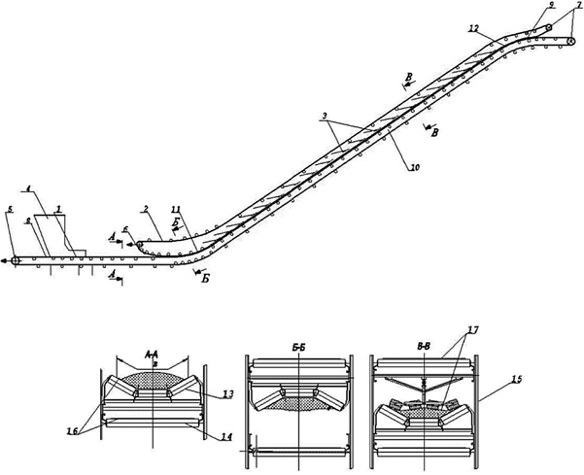
1 — грузовой контур; 2 — прижимной контур; 3 — прижимные устройства; 4 — загрузочное устройство; 5 — натяжное устройство грузонесущего контура; 6 — натяжное устройство прижимного контура; 7 — приводы грузонесущего и прижимного контуров; 8 — загрузочный участок; 9 — переход груза с крутонаклонной части на пологий участок; 10 — крутонаклонный участок; 11 — нижний переходной участок; 12 — верхний переходной участок; 13 и 14 — верхние и нижние роликоопоры груженного контура; 15 — металлоконструкция конвейера; 16 — верхняя и нижняя ветви груженного контура; 17 — верхняя и нижняя ветви прижимного контура

Рисунок 1.1- Схема крутонаклонного конвейера с прижимной лентой

Перед приемным бункером полустационарного ДПП устроен бульдозерный склад вместимостью до 30 тыс. т, из которого руду в приемный бункер доставляют колесным погрузчиком. Наличие ДПП вызвано гранулометрическим составом горной массы: 1,5 % фракций размером +1200 мм; 38,5 % фракций размером - 1200+300 мм; и 60 % фракций размером -300 мм.
Следовательно, если применить способы взрывной отбойки скальных горных пород, гарантирующие качественное дробление с максимальным размером куска не более 400мм, можно полностью заменить автомобильный транспорт конвейерным, вплоть до выемочных забоев, и отказаться от ДПП. Качественное дробление и компактный развал горной массы позволят осуществить ее погрузку в забое прямо на конвейер и полностью вывести из карьера технологический автотранспорт. При этом существенно повышаются технико-экономические показатели работы карьерного транспорта, кардинально меняется экологическая ситуация в карьере по загазованности (простои отдельных карьеров по загазованности от работы автотранспорта достигают 1200-1700 часов в год [11]. Кроме того, дополнительно уменьшается ширина рабочей площадки, с соответствующим увеличением угла откоса рабочего борта карьера.
Однако введение конвейерного транспорта в забой требует изменения технологии взрывного рыхления скальных горных пород: она должна обеспечить безразлётное качественное дробление, что позволит вести взрывные работы без уборки забойного конвейера на время взрыва.

2 Апробация технологических схем в опытно-промышленных условиях карьера Мурунтау
2.1 Опыт применения крутонаклонного конвейерного транспорта на карьере Мурунтау
Известно, что при увеличении глубины карьера на 100 м затраты на транспортирование автосамосвалами возрастают примерно в 1,5 раза, а конвейерами на 5...6%. Так, при увеличении глубины карьера Мурунтау Навоийского ГМК от 100 до 400 м производительность автосамосвалов грузоподъемностью 40 и 110 т снизилась соответственно в 2,0 и 2,9 раз [11]. При дальнейшем увеличении глубины карьера попытки стабилизировать основные технико-экономические показатели карьерного автотранспорта путем увеличения грузоподъемности до 136; 170; 190 т дали временные желаемые результаты. В настоящее время глубина карьера Мурунтау составляет 600 м, а перспективная оценивается в 1000 м, что еще более обостряет экономические проблемы транспортировки из-за больших расстояний перевозки горной массы. Совершенно очевидно, что при отработке такого карьера наиболее сложным и проблемным становится выбор эффективного вида транспорта, доля которого в себестоимости 1 м³ горной массы составляет около 70%.
В этой связи при отработке глубокого карьера Мурунтау было предусмотрено повышение эффективности работы действующих транспортных систем. Значительное сокращение расстояния перемещения горной массы автосамосвалами достигнуто благодаря использованию комбинированного вида транспорта, в частности, путем ввода в карьере Мурунутау комплекса ЦПТ традиционной конструкции (15⁰). Использование организационных, технических и технологических мероприятий обеспечили максимальную производительность комплекса ЦПТ до 22,3 млн. м³ горной массы в год. Применение ЦПТ традиционной конструкции в глубоком карьере Мурунтау позволило сократить расстояние транспортирования горной массы автосамосвалами на 30-40%, снизить высоту её подъема на 50-70%, сэкономить затраты на эксплуатацию в сравнении с автомобильным транспортом, уменьшить загазованность в карьере [11].
Инновационное развитие ресурсосберегающей ЦПТ и её влияние в глубоком карьере Мурунтау на снижение затрат представлено в таблице 2.1.
На южном борту карьера в 1984 г. введен в эксплуатацию комплекс ЦПТ в составе трех дробильно- перегрузочных пунктов (ДПП), одного грохота, двух отвалообразователей и двух конвейерных линий традиционной конструкции с шириной ленты 2000 мм производительностью 7000 т/час. В настоящее время грохот и два ДПП демонтированы для дальнейшего разноса борта карьера. В период работы с 2007 по 2009 гг. межуступного перегружателя с крутонаклонным конвейером (КНК-30) с высотой подъема горной массы 30 м, эксплуатируемого на южном борту карьера в составе существующего комплекса ЦПТ, была показана хорошая работоспособность и перспективность применения крутонаклонных конвейеров в карьере Мурунтау.
Определены пути дальнейшего рационального развития внутрикарьерных транспортных коммуникаций, позволяющих перемешать горную массу кратчайшим путем, связанные с реконструкцией глубокого карьера Мурунтау на основе традиционных ленточных конвейеров и крутонаклонного конвейера с высотой подъема горнорудной массы 270 м (КНК- 270).
В настоящее время до 45% товарной руды для перегруза её в железнодорожные думпкары с целью дальнейшего транспортирования на гидрометаллургический завод (ГМЗ-2) осуществляется с помощью крутонаклонного конвейера.
Капитальные вложения при строительстве комплекса ЦПТ-руда с КНК на карьере Мурунтау составили в эквиваленте 74,1 млн. долл. США.

Таблица 2.1- Внедрение мероприятий по развитию ЦПТ на карьере Мурунтау

№  п/п | Наименование мероприятий | Дата внедрения
№  п/п | Наименование мероприятий | 1984г | 1995г | 2007г | 2009г | 2011г
1 | Инвестиционные проекты | Применение комплекса ЦПТ в составе трех ДПП, одного грохота, двух отвалообразовате-лей и двух конвейерных линий с шириной ленты 2000мм, производи-тельностью 7000т/час | Ввод в эксплуатацию на поверхности карьера второго комплекса ЦПТ, состоящего из системы модульных конвейеров с дробилкой на самоходном шасси | Ввод в эксплуатацию в составе действующего комплекса ЦПТ крутонаклонного конвейера, с высотой подъема горной массы 30м, производительностью 3460 т/час | Ввод в эксплуатацию в составе комплекса ЦПТ выносного конвейера с ДПП на базе шнеко- зубчатой дробилки | Ввод в эксплуатацию комплекса ЦПТ-руда с КНК с высотой подъёма горной массы 270 м
2 | Эффективность | Сокращение расстояния транспортирования горной массы автотранспортом на 30-40%, снижение высоты подъема на 50-70%. Увеличение производственной мощности карьера по горной массе на 30% | Транспортировка забалансовых бедных руд из зон интенсивного ведения горных работ на участок кучного выщелачивания | Сокращение транспортировки руды автотранспортом на 480 м,высоты подъема на 60м. Приобретен опыт работы и отработана технология транспортирования руды на КНК | Транспортировка на ППК руды из зон интенсивного ведения горных работ карьера Мютенбай и внешних складов. Сокращение транспортировки руды автотранспортом на 600 м | Снижение затрат на эксплуатационные расходы на 2,7 млн. долл. в год

Укрупненная оценка развития ЦПТ в транспортной схеме глубокого карьера Мурунтау с применением КНК показывает, что объемы инвестиций на внедрение КНК- 270 ниже на 1,5 млн. долл. США, а на эксплуатационные расходы на 2,7 млн. долл. США в год, чем на развитие автомобильного технологического транспорта.
Ввод КНК-270 в эксплуатацию в марте 2011 г. позволил сократить расстояние транспортирования горнорудной массы автомобильным транспортом в среднем на 3,5 км, высоту подъёма на 285-320 м. Как показывает практика работы карьера Мурунтау, применение комплекса ЦПТ-руда с КНК дает возможность повысить производительность автосамосвалов на 30%, сократить годовой пробег машин на 30,4%, количество автосамосвалов, водителей и ремонтников - на 27,2%, расход горюче-смазочных материалов - на 37% [12]. Таким образом, внедрение схемы с комплексом ЦПТ-руда с КНК при менее низких капитальных вложениях имеет также более низкие текущие затраты на эксплуатацию, связанные со сниженной потребностью в самосвалах, водителях и обслуживающем персонале. Своевременная реконструкция действующего комплекса ЦПТ и внедрение нового оборудования позволяет обеспечивать плановые объёмы добычи и устойчивое развитие карьера с наименьшими затратами.
Комплекс ЦПТ-руда с КНК введен в эксплуатацию на карьере в 2011г. По высоте подъема, производительности, оригинальности конструктивной схемы и конструкции узлов КНК-270 является уникальным транспортным оборудованием, не имеющим аналогов в мире. Основные технические характеристики КНК-270, транспортируемой горной массы и условий эксплуатации приведены в таблице 2.2
Основу комплекса ЦПТ-руда представляет мощный крутонаклонный конвейер, связывающий полустационарный дробильно-перегрузочный пункт (ДПП), размещенный на целике с откосом 45°...50° на гор. +285...+300 м, смонтированный в карьере, с расположенным на его поверхности складским конвейером, транспортирующим руду на промежуточный склад или в железнодорожные думпкары. КНК представляет собой двухленточный конвейер типа «сэндвич» с прижимной лентой, способный транспортировать горную массу пол утлом 37° к горизонту. Схема КНК и его параметры увязаны с профилем северо-восточного борта карьера и размещением на его поверхности склада руды. Коэффициент готовности КНК составил 0,71 на период ввода в эксплуатацию и 0,803 после завершения опытной эксплуатации. Опоры КНК установлены на предохранительных бермах отстроенного участка борта карьера, конфигурация трассы КНК сочетает участки борта карьера с различными углами наклона, сводя до минимума горно-подготовительные работы. В перспективе имеется возможность дальнейшего поэтапного ввода комплекса КНК в нижней зоне карьера еще на 180 м, при установке КНК-180.

Таблица 2.2 -Техническая характеристика КНК-270

№ п/п | Техническая характеристика | Единица измерения | Показатель
1 | 2 | 3 | 4
1 | Техническая производительность | т/час |  | 3500
2 | Эксплуатационная суточная производительность | тыс.т |  | до 53,5
3 | Длина КНК (в т.ч. наклонной части) | м |  | 960(483)
4 | Высота подъема горной массы | м |  | 270
5 | Угол наклонной части конвейера | град |  | 37
6 | Скорость движения лент конвейера | м/с |  | 3,15
7 | Обшая протяженность транспортирования | м |  | 1285
8 | Подводимое напряжение | V |  | 6000
9 | Транспортируемый материал |  |  | Скальная порода
10 | Гранулометрический состав | мм |  | 0…300(60%)  300.... 200(38,5%) Более 1200 (1,5%)
11 | Размер кусков после дробления | мм |  | Не более 300
12 | Коэффициент крепости по шкале проф М.М. Протодъяконова |  |  | 7 -15
13 | Плотность в целике | т/м³ |  | 2,6
Продолжение таблицы 2.2
1 | 2 | 3 | 4
14 | Насыпная плотность | т/м³ | 1,75
15 | Предел прочности на сжатие | МРа | До 250
16 | Диапазон температуры воздуха | ⁰С | - 28.8 +48,6
17 | Максимально допустимая скорость ветра | м/с | 25
18 | Сейсмичность зоны (по 12-балльной шкале) | балл | 7
19 | Сейсмичность от массовых взрывов в карьере по 12-баллыной шкале) | балл | До 8

КНК имеет две замкнутые ленты: нижнюю грузонесущую типа St 5400 и верхнюю прижимную типа St 3500, рабочая ветвь которой прижимает транспортируемую горную массу к рабочей ветви грузонесушей ленты. Прижимная лента на крутонаклонной части конвейера располагается над грузонесущей лентой. Увеличенные силы трения удерживают транспортируемый груз между лентами от его сползания вниз по крутонаклонной части конвейера. Ролики КНК имеют храповые механизмы, которые позволяют им вращаться только в одну сторону и способствуют остановке конвейерной ленты при сползании в случае ее обрыва. Кроме того, на КНК установлен ловитель холостой ветви грузонесущей конвейерной ленты.
Система управления АСУ комплекса «ЦПТ-руда» полностью компьютеризирована, имеет диагностические средства, которые помогают как при технологических режимах работы, так и при запусках комплекса, отыскании неисправностей в случаях аварийной остановки, а также дает богатый материал для учета и анализа работы оборудования комплекса и персонала. Наблюдение за состоянием и ходом технологического процесса, а также управление, вплоть до запуска отдельного привода на машинах комплекса, осуществляется с экрана компьютера в центральном пункте управления (ЦПУ) и операторских панелей с графическим дисплеем в кабинах ДПП и ПШС. Предусмотрен новый вид остановки линии комплекса - прямоточная программная - от места его формирования до разгрузки. При программной остановке вначале отключается питатель ДПП, затем с выдержкой времени последовательно дробилка, КНК, складской конвейер и реверсивный конвейер ПШС. Выдержки времени обеспечивают разгрузку дробилки и всех конвейеров. В результате вся линия освобождается от горной массы и облегчается следующий пуск, что особенно важно для КНК с его приводами мощностью 5000 kW. Сохранена и экстренная противоточная остановка для тех случаев, когда прямоточная программная остановка недопустима (например, от аварийного тросового выключателя).
Все операции фиксируются в журнале событий программируемых логических контроллеров и компьютерах ЦПУ, что позволяет восстанавливать ретроспективу предшествовавших событий. При отказе составных частей АСУ выполняется ее диагностика, по результатам которой указывается конкретный элемент, подлежащий восстановлению. Для обучения персонала, тестирования программно-технических средств, отладки новых функций и изменений в программах предусмотрен сервисный стенд. Обслуживающий персонал имеет ограничения по доступу к имеющимся функциям в соответствии со своей квалификацией и должностными обязанностями.
Для удобства обслуживания и ремонта КНК снабжен ремонтной тележкой с грузоподъемными механизмами и механическим приводом для ее перемещения по рельсам, уложенным сверху металлоконструкции вдоль конвейерного става. Кроме того, для текущих осмотров КНК оборудован лифтовой установкой с кабиной для перемещения обслуживающего персонала по крутонаклонной части.
С начала эксплуатации на 01.01.2013 г. через комплекс ЦПТ-руда с КНК-270 в карьере Мурунтау отгружено около 16,5 млн. т горной массы. Максимальная достигнутая производительность - 1 млн. 190,8 тыс. т/мес. Организована выдача из экскаваторных забоев северного и юго-восточного борта карьера на ДПП КНК-270 вскрышных пород и руды. При этом на поверхностном перегрузочном складе задействованы один гидравлический экскаватор с емкостью ковша 17 м³ и 2-3 единицы автосамосвалов с вывозом породы вскрыши на отвалы.
Выполненными расчетами по определению рационального соотношения объемов грузопотоков между автомобильным и комбинированным транспортом для рассматриваемых горно-технических условий карьера Мурунтау установлено, что максимальный экономический эффект достигается, если доля грузоперевозок автотранспортом составляет 30-40%, соответственно комбинированным (автомобильно-конвейерным с КНК) - 60-70%. При этом удельная эффективность применения комплекса ЦПТ-руда с КНК с размещением ДПП на гор.+375 м приблизительно равна 0,193 долл. США на тонну. Следовательно, при производительности комплекта ЦПТ- руда с КНК 14,0-16,0 млн.т. общая годовая эффективность составляет 2,7 -3,1 млн. долл. США.
При дальнейшем совершенствовании ЦПТ необходимо значительно увеличить её адаптационную способность к изменяющимся условиям разработки.
Внедрение комплекса ЦПТ-руда и на его основе КНК-270 является новым этапом в развитии технологии добычи с использованием ресурсосберегающей ЦПТ и основой перехода разработки полезных ископаемых открытым способом на более глубокие горизонты без снижения и даже с увеличением эффективности горных производств.
В процессе пусконаладочных работ и в процессе эксплуатации в течение первого года работы на ЦПТ- руда с КНК выявлены недоработки проекта [13]. В процессе пусконаладочных работ и эксплуатации в течение первого года работы недоработки проекта были устранены. Тем не менее, при проектировании комплекса ЦПТ-руда с КНК-270 в состав оборудования заложены большие резервы, поэтому в перспективе. при необходимости, возможно без существенных капиталовложений и трудозатрат увеличить производительность КНК-270 до 20% и увеличить длину (глубину подъема горной массы) крутонаклонной части КНК. Таким образом, на опыте работы карьера Мурунтау созданы все предпосылки для широкого внедрения в глубоких карьерах ЦПТ традиционной конструкции, использование в составе комплексов ЦПТ выносных конвейеров, ЦПТ на базе высокопроизводительных и технологичных КНК, полустационарных ДПП и межуступных крутонаклонных перегружателей. Развитие объединенного карьера Мурунтау-Мютенбай в перспективе связано с эксплуатацией комплексов ЦПТ традиционного и крутонаклонного исполнения.
Таким образом, дальнейшее развитие отрытых горных работ для Навоийского ГМК связано с решением сложной задачи по оптимизации и сокращению затрат, повышению эффективности горного производства. В условиях мирового кризиса, когда неопределенность возрастает, ресурсы ограничены и требуется сокращение затрат, применение КНК в составе ЦПТ является практически единственным технологически эффективным решением в глубоком карьере Мурунтау.
Как уже было сказано, ввод в эксплуатацию в начале 2011 г. крутонаклонного конвейерного комплекса КНК -270 (рисунок 1.1) является особо значимым этапом в развитии открытой разработки месторождения Мурунтау. Входящий в состав нового перегрузочного пункта ЦПТ КНК позволил вести транспортированне из карьера различных сортов торной массы во внешние рудные склады и породные отвалы, а также осуществлять прямоточную погрузку товарной руды в железнодорожный состав. Основные проектные технические характеристики горнотранспортного комплекса с крутонаклонным конвейером КНК-270 и его состав показаны в таблице 2.2.
Совершенствование КНК в глубоком карьере, как уже показывает многолетний опыт эксплуатации комплекса ЦПТ, достигается путем его технической, технологической и организационной модернизации. В результате чего, для повышения надежности работы и производительности крутонаклонного конвейера, выполнен комплекс организационно-технических мероприятий и большой объем работ по реконструкции и доработке отдельных узлов технологическою оборудования. Принятые меры позволили не только адаптировать комплекс к жестким условиям эксплуатации но и обеспечить максимально эффективную работу крутонаклонного комплекса и за счет организации транспортирования через нею двух сортов горной массы.
Необходимо также отметить, что главным отличительным признаком КНК и выносных дробильно-перегрузочных устройств (ДПУ) на основе МДПК, в отличие от конвейеров традиционного исполнения, является отсутствие необходимости выполнения строительства подпорных стенок, большого объема горно-подготовительных, строительных и бетонных работ.
Монтаж таких сооружений осуществляется без нарушения ритма карьера и без остановки существующего ЦПТ, с небольшими горно-иодготовительными работами по подготовке и планировке земельного полотна. Следовательно, с учетом перспективы дальнейшего развития карьера на глубину, одним из эффективных направлений является использование КНК в сочетании с выносными ДПУ или МДПК.
Таким образом, накопленный положительный опыт эффективного применения ЦПТ позволит:
оперативно реагировать и адаптироваться в различных горно-теологических условиях месторождений;
получить гибкую и экономически эффективную технологическую схему отработки глубоких горизонтов карьера за счет возможности своевременно наращивать и перемещать выносные МДПК;
обеспечить сохранение и снижение расстояний транспортировки от мест загрузки до перегрузочных пунктов;
отказаться от затратных бетонных и строительных работ по сооружению и обустройству стационарных ДПП.

2.2 Исследование работы комплекса ЦПТ-руда с крутонаклонным конвейером

Для определения количественных показателей надежности горного комплекса «ЦПТ-руда», его эксплуатационной производительности применен метод сбора и обработки статистических данных при эксплуатации оборудования комплекса по отдельным узлам. Для решения поставленных задач проведен учет времени работы комплекса, времени ремонтных и профилактических работ, времени простоев и объем перемещенной горной массы .
Результаты статистической обработки эксплуатационных показателей работы комплекса оформлялись в виде ежемесячных карт использования календарного времени для узлов: дробильно-перегрузочная установка (питатель и шнеко-зубчатая дробилка ДШЗ – 1300/300 - ДР), крутонаклонный конвейер (КНК), конвейеры складской (КС) и погрузчик-штабелеукладчик скальный (ПШС) [14].
Для проведения анализа работы комплекса «ЦПТруда» все показатели приводились к одному критерию (коэффициенту). Так как необходимо выполнить анализ работы комплекса по надежности, то в качестве критерия выбран один из коэффициентов надежности, устанавливающий связь между временными составляющими цикла эксплуатации (в частности, время на ремонт, готовность изделия к действию в заданный момент времени).
Коэффициент готовности k_{г} характеризует заложенную способность обеспечения непрерывной работы установки при правильном ее использовании и обслуживании, т.е. отношение времени безотказной работы к сумме времени такой работы и времени восстановления объекта, взятым за один и тот же календарный срок: k_{г} = T₁/[T₁+T₂], где T₁ - время работы, час; T₂-времени простоя объекта, час. Дробильно-перегрузочная установка (ДПУ) предназначена для приема горной массы из самосвалов, ее дробления и погрузки на ленточный конвейер.
Проведенный анализ работы ДПУ показал:
-плановые простои составили 731час, которые составляют 43% от всего времени нахождения ДПУ на ППР. В основном, простои допущены из-за планового ремонта;
-не плановые механические простои всего составили 399,4час, которые составляют 23% от всего времени нахождения дробилки в бездействии;
-простои по электрическим причинам составили 88,4час, которые составляют 5% от всего времени нахождения дробилки в бездействии;
-технологические простои составили 500 час, которые составляют 29% от всего времени нахождения дробилки в бездействии;
-в целом влияние дробилки на надежность комплекса - существенно.
Крутонаклонный конвейер КНК-270/3500 является составной частью комплекса «ЦПТ-руда» и предназначен для приема и транспортирования дробильной скальной массы и доставки ее на складской конвейер КС-3500 с последующей погрузкой с помощью ПШС-3500 в думпкары или на склад. Проведенный анализ показал, что по конвейеру КНК270-3500: - плановые простои составили 15,2 час;
Показатели простоев по комплексу «ЦПТ-руда» (в часах) по месяцам
-простои по механическим причинам составили 54,8 час, которые составляют 19% от суммарного времени простоев;
-общие электрические простои составили 145,6 час, которые составляют 51% от суммарного времени простоев, основное время которых приходит на неисправность УПТФ, ремонт (замена) асинхронного электродвигателя (12,5 час);
-технологические простои составили 70,8 час и состоят они из схода ленты или повреждение ленты (48 час ) и заштыбовки перегрузочного узла.
Таким образом, конвейер КНК-270/3500 на работоспособность всего комплекса существенного влияния не оказывал.
Складской конвейер КС-3500 является составной частью оборудования ЦПТ и предназначен для приема дробленной скальной массы с крутонаклонного конвейера КНК -2700/3500 и доставки ее на погрузчик – штабелеукладчик скальный ПШС3500 для последующей погрузки в думпкары или на склад. Проведенный анализ по конвейеру КС-3500 показал : - по технологическим простоям данный узел был в нерабочем состоянии 20,5 час. Простои в основном связаны с заштыбовкой перегрузочного узла.
Таким образом, надежность данного узла является высокой, в связи с этим данный узел на надежность всего комплекса существенного влияния не оказывал.
Погрузчик-штабелеукладчик скальный ПШС3500 производительностью 3500 т/час (2000 м³/час) предназначен для забора из складского конвейера КС
3500 горной массы в условиях открытого буферного склада и дальнейшей непрерывной погрузки горной массы в железнодорожные думпкары, располагаемые на двух параллельных путях, или укладки горной массы на штабель.
Проведенный анализ по узлу ПШС-3500 показал:
- данный узел находился в простое 378,1 час ;
- большая доля простоев приходилась на механические – 49%, которые были связаны с проверкой технического состояния ПШС (21,6 час);
- также значительное время узел провел в простое по технологическим причинам – 115,9час, что составляет 31% от всего времени простоя комплекса по причине неработоспособности узла ПШС. Анализируя влияния каждого узла комплекса на его надежность можно сделать вывод, что такие узлы как КНК и КС на надежность всего комплекса сильно не влияли. Узлы ДПУ и ПШС, в особенности первый, имели большое влияние на производительность комплекса (70% от всего времени нахождения комплекса в нерабочем состоянии).
Также по данным двум узлам сильно замечено влияние на производительность по плановым простоям, в некоторые месяцы которые могли достигать до 35% от всего времени простоя.
К простоям, относящимся к комплексу «ЦПТ-руда» в целом можно отнести простои, связанные с заполнением складского штабеля или отсутствием автосамосвалов.
Показатели простоев по всем узлам комплекса в 2019 г. по месяцам в часах и в процентном выражении приведены в табл. 1, из которой видно, что основная часть простоев приходится на технологические, а именно переполнение складского штабеля, что составляет 27,4% от общего времени простоя.
Таблица 2.3- Показатели простоев по комплексу ЦПТ-Руда (в часах) по месяцам
Простои | 1 | 2 | 3 | 4 | 5 | 6 | 7 | 8 | 9 | 10 | 11 | 12 | % от об-щего
Плановые | 108,7 | 156 | 114,5 | 27,2 | 22,7 | 26,7 | 30,2 | 60,4 | 113,4 | 83,3 | 14,2 | 36 | 20,8
Механические | 66,8 | 68,6 | 108,2 | 28,9 | 19,1 | 15,8 | 107,2 | 55 | 42,5 | 44,2 | 51,5 | 67,3 | 17,7
Электрические | 7,9 | 18,9 | 27,6 | 23,4 | 22,2 | 32,7 | 38 | 41,4 | 33,5 | 13 | 43,5 | 54,3 | 9,3
Технологические | 25,9 | 25,1 | 5,8 | 22 | 52,4 | 34,8 | 95 | 27 | 25,7 | 13,8 | 110 | 62,6 | 13,1
По автоматике | 4,7 | 22,1 | 2,9 | 10,3 | 20 | 4,5 | 2,3 | 19,1 | 4,4 | 76,5 | 6,3 | 3,3 | 4,6
Переполнение штабеля | 89,7 | 130,8 | 176,9 | 222,1 | 201 | 217,1 | 7 | - | - | - | - | - | 27,4
Отсутствие а/с | 63,7 | 9,3 | 15,6 | 15,2 | 31,5 | 4,5 | 4,5 | 31,9 | 3,3 | 14,9 | 45,3 | 32,2 | 7,1

Данная проблема связана с малой производительностью экскавационно - погрузочного оборудования, проводившего отгрузку горной массы из складского штабеля.
Второй по значимости уровень простоя имеет плановые, которые в процентном соотношении ко всему времени бездействия комплекса составляют 20,8%. Основной объем времени приходится на первый квартал и на три месяца – август, сентябрь и октябрь.
Данные простои в основном связаны с плановыми ремонтами и проведением ежемесячного ТО. Сравнивая изменение объема транспортирования горной массы через комплекс «ЦПТ-руда», можно констатировать, что с целью увеличения производительности комплекса по действующей схеме с использованием экскаватора на штабеле и отвального конвейера необходимо увеличение производительности оборудования, производящего отгрузку горной массы после её подъёма на поверхность.
На основании исследований было выявлено, что основную долю простоев за 2019 г. составили простои по технологическим причинам, а именно, в январе – 52%, в апреле – 78%, мае – 82%, июне – 79% и ноябре – 60%. С 7 месяца тем не менее, отсутствие автосамосвалов начало расти, что сказалось на производительности комплекса. За сентябрь-октябрь основной причиной простоев являются плановые остановки комплекса. Так как комплекс «ЦПТ-руда» представляет из себя цепь взаимосогласованных грузонесущих механизмов – конвейеров, то при остановке одного из узлов останавливается весь комплекс. Исходя из этого, сокращение времени плановых простоев за счет вынужденных может быть достигнуто за счет оптимизации ремонтных работ
Для дальнейшего повышения производительности комплекса «ЦПТ-руда» предлагаются следующие технические решения, направленные на увеличение его эксплуатационной производительности.
1. Увеличить надежность работы ДПУ и ПШС.
2. Произвести реконструкцию отвального конвейера.
3. Оптимизировать производство ремонтных работ на комплексе.
4. Целесообразно проведение дальнейших исследований в области анализа причин, оказывающих влияние на производительность комплекса
В приложении А на странице 44 приведены технологические схемы с применением крутонаклонного конвейерного подъёмника разработанные сотрудниками ИГД УрО РАН, для различных горно-технических условий разработки месторождений полезных ископаемых, которые можно использовать и на карьере Мурунтау.

ЗАКЛЮЧЕНИЕ

Сформулированы новые принципы надежного подъёма неравномерного потока горной массы двухконтурными крутонаклонными конвейерами, обеспечивающие решение проблемы удержания сыпучего материала на грузонесущей ленте путем исполнения грузоудерживающей ленты с движущимися синхронно с ней прижимными элементами, обладающими упруго-эластичными свойствами, что позволяет эффективно транспортировать горную массу в комплексах циклично-поточной технологии глубоких карьеров под углом наклона более 40 град.
В процессе исследований технических аспектов и конструктивных особенностей крутонаклонных конвейеров, а также технико-технологических особенностей их применение в системах ЦПТ позволили получить следующие результаты.
1.Установлено, что применение на карьерах крутонаклонных конвейеров позволяет увеличить предельную высоту подъема в сравнении с традиционными ленточными конвейерами в 1,25-1,5 раза. Это способствует повышению использования оборудования комплексов ЦПТ во времени и в определенной мере улучшает технологические возможности размещения их в карьерном пространстве. При этом показано, что экономическая эффективность конвейерного подъема горной массы повышается с увеличением угла установки конвейерных подъемников.
2.Определены технические и технологические аспекты применения крутонаклонных конвейеров на карьерах.
3.Определены технико-технологические особенности применения крутонаклонных конвейеров на карьерах.
4.Применение крутонаклонных конвейеров с движущимися прижимными элементами позволяет существенно повысить полноту использования технических возможностей оборудования. Так его коэффициент использования технических возможностей, определяемый произведением коэффициентов использования оборудования во времени и по производительности, имеет значение 0,56 − 0,6, что практически в два раза выше этого показателя крутонаклонного конвейера со стационарными прижимными элементами в виде катков (0,27 − 0,29), установленного на карьере Мурунтау Навоийского ГОКа.
5. Установлено, что при годовой производительности комплексов ЦПТ 5-10 млн. т крутонаклонные конвейеры целесообразно использовать при высотах подъема горной массы более 100 – 200 м. При этом уменьшаются удельные эксплуатационные расходы на 5 – 20 % и удельные капитальные затраты на комплексы ЦПТ с крутонаклонными конвейерами на 13 – 30 %. Кроме того, использование КНК позволяет повысить производительность труда на одного работающего комплекса ЦПТ на 8 – 20 %. С повышением производительности комплексов ЦПТ до 20 – 30 млн. т в год КНК целесообразно использовать при высотах подъема горной массы более 200 – 300 м. В этих условиях при небольшой разнице в удельных эксплуатационных расходах (меньше 10 %), удельные капитальные затраты на комплексы ЦПТ с крутонаклонными конвейерами ниже на 10 – 22 %.
6. Разработаны экономико-математические модели расчета параметров крутонаклонных конвейеров разного типа и затрат на транспортирование ими горной массы. Это позволяет обосновать целесообразность использования конвейеров в системах ЦПТ с автомобильно-конвейерным транспортом.
7. Разработаны инновационные схемы строительства ЦПТ в различных горно-технических и горно-геологических условиях.
8. Обоснован порядок проектирования инновационных схем ЦПТ при реконструкции действующих и строительстве новых карьеров.
9. Установлены области эффективного применения в комплексах ЦПТ крутонаклонных конвейеров в сравнении с обычными ленточными конвейерами. В комплексах ЦПТ с годовой производительностью 5÷10 млн.т крутонаклонные конвейеры целесообразно использовать при высотах подъема горной массы более 100÷200 м. В этих условиях при меньших на 5÷10% эксплуатационных расходах удельные капитальные затраты на комплексы ЦПТ с крутонаклонными конвейерами существенно на 13÷30% ниже.
10. Результаты исследований были опубликованы и апробированы в 4 –х журналах базы компании Sсopus, в двух журналах ККСОН РК а также получены два патента.
11.Внедрение циклично-поточной технологии с крутонаклонными конвейерами на карьерах Казахстана соответствует общемировым тенденциям развития механизации горных работ при отработке глубоких горизонтов карьеров и позволит не отстать от мирового уровня в области технологии добычи руды глубокими карьерами.

СПИСОК ИСПОЛЬЗОВАННЫХ ИСТОЧНИКОВ
- Анализ конструкций крутонаклонных конвейеров для глубоких карьеров / Е.Д. Николаев и др. // Горный журнал. – 1998. – № 11 – 12. – С. 62 – 65.
- Котяшев А.А. Применение ленточных крутонаклонных конвейеров для транспортирования горной массы / А.А. Котяшев, А.В. Каледин // Горный журнал. – 1990. – № 5. – С. 61 – 63.
- Шешко Е. Е. Перспективы крутонаклонного конвейерного подъема на горных предприятиях / Е.Е. Шешко, В.И. Морозов, Н.Г. Картавый // Горный журнал. – 1996. – № 6. – С. 56 – 59.
- Яковлев В.Л. Технологические аспекты применения крутонаклонных конвейеров в горнодобывающей промышленности / В. Л. Яковлев, А. П. Тюлькин, Г. Д. Кармаев // Горный информационно-аналитический бюллетень. - 2002. - № 2. – С.211 – 217.
- Технические и технологические аспекты применения крутонаклонных конвейеров на карьерах / Г. Д. Кармаев, В. А. Берсенев, А. В. Семенкин, И. Г. Сумина // Проблемы недропользования. - № 3 [Электронный ресурс]: сетевое периодическое научное издание. – Екатеринбург: ИГД УрО РАН, 2014. - С.154-163.
- Тангаев И. А. Энергоемкость процессов добычи и переработки
полезных ископаемых. - М.: Недра, 1986.- 231 с.
- Санакулов К.С., Шеметов П.А. Развитие циклично-поточной технологии на основе крутонаклонных конвейеров в глубоких карьерах //
Горный журнал. - 2011. - № 8.- С. 34-37.
- Иоффе А.М. Обоснование рациональной области применения крутонаклонного подъема на карьерах. Горный информационно-аналитический бюллетень. - 2003.- № 5. - С. 190-192.
- Зубович П.Т., Селезнев А.В. О целесообразной глубине ввода конвейера при комбинированном транспорте //Горный информационно-аналитический бюллетень.- 2004. - № 2. - С. 182-185.
- Красноштанов Р. Ф., Зырянов И. В. Технологический транспорт на карьерах // Горный журнал.- 1994.-№9.
- Мальгин О Н., Сытенков В.Н., Шеметов П.А. Циклично-поточная технология в глубоких карьерах. Ташкент: «ФАН», 2004. - 337 с.
- Санакулов К.С., Шеметов П.А. Развитие циклично-поточной технологии на основе крутонаклонных конвейеров в глубоких карьерах //Горный Журнал. - 2011.- № 85. с. 34-37.
- Санакулов К.С., Шеметов П.А., Киченко В.И. Особенности технологии монтажа крутонаклонного конвейера // Горный Вестник Узбекистана . - 2011.- № 2. -С. 18-26.
- Назаров З.С., Фурсов А.И., Данишевский Д.С., Курбанов Ж.Д., Исследование работы комплекса «цпт-руда» на карьере Мурунтау // Горный Вестник Узбекистана . -2013 г.-№2.-С109-113.

ПРИЛОЖЕНИЕ А

Технологические схемы с применением крутонаклонного конвейерного подъёмника

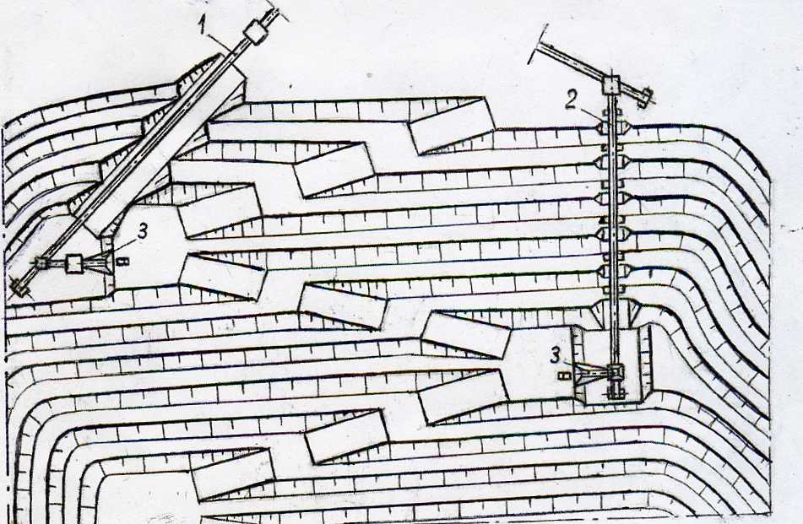

1, 2 — ленточный и крутонаклонный конвейерные подъемники,
соответственно, 3 — ДПП.
Рисунок А.2.1- Конечный борт карьера c однобортовой системой разработки
со стороны лежачего бока залежи полезного ископаемого

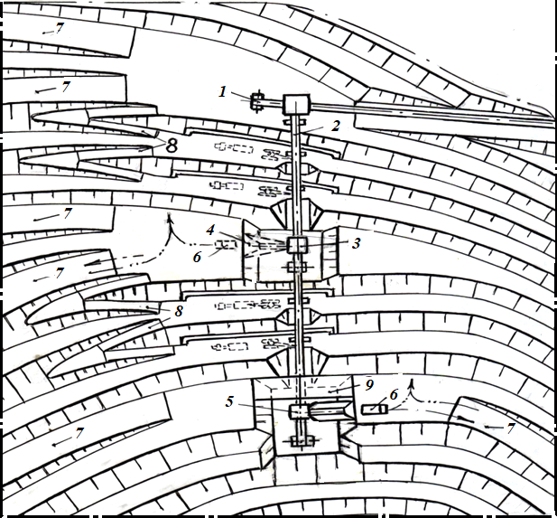

1 ⎯ ленточный конвейерный подъемник; 2 ⎯ крутонаклонные конвейеры; 3 ⎯ узел перегрузки между конвейерами на месте первоначального размещения ДПП 4; 5 — ДПП; 6 — автосамосвал; 7 — капитальный съезд; 8 — заезды на монтажные площадки; 9 — мост через нишу.
Рисунок А.2.2 - Дробильно-конвейерный комплекс с удлинением ленточного
конвейерного подъемника крутонаклонными конвейерами

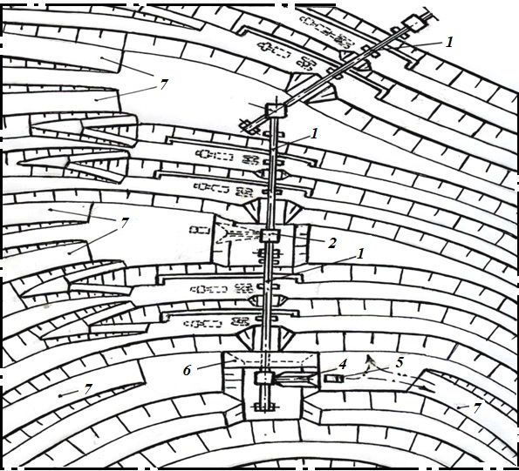

1 — крутонаклонные конвейеры; 2 ⎯ узел перегрузки между конвейерами на месте прежней установки ДПП; 3 ⎯ узел перегрузки между конвейерами; 4 ⎯ ДПП; 5 ⎯ автосамосвал; 6 ⎯ мост через нишу; 7 — капитальный съезд.
Рисунок А.2.3 - Дробильно-конвейерный комплекс с крутонаклонными конвейерами

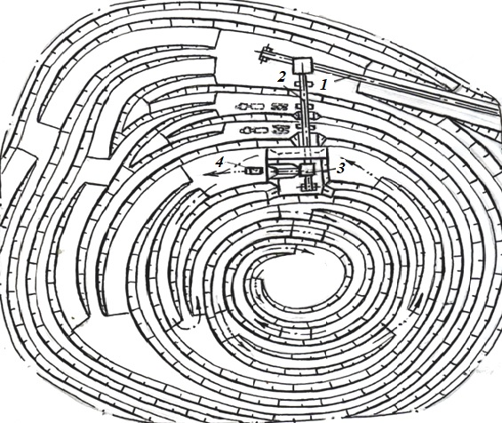

1 ⎯ ленточный конвейерный подъемник; 2 ⎯ крутонаклонный конвейер; 3 ⎯ ДПП; 4 ⎯ автосамосвал.
Рисунок А.2.4 - Карьер с дробильно-конвейерным комплексом при совмещении грузовой и порожняковой ветвей капитального съезда с наклонными предохранительными бермами в нижней части карьера

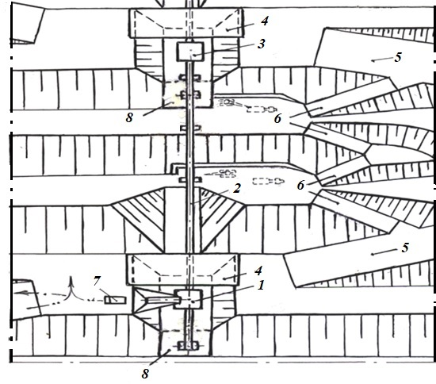
1 — ДПП в нише; 2 — крутонаклонный конвейерный став; 3 — узел перегрузки между конвейерными ставами в нише; 4 — мосты через ниши; 5 — капитальный съезд; 6 — заезды на монтажные площадки; 7 — автосамосвал; 8 — мостовые конструкции под хвостовые части крутонаклонных конвейеров
Рисунок А.2.5 - Крутонаклонный конвейерный подъемник
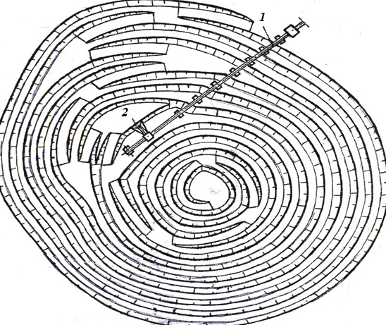

1 — крутонаклонный конвейер; 2 — ДПП.
Рисунок А.2.6 - Дробильно-конвейерный комплекс с одним крутонаклонным конвейером

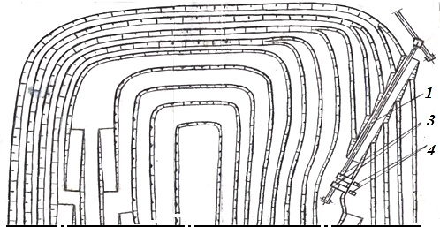
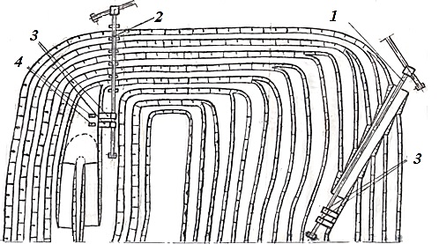
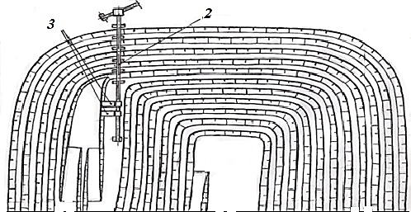

1 — ленточный конвейер; 2 — крутонаклонный конвейер; 3 — ДПП; 4 — автосамосвалы.

Рисунок А.2.9 - Схема перехода от разработки глубоких горизонтов карьера по ЦПТ с ленточным конвейером к его разработке по ЦПТ с крутонаклонным конвейером
ПРИЛОЖЕНИЕ Б

Календарный план

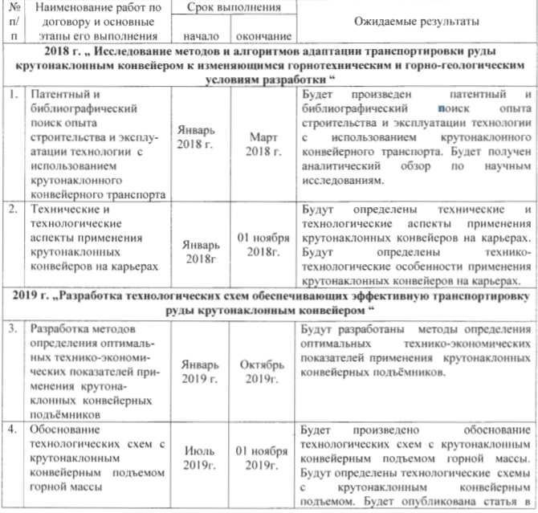

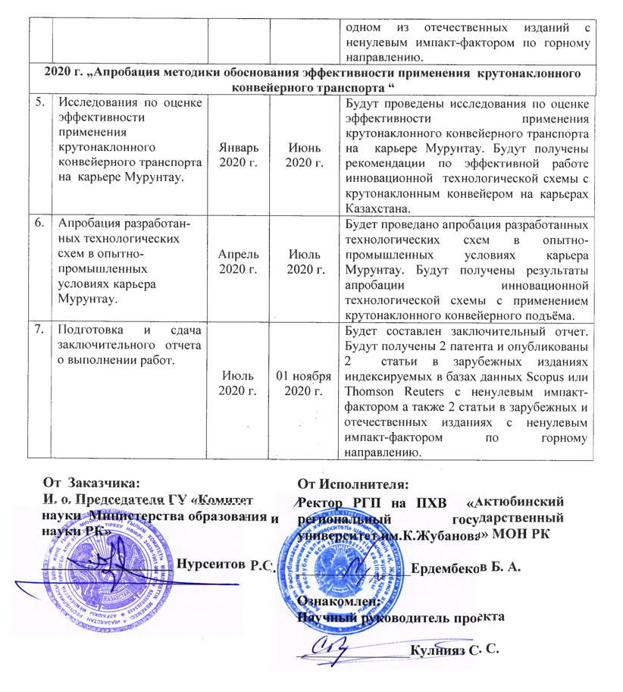

ПРИЛОЖЕНИЕ В
Список публикаций, по результатам выполнения НИР

1 A. Glebov, G. Karmaev & V. Bersenyev, S. Kulniyaz/
Fundamental statements of selection mechanization structures in cyclic-flow technology// Gitation Information New Developments in Mining Engineering Chapter 66.- 2015.-С.385-391.
2 Құлнияз С.С., Куантай А.С. Үзілмелі-толассыз технологияның қолдану тәжірибесі /Қ Жұбанов атындағы Ақтөбе өнірлік мемлекеттік университетінің ХАБАРШЫСЫ.- 2018.- № 3.-С. 57-63.
3 В.Л. Яковлев, Берсенёв В.А., Құлнияз С.С., Лигоцкий Д.Н. Особенности повышения эффективности циклично-поточной технологии при разработке крепких руд открытым способом// Горный журнал Казахстана.- 2019.-№5 - С 32-36.
4 Yakovlev V.L.,Bersenev V.A.,Glebov A.V.,Kulniyaz S.S.,Marinin M.A. Selecting Cyclical-and-Continuous Process Flow Diagrams for Deep Open Pit Mines / Mineral mining.- 2019.-№5.-С 98-104.
5 V. L. Yakovlev, A. V. Glebov, S. S. Kulniyaz , G. D. Karmaev Сomparative analysis of the application of steep conveyor lines on quarries / N e w s of the national academy of sciences of the republic of kazakhstan series of geology and technical sciences.-2020.-№3.-С.88-96.
6 V. L. Yakovlev, A. V. Glebov, Bersenyov, S. S. Kulniyaz, D. N. Ligotskiy Сomparative analysis of the application of steep conveyor lines on quarries / N e w s of the national academy of sciences of the republic of kazakhstan series of geology and technical sciences.-2020.-№3.-С.88-96.
7 Яковлев В.Л., Глебов А.В., Кулнияз С.С., Норова Х.Ю. Повышение эффективности циклично-поточной технологии/ Горный вестник Узбекистана.-2020.-№3.-С 47-49.

ПРИЛОЖЕНИЕ Г
Публикации за 2018 г

Fundamental statements of selection
mechanization structures in
cyclic-flow technology
A. Glebov, G. Karmaev & V. Bersenyev
Federal state budget establishment the Institute of Mining Ural branch Russian academy of sciences, Russia
& S. Kulniyaz
The Aktjubinsk regional state K. Jubanov university, Kazakhstan Republic

ABSTRACT: the urgency of the question of selection mechanization structures in cyclic-flow technology is grounded. In accordance with worked up fundamental statements the stages of selection basic equipment in cyclic-flow technology schemes are recommended. The tendency of varying selected estimate indices is determined depending on the annual transport volume and the height of rock mass hoisted by conveyors.

1 PREFACE
The employment of cyclic-flow technology (CFT) is one of the cardinal directions of technical re-equipment and intensification of mining operations in the open pits where deep-bedding deposits of mineral resources are developed. The improvement and rising the efficiency of this technology is grounded on progressive designing, technical and technological solutions.
Technological solutions should stipulate open pit space forming during the whole period of open pit development, providing the required movement of the SFT system’s equipment without long-term failure its rhythmical pace of operation in the regime of technical potentialities maximum application. This is possible if fundamental solutions on open pit’s development up to its final depth are taken, that is both the procedure and period of its construction are determined as well as the mode of mining operations, productive capacity, the duration and stages of development, open pit transport technological schemes, the moment of CFT introduction and others. At the stage of current mining operations performance it is highly necessary to foresee preparation of needed sites and workings for the crushing-conveying system’s (CCS) equipment arrangement in case of its movement to a new place of disposition as well as transport lines for its installation and following maintenance.
These fundamental solutions, equally with geological and mining-technological conditions, present basic information for selection mining and transport equipment employed for development deep-bedding deposits of hard mineral resources.
Technical CFT re-equipment proceeds the path of making new equipment that meets the variety of geological and mining-technological conditions most completely as far as the open pit’s depth increases. First and foremost, the development and making prospective CCS equipment should be mentioned, that is high-capacity mobile crushing and transferring sets (CTS) and steep-inclined belt conveyors well adapting in changeable open pit space. This direction is broadly developed in foreign countries. The efficiency of employment mentioned above equipment is approved by many researches (Martinenko & Elias 1996, Melnikov et al. 1995, Yakovlev et al. 1997, Yakovlev 2003, Vorriss et al. 2008 and others). The equipment of mining-loading and assembly transport CFT units is also being constantly modernized. New excavators and trucks’ models are presented.
In the conditions of improving the technology of open pits development, permanent mining and transport equipment modernization the task of selection rational CFT mechanization structures and its methodological backing is always urgent.
2 THE RESULTS OF INVESTIGATIONS
A great lot of investigations are devoted to CFT equipment selection. In home practice the efficiency of employment in the structures of CFT mechanization is in most cases estimated basing on the known economic criteria (capital outlays, operating costs and reduced costs). For grounding the most efficient structure of CFT mechanization it is specified, what factors are to be considered and what criteria are to be followed when selecting basic equipment. But practically, however, the light is not thrown on the fact, by what procedure specific CFT features and some equipment operating indicators are considered when optimizing mechanization structures. In terms of methodological supporting the selection of truck-conveyor transport equipment the work (Vasiliev & Yakovlev 1972) should be mentioned. The economic-mathematical model of selection the optimal set of parameters of mining-loading, truck and crushing-conveyor equipment as well as fashions of considering various factors are cited in the work.
In the work (Simkin et al. 1985), devoted to integrated mechanization of CFT technological processes, principle requirements both to the equipment schemes and components and calculation the parameters of some kinds of equipment are adduced. Without stating scientifically grounded methodology of equipment selection, the system approach to estimate its operation is recommended with due regard for the parameters and adjoining technological processes interrelation. For this, the costs for final product manufacture are considered as a criterion.
The necessary condition of rational CFT systems forming is the coordination of equipment of adjoining interacting units of the system in their capacity and operation time. Keeping to this condition in practice is complicated. The difficulties consist in conversion the assembly transport discrete freight traffic into continuous freight traffic of certain value in any moment of time planning the CCS operation. This is conditioned both by different reliability of transport facilities, rigidity of equipment link and the stochastic nature of adjoining units’ interaction.
In the units of mining-loading equipment and assembly transport the rigid link among separate elements is absent, thus the failure in any elements in them doesn’t bring to CFT system outage. It can operate with reduced capacity up to the replacement or re-conditioning serviceability of the equipment that has failed. The failure of CCS equipment with consecutive elements integration greatly influences on the whole CFT system operation, breaking down its rhythmic pace. This fact indicates that the CCS operation mode is defining for the whole CFT system and points to the necessity of considering the equipment reliability when determining the duration of efficient CCS operation.
The mode of CCS operation is described by both the time of its efficient operation and downtimes for different reasons. The analysis of CCS operation in the iron ore open pits has displayed that there exist downtimes in between shifts (casual, short-term, as a rule) and integral-shift downtimes, having the break duration in some unit of the equipment divisible to the time shift. The CFT system’s downtimes in between shifts define the probable capacity decrease in separate units and in the whole system (Table 1).

Table 1. The equipment capacity decrease in adjoining Technological units and in the whole sft system
Technological unit of the system | Average-shift capacity decrease by months, %
Technological unit of the system | I | II | III | IV | V | VI | VII | VIII | IX | X | XI | XII
Excavators’ unit | 9.5  2.1 | 13.8  2.7 | 12.4  2.3 | 13.3  1.8 | 13.3  2.0 | 13.0  1.9 | 15.1  2.9 | 13.6  1.9 | 14.0  3.0 | 13.9  2.7 | 14.3  2.3 | 16.5  2.1
Trucks’ unit | 0.85  - | 2.25  - | 2.05  - | 1.2  - | 1.2  - | 0.85  - | 0.65  - | 0.65  - | 0.95  - | 0.65  - | 0.7  - | 0.2  -
Crushing-conveyor  systems | 5.6  5.4 | 7.8  7.0 | 6.0  5.4 | 5.9  5.6 | 5.3  4.0 | 4.6  4.0 | 7.1  5.6 | 6.4  5.6 | 8.2  7.3 | 7.4  6.1 | 6.6  5.4 | 4.9  4.0
Crushing mill | 1.15  - | 0.85  - | 0.65  - | 2.0  - | 1.3  - | 1.15  - | 2.15  - | 1.45  - | 1.65  - | 2.75  - | 1.2  - | 1.0  -
The CFT system as a whole | 17.1  2.1 | 24.7  2.7 | 21.1  2.3 | 22.4  1.8 | 21.1  2.0 | 19.6  1.9 | 25.0  2.9 | 22.1  1.9 | 24.8  3.0 | 24.7  2.7 | 22.8  2.3 | 22.6  2.1

This indicates the urgency of considering the influence of adjoining technological units when both the CCS operation mode is determined and equipment is selected. The kind of downtimes in between shifts considered by calculation the efficient (net) time of CCS operation and their quantitative values are cited in Table 2 (Yakovlev et al. 2001).
Owing to stochastic nature of the CFT equipment interaction its downtimes in adjoining units are not possible to be completely matched. Thus, the task of cyclic units is to provide for the CCS hour-long capacity that is necessary for execution the planned annual haulage volume during rated efficient operation time. It follows from this that not only the parameters of CCS equipment, but also the number of vehicles in cyclic units serving it are defined by necessary hour-long capacity. In this connection it is possible to divide the selection of basic CFT equipment into two blocks: the flow CCS rational equipment parameters are defined at first and then the ones of the cyclic system (excavator-truck system ETS). By this, the basic ETS equipment integrated parameters, that is the excavator’s bucket capacity and truck’s load-carrying capacity, are selected according to annual average haulage volume. These parameters rational combination is determined by mass module that presents itself the ratio of a truck’s load-carrying capacity to load mass in an excavator’s bucket (Kuleshov 1980). Operation modes of these units are defined in accordance with open pits development conditions.

Table 2. Downtimes in between shifts, considered when the crushing-conveyor system operation time is determined (expressed as a percentage from the annual time fund)
Kinds of downtimes | The technological unit of CFT system | The reasons of downtimes | Downtimes duration
Operational-technological downtimes | Crushing-conveyor system | Ore absence  Discharge site absence and crushing mill equipment downtime | 0,7-2,8
Operational-technological downtimes | The excavators operation | The absence or face stripping  The absence and accesses’ arrangement, crossovers driving, the face, level smoothing out | 2,5-4,3
Organizational downtimes | Crushing-conveyor system | Shift change  The absence of dump trucks | 1,6-3,7
Organizational downtimes | The excavators unit | Shift change  The excavator’s change over or moving  The absence of dump trucks  Crew absence | 3,4-6,1
Accidental downtimes | Crushing-conveyor system | The trouble mechanic and electrical conveyor equipment  Monitoring equipment wear  Drums pre-pressing, belts slipping and stuffing  Filling in leaks  Faults of crushers, feeders | Depending on the number of elements of the system (Kg of the system is considered)
Accidental downtimes | The excavators unit | Fault of the excavator’s mechanisms of hoisting, turning and pressure  Fault of the excavator’s boom, bucket and dipper stick  The fault of converter set  The fault of hydro and pneumatic systems | 3,4-6,0

Two approaches are possible for CFT systems designing:
1. The parameters of stock-produced conveyor equipment being preliminary specified (flow unit), the annual CCS transporting capacity is defined:
,
where Q_{t} – passport hour-long capacity of conveyor equipment, t/h; T_{nt} – net operation time, h.
Then, proceeding from the hour-long CCS capacity, both the selection the necessary flow unit equipment and development the technology of mining operations that provides for mining and transportation the planned annual rock mass volume are performed.
2. Proceeding from mining-technological potentialities and necessary volumes of rock mass output from an open pit, the determination of expedient annual CFT system’s capacity is carried out. According to the set volume of rock mass processing the required hour-long CCS capacity is calculated:
,
where Q_{ac} – the annual CFT system capacity, t.
According to the Q_{hc} value the parameters of conveyors, crushers and the CFT system cyclic units’ equipment should be selected.
The second approach is undoubtedly preferable when the variation of produced equipment standard size (parameters) is limited.
Besides, having an essential number of conveyors’ standard sizes, it is not always possible to choose conveyors with parameters meeting specific conditions of CFT system operation. As a rule, individually produced equipment is required for them; this is approved by the practice of CFT systems designing in the open pits of CIS and far abroad countries.
The duration of efficient operation (net operation time) in the CFT systems with continuous working week is defined according to the expression:
, h,
where T_{tf} – annual time fund, h; T_{tm} – the time for performing maintenance and CCS equipment repairs, h; T_{kl} – the time for equipment downtimes for climate reasons, h; T_{tech} and T_{org} – the duration of in-between shift incompatible downtimes of the system for technological and organizational reasons, h; T_{de} – the duration of in-between shift incompatible downtimes of the excavators unit, h; K_{af} – CCS equipment availability factor.
Estimating the efficiency of employment this or that kind of equipment in the structures of CFT systems mechanization the selection of comparing indices of efficiency function is of great importance.
The selection of CFT systems equipment refers to the tasks of comparison variants not very differing and more often the same: the production capacity and duration of construction. In this case the known indices, that are discounted profit, the profitability index, internal rate of return and payback period may not be used; the equipment selection can be limited by reduced capital outlays and operating costs for optimization period (7-10 years) that would be nearer to the CCS equipment service life, defined by depreciation rates. For the pointed out period the stock of assembly transport is also renewed.
If capital outlays and operating costs in comparable variants turn out to be slightly distinguished, then the additional criteria should be introduced: equipment metal hardware, required energy saturation, labor productivity per one working person and ecologic indices (pollution the atmosphere by dust and exhaust gases, etc.). It is expedient, for this, to use specific indices (per 1 ton of processed rock mass); possible changes in the equipment components for optimization period should also be considered.
The basic postulates of CCS equipment selection come up to the following:
1. Initial data preparation that allows to determine conveyor transport parameters, to choose the type and parameters of the adjoining units equipment, to calculate capital outlays and operating costs for processing (removing) 1 ton of rock mass and other indices according to selected criteria of SFT system efficiency.
2. The selection of conveyor lines equipment is put into practice with due regard for interaction of adjoining technological units of CFT systems. It is quite sufficient, for this, to consider the influence of excavator-truck and crushing-conveyor systems’ influence on the efficiency of their mutual operation and on the system as a whole. Drilling-blasting operations are not first-hand studied as their influence is reflected indirectly: through the quality of preparation blasted rock mass, mining-loading equipment operation and is considered by way of changing the excavators’ output and modes of operation. The adjoining technological units’ influence is estimated to shift-average capacity loss value proceeding from the downtimes for accidental, technological and organizational reasons.
3. The crushing-conveyor systems operation mode should be considered as defining when the duration in the CFT systems equipment operation is calculated. The adjoining units’ operation should provide for crushing-conveyor systems operation in the mode of their technical potentialities maximum realization by way of forming optimal equipment reserve to perform appropriate technological operations. The necessary hour-long capacity of CFT system is determined proceeding from specified annual rock mass haulage time and most probable time of crushing-conveyor system efficient operation,
4. According to hour-long capacity with due regard for conveyors loading irregularity in crushing-transfer points the selection of system’s equipment is conducted. The equipment is selected with parameters that provide for annual haulage volume absolute realization.
5. In connection with various produce complexity and conveyor components longevity (drive station, idlers, linear flight bearing constructions, belts) their price is taken into account separately when capital outlays are calculated. Operating costs are determined with due regard for service life of quickly deteriorated elements as their longevity is considerably lower than conveyor/s depreciation period as a whole.
The selection of ETS mining-loading equipment is performed in the following order.
1. According to initial data on annual output of mineral resource or overburden, mined with CFT system employment, the excavator type is chosen in terms of analogues available with due regard for open pit production capacity as a whole.
It should be considered, by this, that close interrelation between open pit production capacity and basic excavator’s parameter, that is bucket volume, doesn’t practically exist, but the tendency of employing excavators of greater capacity with an open pit output increasing is not excluded.
2. The EAS mass module is calculated by the selected excavator type. It makes it possible to determine load-carrying capacity of a truck in its values rational interval.
3. The hour-long excavator output is defined, the number of workers per a shift as well as the inventory excavators’ fleet are determined proceeding from the necessary hour-long CCS capacity.
4. Capital outlays, operating costs and other indices characterizing the efficiency of excavators’ fleet operating as a part of ETS are calculated.
The best model is presented by the excavator of rational ETS type selected on the results of comparison estimate indices of several systems with equipment parameters suitable for the recommended mass module interval values.
The assembly truck transport equipment selection comes up to trucks’ fleet forming providing for necessary hour-long and annual freight traffic of rock mass processed by CCS. This task is, as a matter of principle, solved by way of searching for trucks’ fleet rational age and run structures that provide for the CFT system production program reliable realization with profitable economic indices. It follows from this that the assembly truck fleet structure should meet the requirements:
- obligatory performance of necessary rock mass haulage volume or transporting work;
- the unit cost of rock mass transportation or transporting work should ensure profitability of truck transport operation, that is its value should not exceed the admissible one that ensures break-even trucking operations.
The task of trucks fleet forming is solved in several steps:
1. The trucks’ load-carrying capacity and model are selected for the CFT system in known open pit mining and technological conditions and set annual rock mass output and the necessary trucks quantity is defined according to necessary CCS hour-long capacity.
Trucks’ load-carrying capacity is chosen by the rational ratio both of the excavator’s bucket volume and truck’s body. The ratio determines the degree of efficient CTS operation.
The best model among the trucks of one load-carrying capacity class of different firms-producers for concrete pit conditions is chosen in terms of estimation the level of consumer qualities and competitiveness (Glebov 2008).
2. The selection of the number of age groups per each truck model in the fleet.
The number of age groups in technological truck transport fleet is limited by trucks service life recommended by a plant-producer. Service life is defined by the ratio of 90% regulatory resource to annual-average operating time. The resource is interpreted as a truck operating time from the moment of putting into operation up to truck cancellation.
The structure of technological truck transport fleet possesses complicated dynamics of its parameters that change on a time basis under the influence of different factors. At any time moment there are trucks in the fleet that operate with both different load-carrying capacity, models and age groups, thus the number of age groups is defined analogously for all trucks’ models available in the fleet and operating in different operating conditions. The number of age groups is not constant. It depends, to a certain extent, on trucks model, their operating conditions and can change as a result of trucks design improvement and increasing their operation reliability.
3. Setting up empiric dependences of basic technical-and-economic indices of trucks operation from their age.
During statistical data processing the plots of changing annual specific unit cost of 1 ton rock mass of 1 t·km transport work cost as well as the capacity for a definite time period are constructed. In terms of these plots the empiric dependence between specific unit cost of 1 t rock mass or 1 t·km transport work cost and years of a truck operation is set. It is described by the function C_{s}=f(tt). The empiric dependence of the trucks capacity and years of operation is set analogously: Q=f(tt).
4. The determination of weighted-average trucks age in the fleet that meets specified criteria.
Weighted-average trucks age twa is defined by solving the approximating functions equations S_{s} and Q relatively tt_{a} . Naturally, for each mining plant the dependences and approximating functions consequently, will be of different view. Thus, the equations of admissible tt_{a} by chosen criteria will be different too.
5. Technological transport truck fleet forming.
Trucks fleet forming should be put into practice on the principle of keeping weighted-average trucks age on the level that provides for required performance of annual rock mass haulage volume and transport plant’s work profitability, that is when specific cost of rock mass transportation does not exceed the admissible value ensuring trucking operations profitability.
The fleet could be formed of new trucks and those, formerly employed. Thus, the set forth criteria permit to regulate the size of once-only investments as well as to distribute them evenly in time. Besides, it is expedient to predict the plan of trucks fleet forming for the period not more than 5-7 years.
General tendencies of changing estimate indices from basic influencing factors (annual trucking volume and rock mass hoisting height by conveyors) are set by the investigations with economic-mathematical model application. The model has been developed with due regard for stated above postulates on the CFT system equipment selection.
The analysis of calculation costs on the CFT systems displays that the costs share on assembly truck transport prevails in the equipment price. The shoulder of rock mass delivery from faces to CTP being rational, the delivery makes up 40-60% depending on both the annual haulage volume and hoisting height of the material transported by conveyor elevator (the drawing). In operating costs the assembly truck transport share reaches 55-75% from aggregate costs on basic EFT equipment. The mining-loading equipment unit is less expensive, its share in capital outlays lies in the 15-24% interval and in operating costs – in 9-15% interval. Capital outlays share on the CCS equipment makes up 21-42%; operating costs – 13-35%. As the trucking volume increases, the costs share on equipment of accessory CFT units changes in non-single-valued nature. The annual CFT system’s output increasing from 5 to 30 million tons, the share of capital outlays and operating costs on assembly transport equipment grows 1,2-1,3 and 1,15-1,2 times accordingly. At the same time capital outlays share on the CCS and mining-loading equipment decreases 1,1-1,3 and 1,2-1,4 times accordingly and operating costs share decreases 1,3-1,5 times.

а

б

Drawing. The change of capital outlays and operating costs on the CFT equipment depending on annual haulage volume: 1, 2, 3 – of excavator unit, CCS, assembly transport accordingly with hoisting height equaled to 100 m; 1’, 2’ 3’ – the same with hoisting height being 600 m.

Assembly transport, possessing dump trucks of minimum mass share, requires greater energy saturation that is determined by engines’ capacity. When rock mass is hoisted at 100 meters height by conveyor elevator, the trucks’ engines installed capacity makes up about 65% from the total required capacity of basic CFT systems’ equipment. With rock mass hoisting height growth the re-distribution of required energy saturation takes place that moves up its CCS share and moves down in its assembly transport unit share up to 50-55%. Thus, the excavation process is less energy intensive. The installed capacity share of mining-loading equipment unit makes up 10-15% (Karmaev & Tjulkin 2004).
Such relationship of costs on the systems’ equipment indicates the CFT processes labor intensity and the necessity of assembly transport facilities improvement in the direction of the most complete conformity with consumption quality required level. The consumption quality level is a generalized indicator of private dump truck quality level that characterizes technical perfection, service maintenance facilities in the process of operation; maximum truck’s operation serviceability in various mining-technological conditions and rock mass transportation productive efficiency.
3 DEDUCTIONS
The stated above materials permit to formulate the following results of investigations:
- the urgency of the problem of selection basic equipment for CFT mechanization structures is grounded;
- it is set up that the CCS mode of operation is a defining factor when the whole CFT system’s equipment is selected. Its efficient operation time is calculated with due regard for adjoining units influence that proceeds from both planned and in-between shift downtimes of CCS and ETS equipment for accidental, technological and organizational reasons;
- basic postulates are elaborated and the stages of selection both the CCS equipment and the one of mining-loading and assembly units are recommended. Selecting the system’s equipment, the interrelation is carried out by way of considering both the efficient operation time and basic operating indicator, that is hour-long unit capacity characterized by the greatest rigidity of elements connection;
- the principle scheme of selection is elaborated. It provides for optimization the equipment parameters of conveyor lines as well as qualitative and quantitative relationship of the equipment parameters in adjoining units of CFT systems;
- the nature of variation capital outlays and operating costs on CCS equipment as well as on mining-loading and assembly transport is determined depending on annual output and rock mass hoisting height elevated by conveyors.
The greatest costs fall at assembly truck transport. Their share in total capital outlays and operating costs reaches 40-60% 35-75% accordingly. Mining-loading equipment unit is the least expensive; its costs share makes up 15-24% (capital outlays) and 9-15% (operating costs).
The stated methodological principles could be applied for optimization the CCS equipment parameters that include both steep-inclined and traditional conveyors, as well as for grounding rational structures of CFT systems mechanization in concrete mining-technological conditions.
REFERENCES
Glebov, A.V. 2008. The methodology of estimation the geo-technique consumption qualities and competitiveness level (open pit dump trucks as an example). Mining equipment and electro-mechanics, No5: 49 – 55.
Karmaev G.D. & Tjulkin A.P. 2004. The features of selection equipment of cyclic-flow technology systems in deep open pits. Geo-technical problems of integrated mineral resources mining: coll. scient. Works. Yekaterinburg: IM UR RAS: 437 – 444.
Kuleshov A.A. 1980. High-capacity excavator-truck systems of open pits. Moscow: Nedra: 317.
Martinenko V. & Elias K.H. 1996. The first FRUPP firm crushing-conveyor system in Poltavsky integrated works. Mining industry, No3: 27 – 29.
Melnikov N.N., Usinin V.I. & Reshetnyak S.P. 1995. Cyclic-flow technology with mobile crushing-transferring systems for deep open pits. Apatites: the MI KSC RAS: 192.
Simkin B.A., Dikhtyar A.A. & Ziborov A.P. and others. 1985. Integrated mechanization of cyclic-flow technology processes in the open pits. Moscow: Nedra: 195.
Vasiljev M.V. & Yakovlev V.L. 1972. Scientific grounds of open pit transport designing. Moscow: Nauka: 202.
Vorriss P., Hustrulio A. & Makeev A. 2008. Crushing and transportation systems in the open pits. Mining industry, No1: 24.
Yakovlev V.L., Tjulkin A.P. & Karmaev G.D. 1997. The progress of CFT systems with steep-inclined conveyor hoisting. The problems of mining: coll. scient. works. Yekaterinburg: IM UB RAS: 194 – 205.
Yakovlev V.L., Karmaev G.D. & Tjulkin A.P. 2001. Methodological principles of optimization conveyor equipment parameters in CFT systems. Open pit transport: problems and solutions. Yekaterinburg: IM UR RAS: 142 – 152.
Yakovlev V.L. 2003. Prospect solutions in the field of CFT technology of deep open pits. Mining magazine, No4-5: 51 – 56.

INFORMATION ON THE AUTHORS

1. Glebov Andrew Valerievich
Candidate of technical sciences, assistant director on scientific problems.
Federal state budget establishment the Institute of Mining, Ural branch Russian academy of sciences.
Russia, 620219, Yekaterinburg, Mamin-Sibiryak st., 58.
Tel. (343) 350-51-16, fax: (343) 350-21-11. E-mail: Glebov@igduran.ru

2. Karmaev Gennady Dmitrievich
Candidate of technical sciences, senior researcher, the laboratory of open pit transport systems and geo-technique.
Federal state budget establishment the Institute of Mining, Ural branch Russian academy of sciences.
Russia, 620219, Yekaterinburg, Mamin-Sibiryak st., 58.
Tel. (343) 350-51-16, fax: (343) 350-21-11. E-mail: Glebov@igduran.ru

3. Bersenjov Victor Anatoljevich
Сandidate of technical sciences, senior researcher, the laboratory of open pit transport systems and geo-technique.
Federal state budget establishment the Institute of Mining, Ural branch Russian academy of sciences.
Russia, 620219, Yekaterinburg, Mamin-Sibiryak st., 58.
Tel. (343) 350-51-16, fax: (343) 350-21-11. E-mail: Glebov@igduran.ru
4. Kulniyaz Serick Saginovich
Dr. of technical sciences, professor, the chair of metallurgy.
The Aktjubinsk regional state K. Jubanov university.
Kazakhstan Republic, 030000 Aktobe, Jubanov br. st, 263, building 3, study 3.
Tel. 8 (702) 685-04-98, 8 (700) 394-73-67. E-mail: kulnyaz@mail.ru

ПРИЛОЖЕНИЕ Д
Публикации за 2019 г

______________________________ MINERAL MINING ________________________________
_______________________________________________________________________________________________________________________ ________________________________________________________________________________________________________________________________
TECHNOLOGY
Selecting Cyclical-and-Continuous Process Flow Diagrams
for Deep Open Pit Mines
V. L. Yakovlevª, V. A. Bersenevª, A. V. Glebovª*, S. S. Kulniyaz^{b}**,
and M. A. Marinin^{c}***
ªInstitute of Mining, Ural Branch, Russian Academy of Sciences, Yekaterinburg, 620219 Russia
*e-mail: glebov@igduran.ru
^{b}Zhubanov Aktobe Regional State University, Aktobe, 030000 Republic of Kazakhstan
**e-mail: kulnyaz@mail.ru
^{c}Saint-Petersburg Mining University, Saint-Petersburg, 199106 Russia
***e-mail: mihmarinin@ya.ru
Received July 24, 2019
Revised September 11, 2019
Accepted September 23, 2019
Abstract—The application data on different process flow diagrams of the cyclical-and-continuous method using high-angle conveyors are presented. The influence of the conveyor angle and elevation height on performance of crushing-and-conveying systems is determined. The feasibility study of the cyclical-and-continuous method with mobile crushing-and-rehandling units and high-angle conveyors in the Kostomuksha open pit mine is carried out. The relative capital and operating costs are evaluated for different conveying angles in an open pit mine 100 and 600 m deep. Different schemes of cutting accumulation levels to replace the mobile crushing-and-rehandling units in open pit mines are compared, and the performance of the cyclical-and-continuous technology with high-angle conveying system in the Muruntau open pit mine, Navoi Mining and Metallurgical Plant, Uzbekistan is described.
Keywords: Cyclical-and-continuous method, deep open pit mines, mobile crushing-and-rehandling unit, high-angle conveyor, accumulation level, primary mining operations.
DOI: 10.1134/S106273911905615X
INTRODUCTION
The development of an open-pit mineral extraction is accompanied by a continuous increase in the mining depth, at which sizes of operating areas and length of the mining front in open-pits are reduced, the geological and engineering conditions of deposit mining become deteriorated.
This paper aims at substantiation of the methods of innovative technology adaptation using high-angle conveyors in mining ore deposits, which allows reducing material and technical costs and increasing work performance, thereby enhancing the efficiency of open mining of mineral deposits.
It is possible to compensate the negative influence of the factor of increasing mining depth on economic indicators of mining enterprises and ramp up ore production due to the introduction of flexible process flow diagrams using mining equipment with a high unit capacity, which is most adapted to the in-pit infrastructure. The efficiency of further development of deep open-pit mines is determined by the correctness of the strategy for choosing technology and equipment in mining operations. Cyclical-and-continuous method, the effectiveness of which was proven by numerous scientific and design developments, remains a priority for most of the open-pit mines.
It is known that technological performance indicators of motor transport steadily deteriorate as the mine depth increases, despite the operation of dump trucks with a higher carrying capacity. For example, when the Muruntau open-pit mine was deepened from 100 to 400 m, the performance of dump trucks with a carrying capacity of 40 and 110 tons decreased by 2.0 and 2.9 times, respectively. When the pit depth increased to 600 m, the attempts to improve the performance of vehicles due to transition to dump trucks with a carrying capacity of 136, 170 and 190 tons failed.
The use of cyclical-and-continuous technology at the Muruntau quarry reduced the distance of ore transportation by motor transport by 30–40%, the number of dump trucks working in the mine was also reduced. This method enabled to reduce the hoisting height by dump trucks by 50–70% and gas contamination—by 30% [1].
1. ANALYSIS OF RESEARCHES AND PUBLICATIONS
According to the research results of the Institute of Mining, UB RAS, despite significant capital intensity, the efficiency of using cyclical-and-continuous systems is resource conservation by reducing the number of dump trucks in a cyclic link, cost of transporting 1 g of mined rock by
30–35% , increasing work performance and mining intensification by 25–35%. The analysis of the results of individual open-pit mines using cyclical-and-continuous technologies showed that reserves of increasing efficiency in deep open-pit mines are not exhausted. Prospects for the development of cyclical-and-continuous methods must be based on advanced engineering and technological solutions. The main ones are mobile crushing-and-rehandling units in open-pit mines; high-angle conveyor hoisting of mined rock from open-pits to receiving stations on the surface; rational schemes of cutting accumulation levels; reducing the time of crushing-and-rehandling units arrangement on accumulation levels to 1–2 years and reducing the length of mined rock transportation from quarry faces to crushing-and-rehandling unit from 2–3 to 1–1.5 km.
In recent years, the problems of applying cyclical-and-continuous technology in open-pit mines as energy- and resource-saving technologies for the extraction of minerals are relevant. Numerous publications are devoted to the problems of its adaptation and improvement. For example, the possibilities and feasibility of using and developing cyclical-and-continuous systems in open-pit mines are considered in [2–6], increasing performance with the help of rational design-layout schemes of system elements—in [7], reducing the cost of systems by reducing the number of dump trucks in a cyclic link—in [1]. Different types of crushing units are proposed in cyclical-and-continuous systems for crushing mined rock, experience of implementing various crushing equipment in specific conditions [1, 8] and in combination with in-pit crushing plants [3, 8, 9] is presented.
The feasibility of using high-angle conveyors is substantiated in [10–13]. A brief analysis of the literature sources shows that the problems of general theory and commissioning time of cyclical-and-continuous technology, displacement of crushing-and-rehandling units and the problems of cutting when installing high-angle conveyors on an open-pit wall are insufficiently studied.

2. DISCUSSION of research findings
The main disadvantages of cyclical-and-continuous process flow diagrams include the stationary nature of crushing-and-conveying units, the operation of which contradicts the dynamics of mining operations (reduction to 7–15 m/year) and conditions for the formation of process traffic flows. The stationary nature of facilities determines a large volume of capital mining and construction works (up to 75% of the total cost of systems), therefore, the construction time for such systems is at least 3–5 years. Utilization period of a crushing-and-rehandling unit at one accumulation level is at least 8–10 years. This predetermines the irrational working conditions of gathering motor transport: the actual distance of mined rock transportation from the face to crushing-and-rehandling station reaches 3 km or more. When the intensity of mining operations is decreased and inclined conveyor is extended, significant “waste” costs associated with the liquidation of previously operating crushing-and-rehandling unit arise, since its design provides disassembly of only mechanical part (crusher and feeders) for further use, which is no more than 28% of the total unit cost.
Studies of the formation of operating areas in large iron ore open-pit mines of Russia and Ukraine revealed the patterns of horizon-time distribution of ore outputs and overburden excavation at the mine in general, as well as for cyclical-and-continuous zones. The annual horizon output of ore and rock for a cyclical-and-continuous zone is 1.5–2.5 mln t at a bench height of 12–15 m. This technology is characterized by a wide range of change in the width of operating area from 60 to 230 m and more.
To ensure the optimal formation of ore and rock traffic flows in cyclical-and-continuous systems, several crushing-and-rehandling units are operated in the lower zone of deep open-pit mine, which are displaced periodically as the mine deepens, providing gathering motor transport with rational working conditions (transportation distance up to 1.0–1.5 km). In addition, process traffic flows should be provided for each crushing-and-rehandling station from not more than 5–7 levels. With a pit depth
> 250–300 m, this corresponds to the flow of ore or rock from the lower levels in the amount of
10–12 mln t per year.
The conditions for the formation of operating area in deep open-pit mines and space-time distribution of mined hard rock volumes justify the use of mobile crushing-and-rehandling units in cyclical-and-continuous process flow diagrams, the design of these units ensures periodic displacement in the pit space as the mine deepens. This results in a relatively constant distance of ore transportation from the face shovel to mobile crushing-and-rehandling units. Due to their design features, they can be transferred to a new place in the shortest possible time, carrying out the stable operation of gathering motor transport. Installations providing high flexibility in changing engineering conditions of mining lower levels of deep open-pit mines include modular mobile semi-stationary crushing-and-rehandling units with a capacity of 600, 1000 and 1350 m³/h (up to 6–12 mln t of ore per year). The choice of the type of mobile crushing-and-rehandling units, periodicity and step of transfer are set based on the results of optimization of process traffic flows over a long mining period. The use of crushing-and-rehandling units in combination with open-type belt conveyors with an inclination angle from 15–16 to 35–45° is more efficient.
The best efficiency of cyclical-and-continuos process flow diagrams including mobile crushing-and-rehandling units is achieved using high-angle conveyors. As compared to traditional belt conveyors, the high-angle ones are capable of displacing bulk materials at 50–60° and more. This feature reduces the volumes of capital mining to a minimum when working an opening on the pit wall, which excludes additional wall flattening occurring with conventional conveyors. The use of cyclical-and-continuos process flow diagrams with high-angle conveyors and mobile crushing-and-rehandling units allows increasing the efficiency of the open-pit method in deep mines.
The influence of conveyor path inclination angle and hoisting height of the mined rock on the main indicators of crushing-and-conveying systems can be traced using the data from Table below. The costs for crushing-and-conveying systems are taken as 100% in general and for individual elements. As for the share of capital expenditures for equipment and capital mining, it amounts to 58–63 and 37–41%, respectively (hoisting height 100 m), changing to 25–39 and 60–75% (hoisting height 600 m). The share of operating costs for equipment reaches 84–89% (hoisting height 100 m) and
58–71% (hoisting height 600 m). The unit operating costs for the systems vary within 23–24% (hoisting height 100 m) and 18–21% (hoisting height 600 m) of specific capital costs.
Indices of crushing-and-conveying systems at various inclination angles of conveyors
Index |  | Inclination angle of conveyors, deg
 |  | 18 |  | 25 |  | 35 |  | 45 |  | 60
Conveyor capacity, mln t/year | 20 |  |  | 20 |  | 20 |  | 20 |  | 20
Hoisting height of mined rock, m | 100 |  | 600 | 100 | 600 | 100 | 600 | 100 | 600 | 100 | 600
Conveyor length, m | 325 |  | 1950 | 240 | 1430 | 180 | 1070 | 145 | 860 | 120 | 700
Number of conveyor flights in a line | 1 |  | 5 | 1 | 4 | 1 | 3 | 1 | 3 | 1 | 3
Conveyor belt width, mm:
load carrying | 1400 |  | 1400 | 1400 | 1600 | 1600 | 1800 | 1600 | 1800 | 1600 | 1800
load fixing | — |  | — | 1400 | 1600 | 1400 | 1600 | 1400 | 1600 | 1400 | 1600
Rated engine capacity, kWt | 1790 |  | 11730 | 1720 | 12100 | 1750 | 11670 | 1715 | 11350 | 1710 | 11300
Weight of conveyor equipment, t | 292 |  | 1761 | 304 | 1859 | 294 | 1697 | 269 | 1567 | 252 | 1482
Relative capital costs, %: | 100 |  | 552 | 99.4 | 519 | 97 | 442 | 94 | 393 | 93 | 347
for crushing-and-conveying equipment | 100 |  | 235.5 | 103 | 258 | 99.2 | 249 | 99.2 | 241.5 | 98.9 | 231.5
for capital mining | 100 |  | 1002 | 94 | 866 | 89 | 704 | 87 | 607 | 84 | 511
Relative operating costs, %: | 100 |  | 449 | 110 | 459 | 109 | 405 | 102 | 356 | 102 | 338
for crushing-and-conveying equipment | 100 |  | 290 | 104 | 331 | 103 | 304 | 96 | 270 | 96 | 263
for reclamation | 100 |  | 955 | 87 | 827 | 87 | 673 | 83 | 582 | 82 | 491
Relative specific capital costs, % | 100 |  | 542 | 97 | 508 | 95 | 436 | 92 | 389 | 91 | 340
Relative specific operating costs, % | 100 |  | 417 | 100 | 433 | 100 | 433 | 100 | 333 | 95 | 317

The prospect of mobile crushing-and-rehandling units and high-angle conveyors is evidenced by the studies of using cyclical-and-continuous technology at Kostomuksha MPP conducted by the Institute of Mining, UB RAS jointly with the specialists of the plant. Taking into account the prospects for the development of mining operations and the open-pit transport system, two stages of system arrangement are proposed for implementation: on a temporarily idle pit wall in the northern end of open-pit mine with in-pit rehandling to rail transport (first stage) and stationary placement at the final pit boundary in the southern end with conveyor line exiting to the upper levels (second stage). The introduction of cyclical-and-continuous technology at the second stage is carried out
11–12 years after the commissioning of the first (ore) line. At both stages of commissioning, it is planned to build parallel crushing-and-conveying systems for ore and rock using similar equipment and, if necessary, switch traffic flows to any of them.
The feasibility study showed the high efficiency of using cyclical-and-continuous systems with mobile crushing-and-rehandling units and high-angle conveyors in the Kostomuksha open-pit mine. The introduction of a cyclical-and-continuous method at the first stage reduces the current overburden volume by 5 mln m³. If the system is arranged on a permanent southern wall (second stage), the overburden volume in final pit boundaries will decrease by 17.6–18.0 mln m³ compared with the basic use of road and rail transport. When cyclical-and-continuous technology with a high-angle conveyor is used, the volumes of capital mining are reduced by 3.0–4.5 times, diesel fuel consumption—by 1.8–2.5 times, dust release and toxic emissions into the atmosphere—by ~35–45%.
The metal intensity of high-angle conveyors in comparison with conventional conveyors (with inclination angle to 16 °) under identical mining and engineering conditions is 12–18% lower. Path preparation, mining and construction operations, supply of equipment, its installation and adjustment, commissioning of a crushing-and-conveying system with mobile crushing-and-rehandling units and high-angle conveyors are carried out in 2.0–2.5 years.
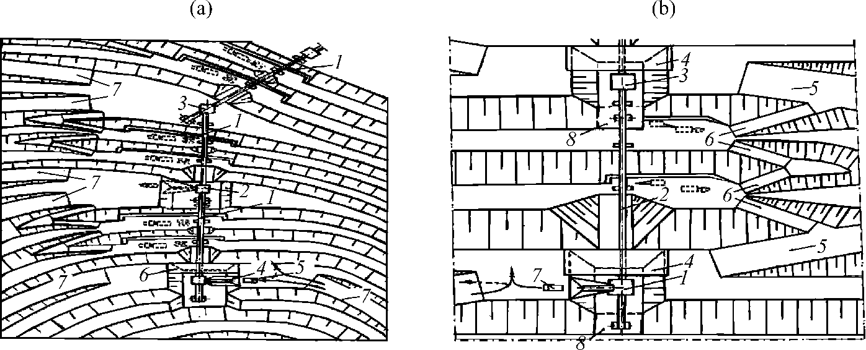
Crushing-and-conveying system with high-angle conveyors on (a) upper and (b) lower levels: 1—high-angle conveyors; 2⎯rehandling node between conveyors at the place of previously installed crushing-and-rehandling station; 3⎯rehandling node between conveyors; 4⎯crushing-and-rehandling station in a manhole; 5⎯dump truck; 6⎯bridge over a manhole; 7—capital ramp; 8—bridge structures for high-angle conveyor tails;
9—entrances to installation sites.
As an alternative, the option of cyclical-and-continuous method using conventional belt conveyors with inclination angle to 16° and arrangement in a semitrench on the western pit wall is considered. To implement this option, additional overburden extraction is required to place crushing-and-conveying equipment in the amount of at least 12 mln m³, the adjustment of exit ramp paths for motor transport will cause an increase in additional overburden volume. As compared to high-angle conveyors, the total length of in-pit conveyor line increases by 2.3–2.5 times.
In connection with deepening of open-pit mines, the use of cyclical-and-continuous technology with high-angle conveyors is becoming more significant and relevant. Different process flow diagrams are currently considered. As the depth of open-pit mines increases, the volumes of capital mining affecting the technical and economic indicators of cyclical-and-continuous technology and adaptability of one or another process flow diagram also increase. Graphical modeling of open pits with a crushing-and-conveying system made it possible to determine that process flow diagram of such system with a belt conveyor arrangement in mine workings on the final pit wall corresponds to a scheme with conveyor arrangement in an inclined shaft and cross-сuts. To perform this, the mined rock is transported by a belt conveyor located in an inclined working on the final pit wall, from crushing-and-rehandling station in an abandoned section of working pit wall to a stationary conveyor placed in workings on the final pit wall. This conveyor performs the same function as a cross-cut conveyor. Its length corresponds to the safe conveyor distance from the blasting site. When such cross conveyors are used, the rock pillars below crushing- and-rehandling station are mined by blasting without damage to the stationary conveyor.
In order to increase the adaptability of cyclical-and-continuos method, scientists of the Institute of Mining, UB RAS proposed effective process flow diagrams to reduce the volumes of capital mining when cutting accumulation levels of the open-pit mine. The layouts of crushing-and-rehandling units on the upper and lower levels of open-pit mines are shown.
CONCLUSIONS
The use of mobile crushing-and-rehandling stations and high-angle conveyors is one of the effective directions for improving the cyclical-and-continuous method of open-pit mining. The possibility to quickly transfer crushing-and-rehandling stations to the underlying levels allows reducing the number of gathering dump trucks, and high-angle conveyors reduce the distance of mined rock transportation from the open-pit mine. Crushing-and-rehandling stations are arranged in the immediate vicinity of open-pit operating area on temporary rock pillars, which are eliminated as mining intensity is reduced, conveyors: in open workings on a permanent or abandoned wall of the open-pit mine.
Producibility of the scheme of cutting the levels on which crushing-and-conveying systems are located can be ensured by maximally combining the sites of crushing-and-rehandling units with temporarily idle sections of the pit walls, and foundations of belt roadways, construction sites and entries—with inclined and horizontal safety berms. The efficiency of cyclical-and-continuous mining technology using mobile crushing-and-rehandling units and high-angle conveyors is confirmed by calculations performed on the example of Kostomuksha MPP, as well as operating experience at domestic and foreign mining enterprises.
REFERENCES
- Sanakulov, К.S., Umarov, F.Ya., and Shemetov, P.А., Cost Reduction in Deep Open-Pit Mines through the Use of a High-Angle Conveyor as Part of In-Pit Conveyor System, Gorn. Vestn. Uzbek., 2013,
no. 1, pp. 8–12.
- Rakishev, B.R., Cyclical-and-Continuous Technologies in Open-Pit Mines, Vestn. KazNTU, 2012,
no. 1, pp. 14–20.
- Reshetnyak, S.P., Present-Day Tendencies in Designing Cyclical-and-Continuous Technology in Open-Pit Mines, GIAB, 2015, no. S56, pp. 126–133.
- Ioffe, А.М. and Seleznev, А.V., Substantiation of the Rational Scope of Applying In-Pit Conveyor System in Open-Pit Mines, GIAB, 2009, no. 3, pp. 342–353.
- Karmaev, G.D. and Glebov, А.V., Vybor gornotransportnogo oborudovaniya tsiklichno-potochnoi tekhnologii karyerov (The Choice of Mining Equipment for Cyclical-and-Continuous Technology in Open-Pit Mines), Yekaterinburg: IGD UrO RAN, 2012.
- Marinin, M.A. and Dolzhikov, V.V., Blasting Preparation for Selective Mining of Complex Structured Ore Deposition, IOP Conference Series: Earth and Environmental Sci., 2017, vol. 87, no. 5.
- Trubetskoy, К.N., Zharikov, I.F., and Shenderov, А.I., Improvement of Design of In-Pit Conveyor Systems, Gornyi Zhurnal, 2015, no. 1, pp. 21–24.
- Mel’nikov, N.N., Usynin, V.I., and Reshetnyak, S.P., Tsiklichno-potochnaya tekhnologiya s peredvizhnymi drobil’no-peregruzochnymi kompleksami dlya glubokikh karyerov (Cyclical-and-Continuous Technology with Mobile Crushing-and-Rehandling Units for Deep Open-Pit Mines), Apatity, 1995.
- Drebenshted, К., Ritter, R., Suprun, V.I., and Agafonov, Yu.G., World Experience in the Operation of Cyclical-and-Continuous Methods with In-Pit Crushing, Gornyi Zhurnal, 2015, no. 11, pp. 81–87.
- Prigunov, А.S., Bro, S.М., and Shipunov, S.А., The State and Prospects for Applying Cyclical-and-Continuous and Continuous Technologies, Marksheid. Vestn., 2014, no. 2, pp. 19–21.
- Yakovlev, V.L., Karmaev, G.D., Bersenev, V.А., Glebov, А.V., Semenkin, А.V., and Sumina, I.G., Efficiency of Cyclical-and-Continuous Method in Open Pit Mining, J. Min. Sci., 2016, vol. 52, no. 1, pp. 102–109.
- Galkin, V.I. and Sheshko, Е.Е., Substantiation of Areas for the Effective Use of Special Types of Conveyors in Open-Pit Mines, GIAB, 2014, Special issue 1: Proc. of Int. Sci. Symp. Miner’s Week–2014, pp. 400–410.
- Chetverik, М.S., Babiy, Е.V., Ikol, А.А., and Tereshchenko, V.V., Prospects for the Use of High-Angle Conveyors in Cyclical-and-Continuous Mining Technology in Open-Pit Mines of Krivoy Rog Basin, Metallurg. Gornorud. Promyshl., 2010, no. 5 (263), pp. 94–98.

ПРИЛОЖЕНИЕ Е
Публикации за 2020 г

N E W S of the Academy of Sciences of the Republic of Kazakhstan
N E W S OF THE NATIONAL ACADEMY OF SCIENCES OF THE REPUBLIC OF KAZAKHSTAN SERIES OF GEOLOGY AND TECHNICAL SCIENCES ISSN 2224-5278 Volume 3, Number 441 (2020), 88 – 96 https://doi.org/10.32014/2020.2518-170X.58

UDC 622.271: (622.682+622.684) IRSTI 52.13.17
V. L. Yakovlev1, A. V. Glebov1, S. S. Kulniyaz2 , G. D. Karmaev1
1Mining Institute of the Ural Branch of the Russian Academy of Sciences, Yekaterinburg, Russia; 2Aktobe Regional State University named after K. Zhubanova, Aktobe, Kazakhstan. E-mail: yakovlev@igd.uran.ru, glebov@igduran.ru, kulnyaz@mail.ru
COMPARATIVE ANALYSIS OF THE APPLICATION OF STEEP CONVEYOR LINES ON QUARRIES
Abstract. The aim of the research is to identify methods of adaptation of сycle and flow technology, using steeply inclined conveyors, in the development of ore deposits in an open way. Determination of efficiency and conditions of preferable application of steeply inclined conveyor lifting is carried out using scientifically based principles of versions comparison taking into account relationship of adjacent links of cycle-flow technology according to selected evaluation criteria trying to calculate according to economic and mathematical model, taking into account operation mode, technical parameters and operational characteristics of equipment. Analysis of dependencies of change of evaluation criteria on the main influencing factors when using traditional and steeply inclined belt conveyors in systems of cycle-flow technology has been carried out. Influence of inclination angle of conveyor lift route and height of rock mass lifting on main indices of crushingconveyor complexes is determined. Results of technical and economic analysis of application of cycle-flow technology complexes with steeply inclined conveyor lifts and conventional ones are given. Comparative values of capital and operating costs are determined at different angles of installation of steeply inclined conveyor lift at lifting height of transported material 100 - 600 m and lifting angles up to 50 - 60 °. Effective conditions for the application of steeply inclined belt conveyors were established on the basis of an analysis of estimated indicators including total and specific capital costs, total and specific operating costs, labor productivity, specific metal consumption and specific heat saturation, which were determined in general for the complex of cycle-flow technology. The results of the studies show that the steeply inclined conveyor lifts at the angles of their installation are more than 35° more efficient than conventional belt conveyor lifts, which under the conditions makes it possible to reduce total capital costs by 20-100 million rubles, and total operating costs - by 3.5-4.5 million rubles per year. Key words: cycle and flow technology, deep quarries, mobile crushing and reloading plants, steeply inclined conveyor, concentration horizon, unit costs, research.
The problem and its relationship to scientific and practical tasks. Development of open extraction of mineral raw materials is accompanied by continuous increase of quarries depth, deterioration of mining-geological and mining technical conditions of development, concentration of mining operations. The main volume of a production of ores is the share of large pits of 250-300 m in depth and more which final design depth of development of 700-800 m. In the long term the main volume of dredging of mountain weight on pits will be carried out by development of deep horizon [1-6]. With increasing depth of quarries, conditions of transportation from lower horizons are complicated, which are characterized by increase of range and height of rock mass lifting, increase of weighted average slopes and limitation of capacity of intracarrier transport communications and reduction of reliability of mining and transport equipment. The reduction of equipment productivity for every 100 m reduction of mining operations is: in excavating and automobile complexes, excavators - 10-15%, trucks - 25-39%; In excavator-railway complexes - 17- 19% excavators, locomotive units - 8.5-20%. Height of working zone increases to 250-300 m, width of working platforms decreases, availability of reserves ready for extraction decreases to 0.4-1.0 months, angle of repayment of quarry sides increases [7]. Research confirms that it is possible to compensate for the negative impact of the factor of increasing the depth of development on the economic indicators of mining enterprises, to ensure maintenance and increase of ore production volumes by reconstruction of mining and transport systems of quarries and introduction of flexible technological schemes of development with high-manmade and productive mining and transport equipment, which is as adapted as possible to the intra-car infrastructure[8-10]. The efficiency of further development of large quarries is determined by the correctness of the strategy of selection of technology and technology during mining works on deep horizons. For most quarries the priority direction of development of deep horizons of quarries is cycle-flow technology (CFT), the efficiency of which is proved by numerous scientific and design developments, experience of operation of systems of cycle-flow technology on foreign quarries[11-14]. One of the main ways to increase work efficiency is to use cyclic-flow technologies based on automobile conveyor transport, using the flow link of cyclic-flow technologies of a steeply inclined conveyor. Currently, the use of cyclic-flow technologies in a quarry in Muruntau (Republic of Uzbekistan) is 30-40%, and by dump trucks by 50-70%, and dump trucks by 30% [15]. Application of cycle-flow technology(CFT) in conditions of continuous deepening of open developments makes it possible to achieve high concentration of production, to improve indicators of use of mining and transport equipment, to provide high degree of automatic control of technological processes and to increase efficiency of mine operation as a whole. The studies carried out have so far shown that the specific energy consumption of cycle-flow technology used in the quarries of Russia and Ukraine is lower by 14 - 16% compared to cycle technology. Distribution of power consumption by the main technological processes of cycle-flow technology on average provides: transportation of mining mass 75 - 80%, crushing 8 - 10%, excavation 16 - 18% [7]. Analysis of research and publications. When analyzing the work of various quarries of the countries, it was revealed that the following complexes of cyclic-flow technologies with steeply inclined conveyors are currently used. The history of the development and use of the steeply inclined «sandwich» conveyor is known in the «Maidanpek» quarry and in Canadian diamond quarries[16-17]. Previously performed by the Institute of Mining of the Ural branch of the Russian Academy of Sciences of scientific research defined parameters of a steeply inclined belt conveyor with a pressure belt and tubular steeply inclined belt conveyors in relation to conditions of deep mining quarries. The results of the design work showed that the tubular steeply inclined belt conveyor is significantly lower in the main parameters than the steeply inclined belt conveyor with pressure belt: in the maximum lifting height by 2-3 times (the limit lifting height - 80-85 m); 1.8-3.2 times (maximum performance is 6.5-7.0 million tonnes/year. In addition, the construction of the tubular conveyor involves the use of special cables with increased abrasion resistance, Limitations on minimum permissible values of spiral vertical curve radii along the conveyor route require the arrangement of horizontal platforms in the quarry to accommodate conveyor loading units up to 75-80 m wide. Taking into account the set of said factors, As well as a number of complex design solutions for individual components of the conveyor, Elimination of possibility of effective application of tubular steeply inclined belt conveyors in deep quarries. Studies have found that for quarries, the most preferred type of steeply inclined lifting of the rock mass is double-loop belt conveyors of the sandwich type with forced pressing of the upper run of the belt by special mechanical devices[18-23]. A typical practical application of this conveyor design is the "Muruntau" gold mine (Republic of Uzbekistan), where since 2011 the crushing and conveyor complex with a steeply (CCC) inclined belt conveyor of sandwich type. The commissioning of the steeply inclined belt conveyor in March 2011 reduced the distance of transportation of the rock mass by road on average by 3,5 km, lifting height by 285-320 m. As the practice of Muruntau 's quarry shows, the use of the complex with a steeply inclined belt conveyor allows to increase the productivity of motor vehicles by 30%, reduce the annual mileage of cars by 30.4%, reduce the number of motor vehicles, drivers and repair workers by 27.2%, the consumption of petrol and lubricants - by 37% [4]. Thus, the introduction of a cycle-flow technology scheme with a steeply inclined conveyor has low running costs associated with reduced demand for dump trucks, drivers, and maintenance personnel [15]. Presentation of material and results. The results of the technical and economic comparison are given below, which give a general idea of the feasibility of using steeply inclined conveyors in comparison with traditional belt conveyors in cycle-flow technology complexes. Double-loop conveyor with moving pressure elements is considered as steeply inclined lift. Determination of the field of rational application of steeply inclined conveyors is carried out for conditions of use of cycle-flow technology complexes in process load flows of rocks and ores with volume of 5-30 million tons per year at height of lifting of transported material of 100 - 600 m and angles of lifting up to 50 - 60°. At selection of conveyor equipment parameters rational speed of conveyor belt movement 3.15 m/s is accepted at movement of rock large-rolled rock mass. The selection of the assembly road transport equipment was carried out on the basis of the rational lifting height of the rock mass by the motor trucks equal to 60 - 80 m at the weighted average transportation distance of not more than 2 km. The conditions for effective application of steeply inclined belt conveyors were determined on the basis of an analysis of estimated indicators including total and specific capital costs and operating costs, labor productivity, specific metal consumption and energy saturation, which were determined in general for the complex of cycle-flow technology (table). Analysis of the structure of capital expenditures for cycle-flow technology(CFT) complexes shows that in the total cost of equipment the main share of expenditures is accounted for by assembly road transport, which reaches 40 - 60% depending on the annual volume of transportation and height of lifting of transported material by conveyors. Capital costs for excavating link equipment 15 - 20%, for crushingconveyor equipment 20 - 45% of total costs for main equipment of cycle-flow technology complexes. The share of costs for crushing and conveyor equipment increases significantly (1.6 - 1.7 times) with increasing height of mining mass rise (from 100 to 600 m) and decreases (by 20 - 23%) with increasing volume of traffic (from 5 to 30 million tons per year). It should be noted that in the total costs of complexes the costs of mining and capital works related to the placement of crushing and reloading points and conveyor lifts in the quarry are very significant. The general trend of changing the share of costs for them is a significant increase in them with the increase in the height of rise of the transported material and a less intense decrease with the increase in the annual volume of transportation of the mountain mass. In this connection, the share of the passive part of capital investments in the cycle-flow technology with conventional belt conveyors is 14-78%, and with steeply inclined conveyor lift - within the limits of 12.5 - 47%. The operating costs of cycle-flow technology (CFT) complexes are similar to those of capital expenditures. The studies have established trends and intensity of change of specific indicators depending on the annual volume of transportation and height of lifting to conveyor transports of mountain mass. In systems of cycle-flow technology (CFT) with conventional belt conveyors with capacity of 5 - 30 million tons per year with increase of height of mining mass lifting from 100 to 600 m, specific capital costs for main equipment change by 4.9 - 2.1 times, and specific operating costs by 2.1 - 1.6 times. When used in systems of cycle-flow technology (CFT) of steeply inclined conveyors, the intensity of change of specific capital costs and specific operating costs is significantly lower and is, respectively, 3.3 - 1.7 and 1.8- 1.5 times (figure 1). For every 100m increase in lift height the specific values are increased: when conventional belt conveyors are used in conveyor lines, respectively, by 35 - 16% and 16 - 10%; When used in conveyor lines, steeply inclined conveyors, respectively, by 25 - 12 and 12 - 8%. The intensity of increasing costs decreases with the growth of annual productivity of cycle-flow technology complexes. On the other hand, with the increase in the volume of transport of the rock, the specific capital and operating costs are reduced (figure 2): when conventional belt conveyors are used in conveyor lines, respectively, by 1.4 - 3.0 and 1.3 - 1.7 times; When used in conveyor lines, steeply inclined conveyors are 1.3 to 2.5 and 1.2 to 1.5 times respectively. Intensity of cost reduction increases with increase of height of transported material.

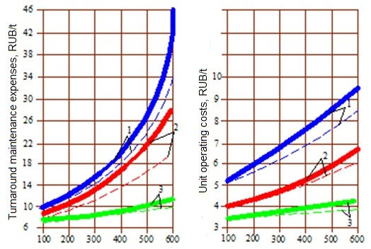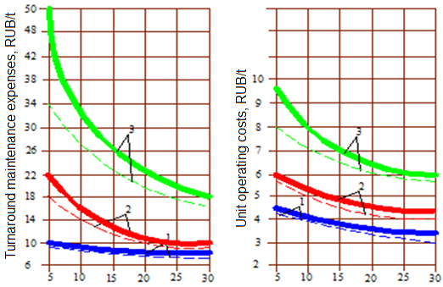
The height of the rock mass, m
Figure 1 – Change in specific capital costs and operating costs for cyclic-flow technology complexes depending on the height of the rock mass: 1,2,3, - respectively, with the annual productivity of the complex 5, 10, 30 million tons; solid lines - with conventional conveyors, dashed lines - with steeply inclined double-circuit conveyors
Figure 2 – Change in specific capital costs and operating costs for cyclicflow technology complexes depending on annual productivity: 1,2,3, - respectively, when the height of the rock mass is 100, 300, 600 m; solid lines - with conventional conveyors, dashed lines - with steeply inclined double-circuit conveyors
The total energy saturation of cycle-flow technology (CFT) complexes, determined by the required installed capacity of the main technological equipment, increases significantly with the increase in the height of mining mass rise and annual productivity. The most energy-saturated is the link of road transport, the largest share of which in the total installed capacity of equipment of systems of cycle-flow technology reaches 77% and slightly decreases (to 51 - 57%) with increase of height of mining mass lifting by conveyor transport and increase of installed capacity of equipment of the complex. The share of the latter in the total installed capacity of equipment of cycle-flow technology (CFT) complexes varies within 13 - 37% depending on the height of mining mass lifting and annual productivity. The least energy intensive process is mining and loading. The share of excavating link in the total installed capacity of investigated complexes of cycle-flow technology is 8-15%. Specific energy saturation per 1 t of rock mass developed using cyclic-flow technology varies within the range of 1.3 - 1.9 W/t. The value of this indicator increases with the height of the rise and is practically independent of the annual volume of traffic. The influence of the inclination angle of the belt conveyors on the specific energy saturation of the cycle-flow technology complexes has not been established. When completing cycle-flow technology complexes, equipment with lower installed capacity should be accepted. This determines less power consumption during operation. Annual productivity of one operating complex of cycle-flow technology is 28 - 87 thousand tons of mining mass. To a large extent it depends on the volume of transported rock mass and used equipment in the excavation and automobile complex. Thus, the increase in the annual volume of traffic from 5 to 20 million tons when used in the excavating and automobile complex of excavators ECC-5 and trucks with a load capacity of 42 tons gives an increase in labor productivity per worker by 28 - 32%. On the other hand, the increase in the annual volume of traffic under the cycle-flow technology from 20 to 30 million tons and the use of excavators on the loading of the mountain mass is ECC-8E, and as an assembly transport of trucks with a load capacity of 100 - 110 tons allows to increase labor productivity by almost 2 times. At the height of rock lifting by conveyor and 100 m, the number of workers in the excavating and automobile complex reaches 76-90% of the total number of workers in the complexes of cycle and flow technology. With the increase of the height of the mountain mass rise to 600 m, the share of the service personnel of excavating and automobile complexes decreases to the 60 - 82% of the total number of workers, at the same time the link of assembly road transport serves the 45 - 65% of all working in the system of cycle-flow technology. Number of maintenance personnel of crushing-conveyor complexes varies slightly with increase of annual volume of transportation and increases with increase of height of lifting of rock mass by conveyor lift up to 6 - 7%.
Analysis of the calculated data showed that the annual productivity of one operating complex of cycle-flow technology with steeply inclined conveyor lift in most cases is higher than that of complexes of cycle-flow technology (CFT), conveyor lines of which are equipped with conventional belt conveyors. The general trend of reduction of labor productivity (by 10-25%) with increase of lifting height from 100 to 600 m will continue regardless of annual volumes of processing of mining mass by complexes of cycleflow technology (CFT). It has been found that at their annual capacity of up to 10 million tonnes, steeply inclined conveyors should be used at a rock lifting height of more than 100 - 200 m. Under these conditions, at lower specific operating costs (per 5-15%), the specific capital costs of cycle-flow technology complexes with steeply inclined conveyors are significantly lower (per 13-30%) than with conventional belt conveyors. In addition, the use of steeply inclined conveyors is preferable in productivity per worker (higher per 8 - 20%). With increase of productivity of cycle-flow technology (CFT) complexes up to 20 - 30 million tons per year, it is expedient to use steeply inclined conveyors at height of rock mass lifting more than 200 - 300 m. Under these conditions, at practically equal specific operating expenses, specific capital costs for cycle-flow technology (CFT) complexes with steeply inclined belt conveyors are lower by 6 - 20%. From the point of view of environmental protection, the use of steeply inclined double-loop conveyors on quarries is also more preferable: additional volumes of rock mass are reduced by 1.4 - 1.6 times along the extension of quarries sides, and therefore the need for land withdrawal for empty rocks is reduced; Dust and gas emissions to the atmosphere are significantly reduced. Conclusions and further directions of research. 1. The results of the performed studies show high efficiency of application on deep quarries of complexes of cycle-flow technology with steeply inclined conveyors. 2. Technological parameters and composition of the equipment should be determined taking into account the dynamics of mining operations and the transport system of the quarry as a whole. 3. When selecting the equipment of the crushing-conveyer complex, priority should be given to the equipment of the block-modular open design, which will allow to ensure technological flexibility of the used complexes of cyclic-flow technology in changing mining technical conditions. 4. In the future, the development of personal and flow technology on deep quarries should be based on progressive technological and technological solutions, ensuring increased efficiency, competitiveness, as well as expansion of the sphere of its application. 5. The solution of the problem of development of deep horizons of quarries is closely connected with improvement of technological schemes in cycle-flow technology, transition to flexible technologies. The requirements of deep pit development are best met by cycle-and-flow technology(CFT) systems using mobile crushing and reloading plants and steeply inclined belt conveyors, which ensure rapid installation and dismantling of complexes. Technical and economic calculations and data on foreign firms show high efficiency and prospects of cycle-flow technology with application of steeply inclined conveyor lifting.
Information about authors: Yakovlev Victor Leontyevich, Corresponding Member of the Russian Academy of Sciences, Doctor of Technical Sciences, Professor, Chief Researcher at the Institute of Mining, Ural Branch of the Russian Academy of Sciences, Advisor to the Russian Academy of Sciences; yakovlev@igd.uran.ru; https://orcid.org/0000-0001-58609626 Glebov Andrey Valerievich, Candidate of Technical Sciences, Deputy Director of the Institute for Scientific Issues; glebov@igduran.ru; https://orcid.org/0000-0001-5039-8422 Kulniyaz Serik Saginovich, Doctor of Technical Sciences, Associate Professor, Professor of the Department of Metallurgy and Mining of the Aktobe Regional State University named after K. Zhubanov; kulnyaz@mail.ru; https://orcid.org/0000-0002-8692-9608 Karmaev Gennady Dmitrievich, Senior Researcher of the Institute, Candidate of Technical Sciences; karmaev@igduran.ru; https://orcid.org/0000-0001-9369-5267

REFERENCES

[1] Rakishev B.R. Cyclic-flow technology in open pits of Kazakhstan // Vestnik KazNU. 2012. N 1. From 14-20.
[2] Drebenshtet K., Ritter R, Suprun V.I., Agafonov Yu.G. World experience of operation of cyclic-flow technology complexes with intra-barrier crushing // Mining Journal of Kazakhstan. 2015. N 11. P. 81-87.
[3] Bukeikhanova S., Kulniyaz S., Lysenko S. Principles of Cyclic-Flow Technology in the Development of Deep Pits // Mine Planning and Equipment Selection. Proceedinqs of the 22nd MPES Conference, Dresden, Germany, 14th-19th October 2013. P. 65-73.
[4] Galkin V.I., Sheshko E.E. Justification of areas of effective use of special types of conveyors in quarries // Mining information and analytical Bulletin. 2014. A separate issue 1. Proceedings of The Intern. scientific. Symposium "miner's Week2014". P. 400-410.
[5] Rakishev B.R. Mining and metallurgical complex in the industrial and post-industrial development of society// Reports of the National Academy of Sciences of the Republic of Kazakhstan 2019. N 1. P. 11-17. https://doi.org/10.32014/2019.25181483.2
[6] Adilov G.M. Technological development of mining industry // Reports of the National Academy of Sciences of the Republic of Kazakhstan. 2016. N 3. P. 31-35.
[7] Yakovlev V.L, Karmaev G.D., Bersenev V.A., Glebov A.V., Semyonkin A.V., Sumina I.G. About the effectiveness of cyclical-flow mining technology in quarries // Physical and technical problems of preparation for mining. Novosibirsk, 2016. N 1. P. 100-109.
[8] Trubetskoy K.N., Zharikov I.F., Shenderov A.I. Improving the design of quarry complexes of cyclic flow technology // Mining Magazine of Kazakhstan. 2015. N 1. P. 21-24.
[9] Joffe A.M., Seleznev A.V. Substantiation of the rational application of cyclic-flow technology in open pits // Scientific and technical magazine "Mining information and analytical Bulletin". M.: Ore and Metals Publishing house, 2009. N 3. P. 342353.
[10] Reshetnyak S.P. Modern trends in the design of cycle-flow technology in quarries // Mining information and analytical Bulletin (scientific and technical journal). 2015. Special issue. "Deep careers". P. 126-133.
[11] Cheban A.Yu., Sekisov G.V., Khrunina N.P., Shemyakin S.A. Upgrading continuous and cyclic excavation and transportation during open-pit mining // Eurasian mining. 2014. N 1. P. 22–24.
[12] Dos Santos JA (2016). High-angle conveyors for sandwich-belts Coal mine for plant preparation and beyond. 2016. Litvinenko V. (ed.) XVIII International Congress on coal preparation. Springer.
[13] Wolpers F.: Skip-Transporting in open pits - a technological approach of cycle-flow technology to optimize costs and energy efficiency in heavy mining operations; BulkSolids Europe 2012 Conference; Berlin, Germany.
[14] Kolga A.D., Rakhmangulov A.N., Osintsev N.A., Sladkowski A.V., Stolpovskikh I.N. Robotic transport complex of automotive vehicles for handling of rock mass at the process of open cast // Transport Problems. 2015, Vol. 10, N 2. P. 109-116.
[15] Sanakulov K.S., Umarov F.Ya., Shemetov P. A. Cost Reduction in deep quarries based on the use of a steep-slope conveyor as part of a cycle-flow technology complex. Mountain Bulletin of Uzbekistan, Zarafshan, 2013. N 1.
[16] Kozyrev A.A., Lukichev S.V., Nagovitsyn O.V., Semenova I.E. Technological and geomechanical modelling for mining safety improvement // Application of Computers and Operations Research in the Mineral Industry Proceedings of the 37th International Symposium APCOM 2015. Fairbanks, Alaska. 2015. P. 411-419.
[17] Marinin M.A., Dolzhikov V.V. Blasting preparation for selective mining of complex structured ore deposition (2017) IOP Conference Series: Earth and Environmental Science, 87 (5), № 052016, DOI: 10.1088/1755-1315/87/5/052016.
[18] Chetverik M.S. Prospects for the use of steeply inclined conveyors for cyclical-flow mining technology at the Kryvbass quarries / M.S. Chetverik, E.V. Babiy, A.A. Ikol // Metallurgical and mining industry. Dnepropetrovsk, 2010. N 5. P. 94-98.
[19] Sandwich Belt High Angle Conveyor for…Mining & In Pit Crushing Conveying. 2017. URL: http://bevconwayors.com/product/sandwich-belt-high-angle-conveyor-for-mining-in-pit-crushing-conveying/
[20] Minkin A., Voltaire F.M., Helmut T. New concept of cyclical-flow steeply inclined transport using an intra-barrier crushing and transportation system (IPCC) for open-pit mining // Coal. M., 2018. N 5. P. 34-38.
[21] Minkin A., Börsting P., Becker N.: Pipe Conveying the next Stage - A new Technology for Steep Incline High Capacity Open Pit Conveying // Bulk Solids Handling. 2016. N 2/3.
[22] Minkin A.: Cost Reduction in Belt Conveying. Bulk Solids Handling. 2015. N 2.
[23 ] Nehring М., Knights P. F., Kizil M. S., Hay E.A comparison of strategic mine planning approaches for in-pit crushing and conveying, and truck/shovel systems // International Journal of Mining Science and Technology. 2018. Vol. 28, Iss. 2. P. 205-214.

N E W S OF THE NATIONAL ACADEMY OF SCIENCES OF THE REPUBLIC OF KAZAKHSTAN SERIES OF GEOLOGY AND TECHNICAL SCIENCES ISSN 2224-5278 Volume 4, Number 442 (2020), 127 – 137 https://doi.org/10.32014/2020.2518-170X.93
UDC 622.271: (622.682+622.684) IRSTI 52.13.17

V. L. Yakovlev1, A. V. Glebov1, V. A. Bersenyov1, S. S. Kulniyaz2, D. N. Ligotskiy3

1Mining Institute of the Ural Branch of the Russian Academy of Sciences, Yekaterinburg, Russia; 2Aktobe Regional State University named after K. Zhubanova, Aktobe, Kazakhstan; 3Saint-Petersburg Mining University, Saint-Petersburg, Russia. E-mail: yakovlev@igd.uran.ru, glebov@igduran.ru, kulnyaz@mail.ru, ligozkij@rambler.ru

INFLUENCE OF AN INSTALLATION ANGLE OF THE CONVEYOR LIFT ON THE VOLUMES OF MINING AND PREPARING WORK AT QUARRIES AT THE CYCLIC-FLOW TECHNOLOGY OF ORE MINING

Abstract. Determination of the effect of the installation parameters of the conveyor hoist on the volumes of mining operations in the open-pit mine at cyclic-flow method for the ore mining. Justification of application of various technological schemes of cyclic-flow method (CFM) depending on the duration of work at the concentration horizon of crushing and loading points, as well as rational schemes of opening the open-pit mine. To achieve the purpose of this paper we have used the integrated approach, including the analysis of scientific papers to identify problematic aspects of the applicability of the cyclic-flow method in domestic open-pit mines, the analytical studies to identify the relationship between the volumes of mining operations and the technological parameters for mining the open-pit fields, the method of technical and economic comparison to justify rational schemes for opening the open-pit fields. We have scientifically established the areas of expedient application of steeply inclined conveyors in the technological CFM schemes in comparison with usual belt conveyors which are expedient to use at a height of rock mass hoisting of 100-200 m and more and at an annual output of 5-10 million tons. We have determined the areas of preferable application of steeply inclined conveyors in the technological CFM schemes in comparison with usual belt conveyors. It is expedient to use the steeply inclined conveyors in the CFM complexes with an annual output 5-10 million tons at a height of rock mass hoisting of 100-200 m and more. When increasing the volumes of movement by the CFM complexes up to 20-30 million tons per year, it is expedient to use the steeply inclined conveyors at a height of rock mass hoisting of 200-300 m and more. In these conditions, with practically equal operating costs, the specific capital costs of the CFM complexes with steeply inclined conveyors are lower by 6-20 %. As a result of technical and economic calculations, we have confirmed high efficiency of application of technological schemes with steeply inclined conveyor hoisting and semistationary crushing and loading devices at open-pit mines with high annual output. The results are useful for the organizations engineering the mining enterprises with open pit mining. Key words: cyclical-flow technology, deep quarries, mobile crushing and reloading plants, concentration horizon, mining preparatory work.
Introduction. Problems and its connection with scientific and practical tasks. Application of the cyclical-and-flow method (CFM) in conditions of constant deepening of open-pit mines allows to reach high concentration of operations, to improve indicators of use of mining transport equipment, to provide high degree of automation of technological processes and to increase work efficiency of the open-pit mine as a whole. In recent years, the use of the CFM in open-pit mines as energy-and resource-saving mining technologies continues to be relevant. A sufficient number of publications have been devoted to the questions of possibility and expediency of using and development of the CFM complexes at the open-pit mines [1-8], as well as to the problem of increasing the output through the use of rational design and layout schemes of the CFM complex elements, reducing the costs of the CFM complexes by reducing the number of dump trucks in the cyclical link of the CFM. The performed studies have showed that specific energy consumption of the cyclic-flow method used in the open-pit mines of the Commonwealth of Independent States is lower by 14-16 % compared to the cyclic technology. Distribution of energy consumption by the main technological CFM processes is on average the following: transportation of rock mass 75-80 %, crushing 8-10 %, excavation 16-18 % [9,21]. However, the possibilities of the cyclic-flow method used in the open-pit mines of the Commonwealth of Independent States have not been fully realized. The main disadvantages of the applied CFM schemes include the stationary nature of crushing and conveyor complexes, whose use contradicts the dynamics of mining operations (rate of progress in depth being 7-15 m/year) and the conditions for the formation of technological cargo flows. The stationary nature of the CFM facilities determines the large volume of capital mining and construction and installation works (up to 75 % of the total cost of the complexes) and, as a result, the construction time for such complexes is at least 3-5 years. The service life of the crushing and loading point at one concentration horizon is at least 8-10 years. This determines the irrational working conditions of gathering vehicles: the actual distance of transportation of the rock mass at the site from the excavator face to the crushing and loading point (CLP) reaches 3 km or more. The rate of progress in depth and the lengthening of the inclined conveyor result in considerable "throwing" costs connected with liquidation of the earlier operating CLP as its stationary nature allows to dismantle for the further use only a mechanical part (crusher and feeders) that makes no more than 28 % of the total CLP cost. Analysis of previous studies and publications on the problem. The conditions for the formation of the working area of the deep open-pit mines and the space-time distribution of the rock mass volumes necessitate the use of such crushing and loading devices (CLD) in the technological CMM schemes, whose design ensures their periodic movement in the open-pit space as the open-pit mine deepens. Such the CLDs, which provide high flexibility of the method in changing the mining conditions of the lower horizons of deep open-pit mines, include the semistationary crushing and loading devices of blockmodular design with output of 600, 1000 and 1350 m3/h (up to 6-12 million tons of ore per year). The choice of the CLD type, the frequency and the step of its transfer are established on the basis of the results of optimization of technological cargo flows over a long mining period. The most effective use of the CLDs is in combination with open-type belt conveyors with an angle of inclination from 15-16° to 35-45° [10-11]. Scientific works of academician of RAS N. N. Mel'nikov and M. S. Chetverik were devoted to the problems of opening the deep horizons of the open-pit mines and locating the CLPs at concentration horizons. However, at present there is no verified and proven system of opening schemes with justification of the CLD operation term at concentration horizons before its subsequent moving to the lower horizon [12-14]. In addition to the considered technical solutions aimed at improving the efficiency of the CMM through the use of more advanced and mobile equipment, the correct location of the crushing and loading device at the concentration horizon and the scheme of opening the concentration horizons are essential. When locating the belt conveyor hoists in the open-pit mines (trenches and semitrenches) at the open pit walls with the crushing and conveying complexes currently in operation, the crushing and loading devices are adjoined directly to the hoists. Such location of these units and their sites have required the mining and preparation works related to the spread of the open pit walls and the excavation of additional volume of overburden, or keeping the permanent pillars of rocks. Additional mining operations have led to an increase in the volume of overburden excavation in the open-pit mine, and a part of the project volume of mineral extraction has been kept in permanent pillars of rocks. The analysis of the methods for formation of sites for the crushing and loading devices of the CFM at the iron ore open-pit mines of Ukraine has shown that when using the cone crusher KKD-1500 at the stationary CLP and locating the belt conveyor hoist in the trench the sizes of the site for the CLP are large. They vary from 210×100 m in the Poltavskiy open-pit mine to 360×260 m in the Annovskiy open-pit mine at the Severny MPS. When opening the horizons for locating such the points by inclined shafts, the sizes of sites change from 180×160 m at the open-pit mine 2-bis of the Novo-Krivorozhskiy MPS to 480×280 m at the open-pit mine of the Yuzhny MPS. When locating the conveyor hoist in the inclined shaft and crosscuts, the size of the sites varies from 100×70 m at the Inguletskiy open-pit mine to 200×140 m at the Pervomayskiy open-pit mine of the Severny MPS. Table 1 shows the volumes of overburden excavation during the mining operations for the CLD site with the size of 200×100 m depending on the depth of its laying at the open pit wall.

Table 1 – Overburden excavation volumes for the crushing and loading device site

Depth of laying of the CLD site, m | Volume of overburden excavation for the CLD site, mln. m³
Depth of laying of the CLD site, m | With preliminary spread of the final open pit wall | At permanent pillar of rocks in open-pit mine outline
100 | 3.4 | 2.0
200 | 9.6 | 4.0
300 | 18.6 | 6.0
400 | 30.4 | 8.0
500 | 40.5 | 10.0

To open the horizons of the CLD location at the iron-ore open-pit mines of Ukraine, a scheme was widely used with the installation of a conveyor hoist in inclined shaft and crosscuts located beyond the final outline of the open-pit mine. Crosscuts open up the horizons of the location of the CLD. The conveyors move rock mass by the crosscuts from the crushing and loading devices located at the temporary pillars of rocks (temporary nonworking sites of working open pit wall), with reloading to the stationary conveyor in the inclined shaft. With the rate of progress in depth, the inclined shaft and the conveyor hoist in it are lengthened and new crosscut is extended with the installation of the conveyor in it to new concentration horizon and new CLP is built at the temporary pillar of rocks. The old CLP is dismantled and the pillar is developed under it. Such system of opening the concentration horizons meets the requirements of blast works in the open-pit mine. Significant disadvantages of this opening system are the high cost of underground mines and the long construction time of the CFM facilities. This does not allow to fully realize the advantages of the CFM and significantly reduces its competitiveness. The cost of opening excavations for installation of the belt conveyor hoists in them is several times less than the cost of construction of underground excavations for installation of hoists. But the open location of the hoists will be effective only when there is no need to excavate large additional volumes of overburden from the spread of the open pit wall in order to form the base of the conveyor excavation at the final open pit wall. When using the known methods of construction of the mine gallery with the hoist the base of the conveyor excavation locates also a strip with sites for the installation of the construction crane and a road for the movement of the tractor trolley, which delivers the construction components of the gallery and the hoist equipment to the site of installation, and to move the crane from site to site. At the Annovskiy open-pit mine of the Severny MPS of Ukraine the width of the base of the semitrench formed at an angle of 15° for a gallery 9.4 m wide is 36 m. The gallery locates two belt conveyor hoists with a belt width of 2000 mm. In addition to the gallery with hoists, the base of the semitrench includes a strip with sites for the construction crane and a road for the tractor trolley. The formation of such a base of the semitrench down to a depth of 154 m with a site for loading between the conveyor lines has required the spread of the final open pit wall with the excavation of additional overburden with a volume of 3.5 million m3. Study methodology. The studies have been carried out using an integrated approach, including the analysis of scientific works to identify the problematic aspects of the applicability of cyclical-and-flow method in domestic open-pit mines. Analytical studies allowed to reveal interrelationships between the volumes of mining operations and the technological parameters of development of the open-pit fields. Rational schemes for opening the open-pit fields are justified by the method of technical and economic comparison. For calculations the following initial data have been accepted: angle of inclination of the conveyor hoist being 16º, angle of inclination of the open pit wall in final position being 37º. The output of the crushing and conveying complex is 18 million tons per year. The costs for the conveyor track were determined for a depth of 120, 240, 360 and 480 m [15-16].
The semitrench and trench forms of excavation for the belt conveyor hoist differ from each other in that the part of the base of the semitrench in width is located on an inclined safety berm, replacing sections of the horizontal safety berms of the open-pit mine along the hoist route. The semitrench can only be formed on a straight section of the open pit wall. On the open pit wall, which includes convex and concave sections, there can be formed an excavation for a belt conveyor, which, in order to excavate the minimum volume of overburden, includes the trench and semi-trench sections. Figure 1 shows the dependences of the volumes of the spread of the open pit wall for the trench on the width of its base for the belt conveyor hoist with a belt width of 2000 mm, being obtained by analytical methods and graphical modeling. It is shown that with increasing the width of the trench base from 15 to 40 meters the volume of mining operations with depth increases from 4 to 10 million m3. Figure 2 shows the dependence of the volume on the spread of the open pit wall for the trench for the belt conveyor hoist (1) and the reduced costs for the conveyor track when locating the conveyor hoist in the trench and inclined shaft and crosscuts.
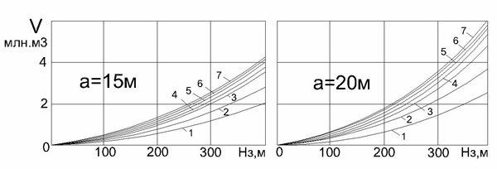
Figure 1 – Dependence of the volume of mining operations for the trench of the belt conveyor hoist (V) on the depth of its laying (Нз) with different width of the base of the trench (a) and inclination angles of the open pit wall: 1 - 20°; 2 - 25°; 3 - 30°; 4 - 35°; 5 - 40°; 6 - 45°; 7 -50°

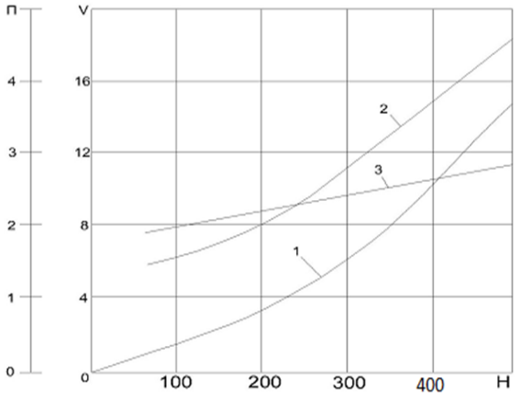
Figure 2 – Dependences of the volume on the spread of the open pit wall (V, mln. m3) for the trench for the belt conveyor hoist (1) and the reduced costs for the conveyor track (P, mln. rubles) when locating the hoist in the trench (2) and the inclined shaft and crosscuts (3) from the depth of the trench (H, m)

It follows from an analysis of the diagrams that it is more advantageous to locate the belt conveyor hoist down to a depth of 250 m in the trench. At greater depth of trenching the costs for the conveyor hoisting essentially increase in comparison with the costs at locating the hoists in underground excavations. The main reason for the increase in costs is the increase with the depth of the additional volume of the overburden excavation from the spread of the open pit wall for the trench. At lower angle of inclination of the open pit wall in the final position, the volume of the spread for the trench at the same depth of its laying will be smaller, and the rational area of use of the belt hoist with its location in the trench by the depth of the open-pit mine increases. Hence it is possible to draw a conclusion that the area of application of the trenches (semitrenches), for locating the belt conveyor hoists and construction and transport communications in them and in the open-pit mines developing steep deposits is opening of the first concentration horizons by depth of the open-pit mines. With this method of construction of the conveyor hoists in the galleries at the final open pit walls, opening the next in depth concentration horizons by the inclined shafts put down behind the final outlines of the open-pit mines and the crosscuts from the shaft for the crushers of the crushing and loading points in the open-pit mine will be economically more profitable. However, with this location of the conveyor hoist the costs of the crushing and conveying complex will be very high. In order to reduce the volume of the mining operations for the trench of the internal belt conveyor hoist, part of the trench base by its width can be located at the inclined safety berm, replacing the horizontal safety berm sections along the hoist route. In this case, the opening excavation takes the form of the semitrench. The wall excavation width for the semitrench compared to the trench is reduced by the width of the safety berm of the open-pit mine. Table 2 shows the volumes of overburden excavation during the mining and capital works for the trench and semitrench of the belt conveyor hoist at the final open pit wall. Accepted: the angle of inclination of the open pit wall is 35º, the width of the base of the mine is 30 m and the angle of inclination is 16º.
Table 2 – Volumes of mining and capital works for opening excavations of belt conveyor hoist
Depth of  pit, m | Overburden excavation volume, mln. m³
Depth of  pit, m | for trench | for semitrench
100 | 0.64 | 0.40
200 | 2.13 | 1.41
300 | 4.80 | 3.03
400 | 8.11 | 5.27
500 | 12.53 | 8.12

Results and discussions. The established analytical dependencies for determining the volume of mining operations for the trench of the conveyor hoist have allowed to establish that when laying the trench with the base width of 30 m down to a depth of 240-400 m, these volumes will be from 2 to 10 mln. m3 with a change of inclination angle of the open pit wall from 20º to 50º. On the basis of graphic modeling of opening excavations it is established that on a straight line section of open pit wall the smallest volume of mining operations is provided when locating the conveyor hoist in the semitrench. Part of the base of the semitrench in its width is an inclined safety berm, replacing parts of the horizontal safety berm along the hoist route. The width of the spread of the open pit wall in comparison with the trench decreases by the width of the safety berm of the open-pit mine. When locating the belt conveyor hoist in the opening excavation at the final open pit wall, the rational technological scheme of a crushing and conveyor complex corresponds to the technological scheme of a complex with locating the hoist in the inclined shaft and cross cuts. According to this scheme, the conveyor hoist at the final open pit wall is connected to the crushing and loading points in the temporary pillars of rocks through the transfer conveyors. Their length corresponds to the safe distance to the conveyor hoist according to the condition of blast works . In addition to the possibility of developing the temporary pillars of rocks under the crushing and loading points, another advantage of such a scheme, in comparison with locating the crushing and loading points at the final open pit walls, is the reduction in the distance of transportation by gathering vehicles. Dump trucks enter the unloading sites directly from the working area of the open-pit mine, bypassing the final open pit wall. The rational scheme of opening when locating the belt conveyor hoist at the final open pit wall can be realized only with a single-wall mining system. Only in this case, the stationary and transfer conveyors can be located at the final open pit wall, and the crushing and transfer points can be located in the temporary pillars of the working open pit wall. Locating the crushing and loading points in the temporary pillars of rocks excludes additional overburden from mining operations for the sites of these points, as opposed to locating them in sections of the final open pit wall.
The main reason for the large volumes of overburden for the opening excavation of the belt conveyor hoist is the method of constructing a gallery with a hoist, which requires the formation of a construction and transport communication on the basis of the excavation, including the sites for the installation of the construction crane and the road for its movement and movement of the tractor trolley with cargo. The Institute of Mining of the Ural Branch of RAS has developed the methods of construction of conveyor hoists at the final open pit wall, which allows to reduce the volume of mining operations from the spread of the open pit wall. They are based on the principle of combining the conveyor and the construction and transport communications with the horizontal and inclined safety berms of the open-pit mine. When using one of these methods, the construction and transport communication is located on a temporary rock fill, and the conveyor hoist being located in the semitrench, which is an inclined safety berm of the open-pit mine. After the construction of the gallery with the hoist, the temporary rock fill is levelled simultaneously with setting the working benches of the open-pit mine to the final outline. It is established that there is a possibility to build the belt conveyor hoist without the spread of the open pit wall when locating the construction and transport communications at the inclined safety berm of the open-pit mine and the conveyor hoist in the gallery on supports above the side slopes of the semitrench. In another method, the construction and transport communication and the conveyor hoist are located at the adjacent inclined safety berms of the open-pit mine, being separated by the bench slope. The belt conveyor hoist consists of individual conveyors, between which the transfer units being arranged. In order to build and maintain the conveyor lines, the vehicle mounts should be arranged from the main ramp in the open-pit mine to the sites of transfer units. The mounts require the preliminary mining operations with the spread of the open pit wall or keeping the permanent pillars of rocks. Additional mounts can be excluded if the routes of the hoist and the main ramp are linked to each other in such a way that the sites of transfer units between the conveyor lines are connected to the turn sites of the ramp. The main direction for improvement of crushing and conveyor complexes in open-pit mines is the use of mobile crushing and loading points instead of stationary crushing and loading devices [17-19]. Moving the mobile crushing and loading device (MCLD) as the operations in the open-pit mine develop and its location at the deeper horizons allows to reduce the distance for transportation of rock mass by the gathering vehicles. Moving the MCLD along the stationary belt conveyor hoist is not rational, because of the need to form permanent sites at the final open pit wall to move it with the excavation of additional volume of overburden. For the effective use of the MCLD, the temporary belt hoisting conveyor can be used to be located in the excavation, which is a combination of the trench and the semitrench. The excavation is formed at the temporary pillar of rocks by the border of working and final open pit walls. The rock mass is transferred from this conveyor to the transfer conveyor located at the final open pit wall to the stationary conveyor hoist. The installation is adjacent directly to the temporary conveyor, and it will be moved along it with the rate of progress in depth, reducing the transportation distance by the gathering vehicles (figure 3).
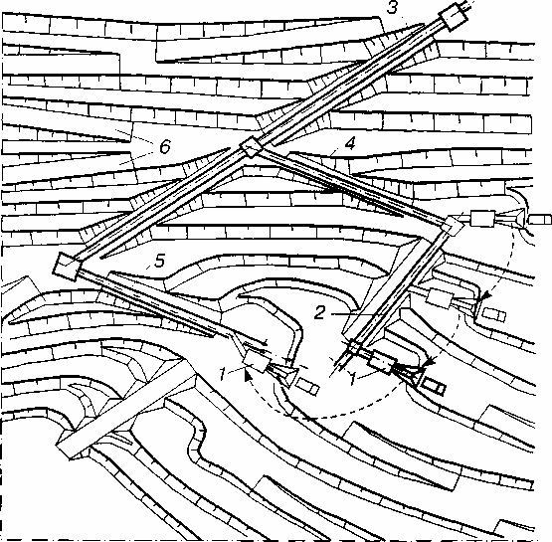

Figure 3 – Crushing and conveyor complex at open pit wall: 1 ― MCLD; 2 ― temporary hoisting conveyor; 3 ― stationary conveyor hoist; 4, 5 ― transfer conveyors; 6 ― main vehicle ramp
If it is necessary to extract the rock mass from all the open-pit mine horizons, which are crossed by the hoisting conveyor along which the MCLD is moved, it is rational to use several units of lower output instead of one unit of high output. They are spread in height along the conveyor. When loading the belt hoisting conveyor at several points, the lower part of the conveyor belt will be always not fully loaded. In this case, a conveyor system can be used, which consists of several smaller conveyors with different outputs and lengths, installed one above the other and loaded by different MCLD located at different depths of the open-pit wall. Such an installation allows to reduce the metal consumption of the conveyor hoist and the volume of rock mass spilled from the idle flight of the conveyor belt. The results of comparing the volumes of mining and capital works at the installation of belt conveyors in underground and opening excavations with the installation of a steeply inclined conveyor (SIC) allow to make a conclusion about the undeniable advantages of the latter. The systems of cyclicflow method with use of steeply inclined belt conveyors and semistationary crushing and loading devices of block-modular design providing fast installation and dismantling of the complexes meet the most requirements of development of deep open-pit mines. Technical and economic calculations and data on foreign firms indicate high efficiency and prospects of the CFM systems with the SIC. One of the main conclusions that can be drawn from the experience of the SIC in the Muruntauskiy open-pit mine for 8 years, with an annual output of 18 million tons of ore is the operation of a unique facility installed at the open pit wall without any mining and capital works, except for the installation of the SIC supports on the concrete base [20]. When using the SIC, it is possible to create any (including complex) configuration of conveyor line routes with a minimum number of loading devices. The SICs allow to locate them at angles of the slope of the open pit walls and to combine inclined sections of the conveyor line with flat sections without loading devices. The angle of inclination of the conveyor line can be changed along the route length up to 90°. All this allows to transport the rock mass by the shortest distances, having essentially reduced the length of the conveyor lines in comparison with traditional conveyors, and to minimize the mining and capital works, having refused to lay special trenches and shaft sinking in open-pit mines [21]. Conclusions. The studies in the Institute of Mining of Ural Branch of RAS have determined the areas of preferable application of steeply inclined conveyors in the technological CFM schemes in comparison with usual belt conveyors. It is expedient to use the steeply inclined conveyors in the CFM complexes with an annual output 5-10 million tons at a height of rock mass hoisting of 100-200 m and more. In these conditions, with lower (down to 15-20 %) costs, the specific capital costs of the CFM complexes with steeply inclined conveyors are significantly (by 6-20 %) lower. When increasing the volumes of movement by the CFM complexes up to 20-30 million tons per year, it is expedient to use the steeply inclined conveyors at a height of rock mass hoisting of 200-300 m and more. In these conditions, with practically equal operating costs, the specific capital costs of the CFM complexes with steeply inclined conveyors are lower by 6-20 %. 2. Application of the scheme of opening the concentration horizons for locating the CLP, providing the maximum co-locating of the CLD sites with the temporary nonworking sites of open pit walls, and the bases of conveyor excavations, the construction sites and the mounts to them with the inclined and horizontal safety berms will reduce the volume of mining operations. 3. On the basis of graphic modeling of opening excavations it is established that on a straight line section of open pit wall the smallest volume of mining operations is provided when locating the conveyor hoist in the semitrench. 4. When choosing a scheme for opening and developing the deep horizons for open-pit mines at the CFM, it is necessary to take into account the costs of additional overburden from the spread of the open pit wall for a steep trench and the unloading sites of the CLP. 5. In the future, the development of cyclic-flow method in deep open-pit mines should be based on the use of steeply inclined conveyors installed on concrete supports, which will significantly reduce the volume of mining operations as well as reduce construction time and increase the efficiency of the CFM as a whole.

Information about authors: Yakovlev Victor Leontyevich Corresponding Member of the Russian Academy of Sciences, Doctor of Technical Sciences, Professor, Chief Researcher at the Institute of Mining, Ural Branch of the Russian Academy of Sciences, Advisor to the Russian Academy of Sciences, Yekaterinburg, Russia; yakovlev@igd.uran.ru; https://orcid.org/0000-0001-5860-9626 Glebov Andrey Valerievich Candidate of Technical Sciences, Deputy Director of the Institute for Scientific Issues, Yekaterinburg, Russia; glebov@igduran.ru; https://orcid.org/0000-0001-5039-8422 Bersenyov Victor Anatolyevich Senior Researcher of the Institute, Candidate of Technical Sciences, Yekaterinburg, Russia; bersenyov@igduran.ru; https://orcid.org/ 0000-0001-9339-6048 Kulniyaz Serik Saginovich Doctor of Technical Sciences, Professor of the Aktobe Regional State University named after K. Zhubanov, Aktobe, Kazakhstan; kulnyaz@mail.ru; https://orcid.org/0000-0002-8692-9608 Ligotsky Dmitry Nikolaevich, Candidate of Technical Sciences, Professor of St. Petersburg Mining University, Saint-Petersburg, Russia; ligozkij@rambler.ru; https://orcid.org/0000-0002-4708-1595

REFERENCES

[1] Rakishev B.R. Mining and metallurgical complex in the industrial and post-industrial development of society // Reports of the National Academy of Sciences of the Republic of Kazakhstan 2019. N 1. From 11-17. https://doi.org/10.32014/2019.25181483.2
[2] Chetverik M.S. , Bubnova E.A., Babii E.V. The Main Technical Solutions in Rational Excavation of Minerals in OpenPit Mining // VII International scientific-practical conference "School Underground Mining", Annual Scientific-Technical Collection "Mining of Mineral Deposits". CRC Press/Balkema, Netherlands, 2013. P. 173-176.
[3] Bersenyov V.A. Construction of Conveyor Hoists at Open Pit Walls // Proceedings of the International Scientific-Technical Conference on Problems of Open Pit Transport. Institute of Mining of Ural Branch of RAS, Ekaterinburg, 2011. P. 49-56.
[4] Drebenshted K., Ritter R., Suprun V.I., Agafonov Y.G. Global Experience of Operating Cyclic-flow Method with In-Pit Crushing // Gornyj zhurnal. N 11, 81 (2015) [Mining Magazine. N 11, 81 (2015)].
[5] Bukeikhanova S., Kulniyaz S., Lysenko S. Principles of Cyclic-Flow Technology in the Development of Deep Pits // Mine Planning and Equipment Selection. Proceedinqs of the 22nd MPESConference, Dresden, Germany, 14th-19th Oktober 2013. P. 65-73.
[6] Adilov G.M. Technological development of mining industry // Reports of the National Academy of Sciences of the Republic of Kazakhstan. 2016. N 3. P. 31-35.
[7] Marinin M.A., Dolzhikov V.V. Blasting Preparation for Selective Mining of Complex Structured Ore Deposition // IOP Conference Series: Earth and Environmental Science. N 052016, 87 (5), (2017). DOI: 10.1088/1755-1315/87/5/052016
[8] Trubeckoy K.N., Zharikov I.F., Shenderov A.I. Design Development of CMM Complexes in Open-Pit Mines // Gorny zhurnal, N 1, 21 (2015) [Mining Magazine, N 1, 21 (2009)].
[9] Yаkovlev V.L., Kornilkov S.V. Geotechnological Problems and Aspects of Mining Operations at Deep Open-Pit Mines // Gorny informacionno-analiticheskiy byulleten, Specvypusk 56 "Glubokie kar'ery", N 11, 54 (2014). Mining Information and Analytical Bulletin, Special Edition "Deep Open-Pit Mines", N 11, 54 (2014).
[10] Reshetnyak S.P. "Strategies for Increasing of Inclination of Open-Pit Transport at Cyclic-flow Method" // Proceedings of the International Scientific-Technical Conference on Problems of Open Pit Transport. Institute of Mining of Ural Branch of RAS, Ekaterinburg, 2002. P. 146-151.
[11] Reshetnyak S.P. Recent Trends in Development of Cyclical-and Continuous Method in Open-Pit Mines, Gornyj informacionno-analiticheskij byulleten' Specvypusk. "Glubokie kar'ery", 126 (2015) // Mining Information and Analytical Bulletin, Special Edition, Deep Open-Pit Mines, 126 (2015).
[12] Ioffe A.M., Seleznev A.V. Justification of Rational Area of Application of CFM in Open-Pit Mines // Gornyj informacionno-analiticheskij byulleten, M.: Izdatel'skij dom "Ruda i Metally", N 3, 342 (2009) // Mining Information and Analytical Bulletin, M.: Publishing house "Ore & Metals", N 3, 342 (2009).
[13] Mel'nikov N.N., Usynin V.I., Reshetnyak S.P., Cyclic-flow Method with Mobile Crushing and Loading Complexes for Deep Open-Pit Mines, Apatity, 1995 (in Russ.).
[14] Chetverik M.S., Opening of Horizons of Deep Open-Pit Mines at Combined Transport. Naukova dumka, Kyiv, 1986 (in Russ.).
[15] Prigunov A.S., Bro S.M., Shipunov S.A., Current State and Trends of Application of Cyclic-flow Method // Marksheyderskiy vestnik, N 2, 19 (2014). Mine Bulletin, N 2, 19 (2014). [16] Rakishev B.R., Cyclic-flow Method at Open-Pit Mines of Kazakhstan // Bulletin of National Technical University of Kazakhstan, N 1, 14 (2012).
[17] Karmaev G.D., Tyul'kin A.P., Sumina I.G. The Question of Location of Crushing and Loading Points of CMM Complexes by Depth of Open-Pit Mine // Mining Information and Analytical Bulletin, Gornaya kniga, M., 2009. N 2. P. 364-372.
[18] Yаkovlev V.L., Bersenyov V.A., Kylniyaz S.S., Ligockiy D.N. Aspects of Increasing of Efficiency of Cyclic-flow Method at Surface Mining of Solid Ores // Gorny zhurnal Kazahstana, Almaty. Mining Magazine of Kazakhstan, Almaty. N 5, 32 (2019).
[19] Yаkovlev V. L., Tyul'kin A. P., Karmaev G. D. Technological Aspects of Application of Steeply Inclined Conveyors in Mining Industry // Mining Information and Analytical Bulletin. N 2. Gornaya kniga, M., 2002. P. 211-217.
[20] Sanakulov K.S., Umarov F.Ya., Shemetov P.A. Reduction of Costs in Deep Open-Pit Mines on the Basis of Application of Steeply Inclined Conveyor as Part of CMM Complex // Gorny vestnik Uzbekistana, Zarafshan. Mining Bulletin of Uzbekistan, Zarafshan, N 1 (2013).
[21] Yаkovlev V.L., Karmaev G.D., Bersenyov V.A., Glebov A.V. et al., On Efficiency of Application of Cyclical-andContiuous Method of Mining at Open-Pit Mines // Journal of Mining Science. Institute of Mining of Siberian Branch of RAS, Novosibirsk , 2016. P. 42-49.

УДК 622.271: (622.682+622.684)

Яковлев В.Л., Главный научный сотрудник ИГД УрО РАН, Советник РАН, член-корреспондент РАН, профессор, д.т. н., г. Екатеринбург, Глебов А.В. заместитель директора ИГД УрО РАН, к.т. н, г. Екатеринбург; Құлнияз С. С., профессор кафедры „Металлургия и горное дело“ Актюбинский региональный государственный университет им. К. Жубанова, д.т.н.; Норова Х.Ю., кафедра «Горное дело», ТашГТУ им. И.Каримова, докторант (Phd).

Повышение эффективности циклично-поточной технологии

Аннотация. В статье предлагаются пути повышения циклично-поточной технологии при разработке глубокозалегающих рудных месторождений. в период горностроительных работ. Одним из главных направлений повышения эффективности работы глубоких карьеров является применение циклично-поточной технологии с использованием в поточном звене крутонаклонного конвейера. Приведены результаты анализа применения различных типов крутонаклонного конвейера и перспективности применения передвижных дробильно-перегрузочных пунктов.
Ключевые слова. Карьер, циклично-поточная технология, автомобильно-конвейерный транспорт, крутонаклонный конвейер, передвижные дробильно-перегрузочные пункты, адаптация, эффективность.

Annotation. The article suggests ways to increase the cyclic-flow technology in the development of deep-lying ore deposits. during mining operations. One of the main directions of increasing the efficiency of deep pits is the use of cyclic-flow technology using a steeply inclined conveyor in the flow link. The results of the analysis of the use of various types of steeply inclined conveyor and the prospects for the use of mobile crushing and reloading stations are presented.
Keywords. Quarry, cyclic-flow technology, automobile and conveyor transport, steeply inclined conveyor, mobile crushing and transfer stations, adaptation, efficiency.

Разработка месторождений открытым способом сопровождается увеличением глубины карьеров, изменением горно-геологических и горнотехнических условий добычи. Обеспечение дальнейшего увеличения объёмов добычи крупных карьеров зависит от правильности выбора гибких технологических схем разработки и горнотранспортной техники, максимально адаптированной к внутрикарьерной инфраструктуре. Применение крутонаклонного ленточного конвейера в этих условиях позволит повысить эффективность циклично-поточной технологии (ЦПТ).
Одним из главных направлений повышения эффективности работы глубоких карьеров является применение циклично-поточной технологии на основе автомобильно-конвейерного транспорта, с использованием в поточном звене ЦПТ крутонаклонного конвейера. В настоящее время применение ЦПТ на карьере Мурунтау (Республика Узбекистан) позволило сократить расстояние транспортировки руды автотранспортом на 30-40%, снизить высоту её подъёма автосамосвалами на 50-70%, сократить количество автосамосвалов работающих карьере и уменьшить загазованность на 30%[1]
Проведённые исследования формирования рабочей зоны крупных железорудных карьеров России и Украины позволили выявить закономерности погоризонтно-временного распределения добычи руды в целом по карьеру, а также для зон циклично-поточной технологии. Для зон применения циклично-поточной технологии погоризонтные годовые объёмы добычи руды составляют 1,5-2,5 млн.т при высоте уступов 12-15 м, диапазон изменения рабочей зоны - от 60 м да 230 м и более. Например, анализ данных пространственно-временного изменения параметров рабочей зоны Центрального карьера АО «Карельский окатыш» свидетельствует, что с увеличением текущей глубины разработки до 350 м общая высота рабочей зоны увеличивается до 340 м, средняя годовая нагрузка на горизонт по вскрышным работам снижается с 4,3 до 2,1 млн т, а по добычным работам: - с 3,6 до 0,8 млн т в год.
С позиции обеспечения оптимального формирования рудных и породных грузопотоков в системах циклично-поточной технологии в нижней зоне глубокого карьера следует иметь в работе более одной дробильно-перегрузочной установки, которые по мере углубления карьера необходимо периодически перемещать, обеспечивая сборочному автотранспорту рациональные условия работы.
Формирование технологических грузопотоков на каждый дробильно-перегрузочный пункт следует осуществлять не более, чем с 5-7 горизонтов. Условия формирования рабочей зоны глубоких карьеров и пространственно-временное распределение объемов скальной горной массы диктуют необходимость применения в системах циклично-поточной технологии специализированных дробильно-перегрузочных установок блочно-модульного исполнения, конструкция которых обеспечивает их периодическое перемещение в карьерном пространстве по мере углубления карьера.
Наиболее полная реализация эффективности новых систем циклично-поточной технологии с мобильными (переносными сборно-разборными) дробильно-перегрузочными установки достигается при использовании крутонаклонного конвейерного подъема, адаптированного к параметрам глубоких карьеров. По сравнению с традиционными ленточными конвейерами, крутонаклонные конвейера способны перемещать сыпучие материалы под углом 60° и более. Эта особенность крутонаклонных конвейеров позволяет до минимума сократить объемы горно-капитальных работ при подготовке трассы на борту карьера, исключив необходимость дополнительного разноса борта, имеющего место при обычных конвейерах.
Результаты анализа научно-технической и патентной информации свидетельствуют, что принципиальное отличие в конструктивном исполнении ленточных конвейеров, используемых для крутонаклонного подъема горной массы и других сыпучих материалов, заключается в принятом техническом решении по удержанию груза от скатывания при углах подъема более 18°. Существуют следующие виды крутонаклонных ленточных конвейеров с рифлеными лентами, обеспечивающими подъем груза под углом до 25-27°; с поперечными перегородками (до 90°); трубчатого типа (до 30-50°); с прижимной лентой (до 50-90°).
В глубоких карьерах для транспортирования крупнодробленой горной массы предпочтительны двухконтурные ленточные конвейеры с прижимными (грузоудерживающими) лентами (угол наклона до 25 – 30°) и дополнительным прижатием грузоудерживающих лент механическими устройствами, расположенными стационарно на линейном ставе конвейера (угол подъема более 30°) [2]. Крутонаклонные двухконтурные ленточные конвейеры с механическими прижимными устройствами грузоудерживающих лент нашли достаточно широкое применение за рубежом и начинают внедряться в комплексах ЦПТ в России и странах СНГ.
Анализ конструктивного исполнения и процесса транспортирования крупнодробленой горной массы двухконтурными крутонаклонными конвейерами (КНК) со стационарными прижимными устройствами выявил их существенные недостатки:
- стационарно установленные прижимные устройства грузонесущей ленты создают предпосылки движения транспортируемого материала между ними в направлении хвостовой части конвейера при неравномерной загрузке ленты. Это может происходить за счет дополнительных скатывающих сил, возникающих при взаимодействии кусков транспортируемого материала с прижимными элементами. Такое явление снижает надежность и безопасность работы конвейера;
- возникающие динамические нагрузки при взаимодействии прижимных устройств с кусками транспортируемого материала значительно повышают его шевеление, что существенно увеличивает износ рабочих поверхностей конвейерных лент;
- снижение приемной способности грузонесущей ленты до 15 – 20 % вследствие использования ее боковых полос шириной около 200-250 мм для прижатия грузонесущей ленты боковыми катками.
Указанные недостатки можно устранить, используя прижимные элементы, обладающие возможностью перемещения вместе с транспортируемым материалом и прижимающие груз независимо от высоты его расположения в желобе грузонесущей ленты.
В результате анализа конструкций КНК сотрудниками ИГД УрО РАН разработана принципиальная схема двухконтурного крутонаклонного конвейера с движущимися прижимными элементами [3]. Особенностью конструкции является исполнение прижимных элементов в виде гофр, закрепленных на внешней (рабочей) поверхности ленты грузоудерживающего контура (рис1). Гофры выполнены из упруго-эластичного материала, обладают хорошей демпфирующей способностью и восстанавливают свою форму после исчезновения контакта с транспортируемым материалом. Максимальная высота гофр соответствует глубине желоба грузонесущей ленты, а при отсутствии горной массы на ней гофра входит в ее желоб и выполняет функцию перегородки.

а)
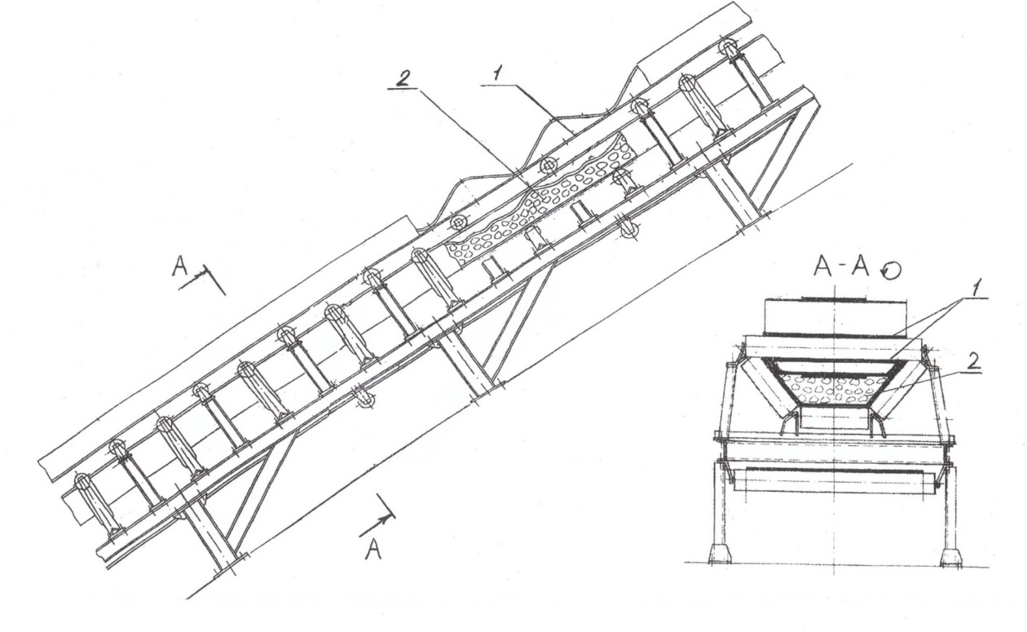
б)
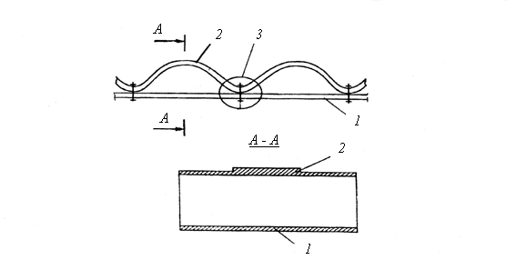

Рисунок 1. а) Линейный став крутонаклонного конвейера (конструкции ИГД УрО РАН): 1 – грузоудерживающая лента с гофрами; 2 – транспортируемый материал
б) Принципиальная конструкция ленты грузоудерживающего контура: 1 – плоская несущая лента; 2 – гофрированная лента; 3 – участок крепления гофрированной ленты к плоской.
Для повышения грузоудерживающего эффекта целесообразно увеличить площадь соприкосновения гофр с транспортируемым материалом. Это достигается выполаживанием поверхности горной массы в желобе грузонесущей ленты. Моделированием в лабораторных условиях был проверен способ выполаживания горной массы посредством увеличения угла наклона боковых роликов в роликоопорах линейного става конвейера после участка загрузки. Экспериментальными исследованиями состояния груза при движении грузонесущей ленты установлено, что увеличение угла наклона боковых роликов дает положительные результаты формирования плоской (горизонтальной) поверхности крупнодробленой горной массы в желобе ленты.
Кроме увеличения поверхности соприкосновения прижимных элементов в виде гофр с транспортируемым материалом установка на линейном ставе роликоопор с большим углом наклона боковых роликов повышает силу трения горной массы с грузонесущей лентой за счет эффекта глубокой желобчатости.
Конструктивные особенности КНК с движущимися прижимными элементами в виде гофр обеспечивают надежный подъем неравномерного потока горной массы за счет: совместного использования принудительного прижатия транспортируемого материала в желобе грузонесущей ленты и эффекта глубокой желобчатости; синхронного с грузонесущей лентой перемещения прижимных элементов; упруго-эластичных свойств прижимных элементов, позволяющих им выполнять дополнительно функцию подпора транспортируемого материала [4].
Основываясь на изложенных принципах надежного удержания крупнодробленой горной массы в желобе грузонесущей ленты крутонаклонного конвейера с движущимися прижимными элементами, ИГД УрО РАН:
- разработаны основные положения расчета его главных параметров;
- исследовано взаимодействие прижимных элементов (гофр) с транспортируемым материалом и установлены зависимости изменения прижимной силы от их основных параметров (высоты и толщины поперечного сечения) при различной производительности конвейеров;
- обосновано расстояние между смежными гофрами, исходя из теории устойчивости стержней, определяемое равновесием сил, скатывающих груз в направлении хвостовой части конвейера, и сил трения между горной массой и сжимающими ее поверхностями гофры и грузонесущей ленты;
- разработана экономико-математическая модель расчета параметров крутонаклонных конвейеров такого типа и затрат на транспортирование ими горной массы. Это позволило обосновать целесообразность использования конвейеров в системах ЦПТ с автомобильно-конвейерным транспортом.
Кроме того, развитие ЦПТ в значительной мере зависит от совершенствования оборудования автомобильно-конвейерного транспорта, обусловленного эксплуатацией отдельных его видов в условиях предпочтительного применения. В связи с этим, целесообразно применение модернизированного высокопроизводительного оборудования с параметрами, наиболее полно отвечающими конкретным горно-техническим условиям разработки полезных ископаемых.
Некоторого повышения эффективности можно достичь использованием конвейерного оборудования с оптимальными параметрами. Это можно проследить по данным табл. 1.3. При незначительной разнице в затратах на вспомогательные сооружения и горнокапитальные работы (1 – 8 %) в варианте использования конвейеров с оптимальными параметрами имеется существенное снижение затрат на оборудование (15 – 30 %) и себестоимости транспортирования 1 т груза (16 – 28 %).
Более полная реализация преимуществ комбинированного транспорта невозможна при стационарности дробильно-конвейерных комплексов. Их использование в таком режиме не соответствует динамике горных работ (понижение горных работ 7 – 15 м/год) и условиям формирования технологических грузопотоков

Таблица 1 Показатели конвейерных линий
Показатель | Карьер
Показатель | Оленегорский | № 3 НК ГОКа | Стойленский
Производительность линии, млн т/год | 14,1 | 22 | 25
Длина линии, м | 841 | 1080 | 1230
Ширина ленты, мм | 1600*  1200 | 1600  1400 | 2000  1600
Затраты на оборудование, %:
капитальные | 100  79 | 100  85 | 100  83
эксплуатационные | 100  79,6 | 100  71,8 | 100  67
Затраты на вспомогательные сооружения и горнокапитальные работы, %:
капитальные | 100  91,7 | 100  98 | 100  99
эксплуатационные | 100  93,7 | 100  98,7 | 100  93,6
Себестоимость транспортирования 1 т, % | 100  83,4 | 100  78,7 | 100  71,4

* Над чертой – показатели при использовании серийного оборудования, под чертой – оборудования с оптимальными параметрами.

Мировой опыт применения циклично-поточной технологии при разработке глубокозалегающих рудных месторождений доказывает об эффективности открытых горных работ и о возможности дальнейшего применения ЦПТ при разработке на больших глубинах.
Развитие дробильно-конвейерных систем идет в двух направлениях: создание мощных передвижных дробилок с традиционными конвейерными установками и создание крутонаклонных конвейеров.
О перспективности использования полустационарных ДПУ и крутонаклонных конвейеров свидетельствуют исследования ЦПТ с автомобильно-конвейерным транспортом на Костомукшском ГОКе, проведенные ИГД УрО РАН совместно со специалистами комбината.
С учетом перспектив развития горных работ и транспортной системы карьера на основе повариантного сравнения к реализации предложено два этапа размещения комплексов: на временно нерабочем участке борта в северном торце карьера с внутрикарьерной перегрузкой в железнодорожный транспорт (первый этап) и стационарное размещение на конечном контуре в южном торце с выходом конвейерной линии на верхние горизонты (второй этап).
Ввод ЦПТ по второму этапу осуществляется через 11 – 12 лет после ввода в эксплуатацию первой (рудной) линии ЦПТ. На обоих этапах ввода ЦПТ намечается строительство параллельно работающих рудных и породных дробильно-конвейерных комплексов с использованием однотипного оборудования и (при необходимости) переключение грузопотоков на любой из них.
Технико-экономический анализ показал высокую эффективность применения комплексов ЦПТ с полустационарными ДПУ и крутонаклонными конвейерными подъемниками. Так, внедрение комплекса ЦПТ на первом этапе позволит сократить объем текущей вскрыши на 5 млн м³. при размещении комплекса ЦПТ на постоянном борту (второй этап) объем вскрыши в конечных контурах карьера уменьшится на 17,6 – 18 млн м³ по сравнению с базовым вариантом – использованием автомобильно-железнодорожного транспорта. В целом при ЦПТ с крутонаклонным подъемом объемы горнокапитальных работ снижаются в 3 – 4,5 раза, расход дизельного топлива сокращается в 1,8 – 2,5 раза, пылевыделение и выбросы токсичных компонентов в атмосферу снижаются на 35 – 45 % [5].

Библиографический список
1. Санакулов К.С.; Умаров Ф.Я.; Шеметов П.А. Снижение затрат в глубоких карьерах на основе применения крутонаклонного конвейера в составе комплекса ЦПТ. Горный вестник Узбекистана, Зарафшан, 2013, №1.
2. Яковлев В.Л. Геотехнологические проблемы и особенности ведения горных работ на глубоких карьерах / Яковлев В.Л. Корнилков С.В. // Глубокие карьеры: Горный информационно-аналитический бюллетень (научно-технический журнал). — №11 (специальный выпуск 56). – М: Горная книга, 2015. – С.54-66
3. Кармаев Г.Д., Глебов А.В., Берсенев В.А. Опыт проектирования, эксплуатации и перспективы развития циклично-поточной технологии на рудных карьерах// Горная техника. Добыча, транспортировка и переработка полезных ископаемых : каталог-справочник. – СПБ: ООО ”Славутич”. – 2013. – №1 (11). – С. 66-70.
4. Кармаев Г. Д., Глебов А. Выбор горно-транспортного оборудования цик¬лично-поточной технологии карьеров. — Екатеринбург : ИГД УрО РАН, 2012. —296с.
5. Кармаев Г. Д., Глебов А. Выбор горно-транспортного оборудования циклично-поточной технологии карьеров. — Екатеринбург : ИГД УрО РАН, 2012. —296с.
ПРИЛОЖЕНИЕ Ж
Копии патентов



№ 34623

ӨНЕРТАБЫСҚА / НА ИЗОБРЕТЕНИЕ / FOR INVENTION

(21) 2019/0301.1

(22) 29.04.2019

(45) 30.10.2020

(54) Кен орындарын ашық өңдеу тәсілі
Способ открытой разработки месторождений Method of opencast mining

(73) Сапаков Ермек Акбарович (KZ); Кұлнияз Серік Сағынұлы (KZ) Sapakov Yermek Akbarovich (KZ); Kulniyaz Serik Sagynuly (KZ)

(72) Сапаков Ермек Акбарович (KZ)

Кұлнияз Серік Сағынұлы (KZ)
Sapakov Yermek Akbarovich (KZ)

Kulniyaz Serik Sagynuly (KZ)

